МИНИСТЕРСТВО НАУКИ И ВЫСШЕГО ОБРАЗОВАНИЯ

РОССИЙСКОЙ ФЕДЕРАЦИИ

МИРЭА – РОССИЙСКИЙ ТЕХНОЛОГИЧЕСКИЙ УНИВЕРСИТЕТ

**И.В. ГЛАДЫШЕВ, Л.Ю. ФЕТИСОВ, А.Н. ЮРАСОВ**

**МАТЕМАТИКА В ФИЗИЧЕСКИХ ЗАДАЧАХ**

**УЧЕБНОЕ ПОСОБИЕ**

Москва – 2020

УДК 51-7

ББК 22.1

Г52

*Печатается по решению редакционно-издательского совета РТУ МИРЭА*

*Рецензенты:*

*Грановский Александр Борисович, профессор, д.ф.-м.н., профессор кафедры магнетизма Физического факультета МГУ им. М.В. Ломоносова*

*Рудой Юрий Григорьевич, профессор, д.ф.-м.н., профессор ФГАОУ ВО «Российский университет дружбы народов»*

**Гладышев И.В.**

Г52 Математика в физических задачах: учебное пособие / И.В. Гладышев, Л.Ю. Фетисов, А.Н. Юрасов. – М.: МИРЭА – Российский технологический университет, 2020. – с.

ISBN

В пособии изложен ряд математических приемов, необходимых при решении физических и инженерных задач, рассматриваемых в курсах общефизических и специальных дисциплин по инженерным направлениям подготовки бакалавров, специалистов и магистров.

Предназначено, в-первую очередь, для студентов инженерных направлений подготовки Физико-технологического института РТУ МИРЭА, а также всего спектра инженерных специальностей.

УДК 51-7

ББК 22.1

© Гладышев И.В., Фетисов Л.Ю., Юрасов А.Н., 2020

© МИРЭА – Российский технологический университет, 2020

**ISBN**

Оглавление

Оглавление 3

Предисловие 5

1. Сведения из элементарной математики 6

1.1. Дроби и степени 6

1.2. Формулы сокращенного умножения 9

1.3. Наименьшее общее кратное и наибольший общий делитель 10

1.4. Модуль 11

1.5. Факториал 12

1.6. Функции 12

1.7. Решение уравнений 25

2. Комплексные числа 32

2.1. Алгебраическая форма 33

2.2. Тригонометрическая форма 34

2.3. Показательная форма 35

2.4. Формула Эйлера 35

3. Системы координат 38

3.1. Декартовы координаты 40

3.2. Цилиндрические (полярные) координаты 41

3.3. Сферические координаты 42

4. Основы векторного анализа 44

4.1. Понятие вектора 44

4.2. Координаты вектора 45

4.3. Операции над векторами 45

5. Матрицы, тензоры, операторы 51

5.1. Матрицы, определители 51

5.2. Тензоры 60

5.3. Операторы 62

6. Ряды 68

6.1. Арифметическая и геометрическая прогрессии 68

6.2. Ряд Тейлора 69

6.3. Ряд Фурье 72

7. Пределы 74

7.1. Вычисление пределов 74

7.2. Раскрытие неопределенностей. Правило Лопиталя 75

7.3. Замечательные пределы 78

7.4. Нахождение асимптот к графикам функций 78

8. Дифференциальное исчисление 82

8.1. Дифференциал и производная 82

8.2. Физический смысл производной 85

8.3. Некоторые основные свойства производных 85

8.4. Производные некоторых элементарных функций 87

8.5. Нахождение точек экстремума 87

9. Интегральное исчисление 90

9.1. Первообразная 90

9.2. Неопределенный интеграл 91

9.3. Определенный интеграл. 91

9.4. Основные методы интегрирования 93

9.5. Интеграл Пуассона 99

9.6. Функции-интегралы 101

10. Сведения из теории дифференциальных уравнений 105

10.1. Однородное и неоднородное дифференциальные уравнения 106

10.2. Начальные и граничные условия 109

10.3. Уравнения первого порядка 110

10.4. Уравнения второго порядка 115

10.5. Некоторые уравнения математической физики 121

10.6. Специальные функции, являющиеся решением дифференциальных уравнений 123

11. Сведения из теории вероятностей и математической статистики 125

11.1. Основные понятия теории вероятностей 126

11.2. Вероятность нескольких событий 133

11.3. Основные характеристики случайных величин 136

11.4. Основные распределения случайных величин 140

11.5. Метод наименьших квадратов 145

11.6. Коэффициент корреляции 149

12. Ограничения, накладываемые физикой на математические решения 152

12.1. Физическое бесконечно малое 152

12.2. Проверка размерности 153

12.3. Физический смысл решения 154

12.4. Фундаментальные физические постоянные 155

Список литературы 156

Предисловие

Слово «физика» происходит от древнегреческого «φύσις» – природа. А, как говорил Галилео Галилей, «природа формулирует свои законы языком математики» или «математика – это язык, на котором написана книга природы».

Невозможно полностью решить физическую задачу без использования математического аппарата. Однако, изучение математики и физики зачастую идут параллельно и не всегда требуемый для решения физической задачи математический аппарат уже пройден и освоен студентом. Существует ряд изданий, направленных на устранение этой проблемы. В некоторых из них дается краткое изложение тех или иных математических подходов для решения конкретных типов физических задач, другие скорее представляют из себя более или менее полные справочники по математике. Ввиду безграничности физики и математики и ограниченности объема печатных изданий, каждая из этих книг охватывает только определенную область, не всегда соответствующую потребностям подготовки студентов по тому или иному направлению (специальности). При составлении данного учебного пособия мы ориентировались в первую очередь на тот минимум математического аппарата, который потребуется студентам при освоении общефизических и специальных дисциплин по направлениям подготовки «Электроника и наноэлектроника» (11.03.04, 11.04.04), «Нанотехнологии и микросистемная техника» (28.03.01, 28.04.01), «Лазерная техника и лазерные технологии» (12.03.05), «Электронные и оптико-электронные приборы и системы специального назначения» (12.05.01) в Физико-технологическом институте МИРЭА – Российского технологического университета. Уверены, что пособие будет полезно и студентам, обучающимся на других инженерных специальностях.

Данное учебное пособие представляет собой во многом справочник, в котором не даются выводы и обоснование тех или иных математических подходов и выражений. Для этого следует обратиться к специальной литературе по высшей математике. Но для лучшего освоения материала в некоторых случаях разбираются конкретные примеры решения задач.

Надеемся, что данное учебное пособие поможет студентам легче освоить изучаемые ими физические и инженерные дисциплины.

Авторы

# Сведения из элементарной математики

## Дроби и степени

* + 1. Множества чисел. Дроби

Рассмотрим вначале основные множества чисел. Множество натуральных чисел образуют числа 1, 2, 3, 4, ...n, используемые для счёта предметов. Множество всех натуральных чисел обозначается буквой *N*. Множество целых чисел образуют числа...-n,..- 4 -3, -2, -1, 0, 1, 2, 3, 4, ...n,.. Множество всех целых чисел обозначается буквой *Z*. Обыкновенной дробью называется число вида , где *m* и *n* – целые числа, за исключением *n* = 0. При этом число m называется числителем этой дроби, а n – её знаменателем. Множество таких чисел получило название рациональных чисел и обозначается *Q*. Если число нельзя представить в виде такой дроби, то оно называется иррациональным, например, число π = 3.14…. Все рассмотренные выше множества чисел образуют множество действительных чисел *R*. Существует ещё одно расширенное множество, называемое множеством комплексных чисел- о нем подробнее в Главе 2. Правильной дробью называется дробь, у которой числитель по модулю меньше модуля знаменателя, в противном случае дробь является неправильной. Неправильная дробь может быть преобразована в смешанное число, представляющее сумму целой части (неполного частного деления числителя на знаменатель) и правильной дроби, составленной из остатка деления и знаменателя. При записи смешанного числа знак суммы опускают:

$5/9$– правильная дробь, $9/5$– неправильная дробь, $14/5$– смешанное число.

При необходимости, целое число можно представить в виде неправильной дроби со знаменателем единица.

С дробями можно проводить те же действия, что с обычными числами: сложение, умножение, возведение в степень и т.д. При сложении (вычитании) дробей они сначала приводятся к общему знаменателю путем умножения и числителя, и знаменателя дроби на одно и то же число. В качестве общего знаменателя чаще всего используют наименьшее общее кратное (см. п. 1.3) знаменателей складываемых дробей:

$$\frac{1}{7}+\frac{3}{5}=\frac{1∙5}{7∙5}+\frac{3∙7}{5∙7}=\frac{5}{35}+\frac{21}{35}=\frac{5+21}{35}=\frac{26}{35}$$

$$\frac{3}{105}-\frac{2}{135}=\frac{3∙9}{105∙9}-\frac{2∙7}{135∙7}=\frac{27}{945}-\frac{14}{945}=\frac{27-14}{945}=\frac{13}{945}$$

При умножении дробей отдельно перемножаются их числители и знаменатели между собой. Результатом возведения дроби в какую-либо степень является дробь, состоящая из возведенных в эту степень числителя и знаменателя:

$$\frac{1}{7}∙\frac{3}{5}=\frac{1∙3}{7∙5}=\frac{3}{35} , {\left(\frac{3}{5}\right)}^{2}=\frac{3^{2}}{5^{2}}=\frac{9}{25}$$

Делением (отношением) двух дробей называется умножение первой дроби (делимого) на дробь, обратную второй (делителю):

$$\frac{3}{105}:\frac{2}{135}=\frac{3}{105}∙\frac{135}{2}=\frac{3∙135}{105∙2}=\frac{3∙9}{7∙2}=\frac{27}{14}=1\frac{13}{14}$$

Любая обыкновенная дробь может быть представлена в виде десятичной дроби путем деления ее числителя на знаменатель. Однако обратное не верно, так иррациональные числа в виде обыкновенной дроби записаны быть не могут.

При записи физических уравнений часто приходится иметь дело с дробями. Например, между двумя разноименно заряженными шарами действуют силы гравитационного и кулоновского притяжения. Величина результирующей силы будет равна:

$$F=\frac{q_{1}∙q_{2}}{{4∙π∙ε_{0}∙r}^{2}}+G\frac{m_{1}∙m_{2}}{r^{2}}=\frac{q_{1}∙q_{2}}{{4∙π∙ε_{0}∙r}^{2}}+\frac{G∙4∙π∙ε_{0}∙m_{1}∙m_{2}}{4∙π∙ε_{0}∙r^{2}}=\frac{q_{1}∙q_{2}+G∙4∙π∙ε_{0}∙m_{1}∙m_{2}}{4∙π∙ε_{0}∙r^{2}}$$

В случае параллельного соединения проводников сопротивлениями R1, R2, общее сопротивление цепи будет определяться дробью:

$$R=\frac{1}{\frac{1}{R_{1}}+\frac{1}{R_{2}}}=\frac{1}{\frac{R_{2}}{R_{1}∙R_{2}}+\frac{R_{1}}{R_{2}∙R_{1}}}=\frac{1}{\left(\frac{R_{2}+R_{1}}{R_{1}∙R_{2}}\right)}=\frac{R_{1}∙R_{2}}{R_{2}+R_{1}}$$

Кроме того, использование, по возможности, обыкновенных дробей, вместо округленных значений десятичной записи, зачастую позволяет повысить точность расчетов.

* + 1. Степени

Выражение вида *an* называется степенью числа. Здесь *a* – основание, а *n* – показатель степени. Для натурального *n* можно записать:

$$a^{n}=\underset{n}{\underbrace{a∙a∙a∙a⋯a}}$$

Например: $5^{3}=5∙5∙5=125$; $5^{1}=5$.

Исходя из этого определения можно вывести операции со степенями. Так, для натуральных *n* и *m*:

* При умножении степеней с одинаковым основанием их показатели складываются.
$$a^{n}∙a^{m}=\underset{n+m}{\underbrace{\overset{n}{\overbrace{\left(a∙a⋯a\right)}}∙\overset{m}{\overbrace{\left(a∙a⋯a\right)}}}}=a^{n+m}$$

* При делении степеней с одинаковым основанием, их показатели вычитаются.
* Можно также ввести понятие отрицательной степени как единица, деленная на степень того же числа с показателем, равным абсолютной величине показателя. Пусть *n > m*:

$$\frac{a^{n}}{a^{m}}=\frac{\overset{n}{\overbrace{a∙a⋯a}}}{\underset{m}{\underbrace{a∙a⋯a}}}=\underset{n-m}{\underbrace{a∙a⋯a}}=a^{n-m}=a^{n+(-m)}=a^{n}∙a^{-m}$$

И понятие возведения в нулевую степень, результат которого равен единице. Можно записать:

$$1=\frac{a^{n}}{a^{n}}=a^{n-n}=a^{0}$$

Отметим, что возведение в нулевую степень нуля дает неопределенность вида 0/0.

* При возведении степени числа в степень, показатели перемножаются.
$${\left(a^{n}\right)}^{m}=\underset{m}{\underbrace{a^{n}∙a^{n}⋯a^{n}}}=a^{\overset{m}{\overbrace{n+n+⋯+n}}}=a^{n∙m}$$

* Степень произведения двух или нескольких сомножителей равна произведению степеней этих сомножителей.
$${\left(a∙b\right)}^{n}=\underset{n}{\underbrace{\left(a∙b\right)∙\left(a∙b\right)⋯\left(a∙b\right)}}=\underset{n}{\underbrace{a∙a⋯a}}∙\underset{n}{\underbrace{b∙b⋯b}}=a^{n}∙b^{n}$$

* Степень отношения (дроби) равна отношению степеней числителя и знаменателя.

$${\left(\frac{a}{b}\right)}^{n}=\underset{n}{\underbrace{\frac{a}{b}∙\frac{a}{b}⋯\frac{a}{b}}}=\frac{\overset{n}{\overbrace{a∙a⋯a}}}{\underset{n}{\underbrace{b∙b⋯b}}}=\frac{a^{n}}{b^{n}}=a^{n}∙b^{-n}$$

Из перемножения степеней при возведении степени числа в степень можно получить определение дробной степени числа. Так, квадрат корня квадратного какого-либо числа даст само подкоренное число. Поэтому извлечение квадратного корня мы можем рассматривать как возведение в степень ½:

$${\left(\sqrt{4}\right)}^{2}={\left(±2\right)}^{2}=4={\left(4^{1/2}\right)}^{2}$$

$${\left(\sqrt[m]{a}\right)}^{n}=\sqrt[m]{a^{n}}=a^{n/m}$$

Перечисленные выше операции со степенями с целочисленными показателями применимы также и в случае дробных показателей степеней.

$$\sqrt[3]{a^{2}}∙\sqrt[2]{\frac{a^{3}}{b}}=a^{2/3}∙\frac{a^{3/2}}{b^{1/2}}=\frac{a^{2/3+3/2}}{b^{1/2}}=\frac{a^{{13}/6}}{b^{1/2}}=\frac{a^{2}∙a^{1/6}}{b^{1/2}}=a^{2}\left(\sqrt[6]{\frac{a}{b^{3}}}\right)$$

Также важно отметить, что с позиций современной математики любой корень является частным случаем степени.

## Формулы сокращенного умножения

Для упрощения выражений, разложения полиномов (многочленов n-oй степени) на множители, приведения многочленов к стандартному виду часто используются формулы сокращенного умножения. Их полезно знать наизусть.

Формулы для квадратов:

$${\left(a±b\right)}^{2}=a^{2}±2∙a∙b+b^{2}$$

$$a^{2}-b^{2}=\left(a-b\right)∙\left(a+b\right)$$

$${\left(a+b+c\right)}^{2}=a^{2}+b^{2}+c^{2}+2∙a∙b+2∙a∙c+2∙b∙c$$

Формулы для кубов:

$${\left(a±b\right)}^{3}=a^{3}±3∙a^{2}∙b+3∙a∙b^{2}±b^{3}$$

$$a^{3}±b^{3}=\left(a±b\right)∙\left(a^{2}∓a∙b+b^{2}\right)$$

$${\left(a+b+c\right)}^{3}=a^{3}+b^{3}+c^{3}+3∙a^{2}∙b+3∙a^{2}∙c+3∙b^{2}∙a+3∙b^{2}∙c+3∙c^{2}∙a+3∙c^{2}∙b+6∙a∙b∙c$$

Вообще для любого бинома *(a + b)* и любого натурального числа *n* справедлива формула бинома Ньютона:

$${\left(a+b\right)}^{n}=\sum_{k=0}^{n}{C_{n}^{k}a^{n-k}b^{k}}$$

где биномиальные коэффициенты $C_{n}^{k}$ определяются следующим образом:

$$C_{n}^{k}=\frac{n!}{k!∙\left(n-k\right)!}$$

Для определения $C_{n}^{k}$ удобно использовать треугольник Паскаля, который является наглядным правилом определения биномиальных коэффициентов . Боковые стороны треугольника Паскаля состоят из единиц. Внутри треугольника Паскаля стоят числа, получающиеся сложением двух соответствующих чисел над ним.

|  |  |  |  |  |  |  |  |  |  |  |  |  |  |
| --- | --- | --- | --- | --- | --- | --- | --- | --- | --- | --- | --- | --- | --- |
| показатель  степени  бинома | коэффициенты | | | | | | | | | | | | |
| 1 | 1 | | | | | | | | | | | | |
| 2 |  |  |  |  | 1 |  | 2 |  | 1 |  |  |  |  |
| 3 |  |  |  | 1 |  | 3 |  | 3 |  | 1 |  |  |  |
| 4 |  |  | 1 |  | 4 |  | 6 |  | 4 |  | 1 |  |  |
| 5 |  | 1 |  | 5 |  | 10 |  | 10 |  | 5 |  | 1 |  |
| 6 | 1 |  | 6 |  | 15 |  | 20 |  | 15 |  | 6 |  | 1 |

## Наименьшее общее кратное и наибольший общий делитель

Наименьшим общим кратным (НОК) нескольких чисел называется меньшее из них, делящееся на каждое из остальных без остатка, а наибольшим общим делителем (НОД) нескольких чисел называется большее из чисел, на которое каждое из остальных делится без остатка.

Для взаимно простых (не имеющих одинаковых делителей), кроме единицы, чисел НОД равен 1, а НОК – их произведению. Для остальных их можно определить, например, следующим способом. Сначала разложить числа, для которых ищется НОК или НОД на простые множители:

120 = 2·2·2·3·5; 192 = 2·2·2·2·2·2·3; 360 = 2·2·2·3·3·5

Для нахождения НОД перемножаем делители, являющиеся общими. В нашем примере это 2·2·2·3 = 24, следовательно:

НОД (120, 192, 360) = 24.

А для нахождения НОК можно взять за основу большее число, «вычеркнув» из разложений других чисел его делители. Затем эту же процедуру проделываем уже без учета большего числа и «вычеркнутых» делителей и так далее. После чего перемножаем оставшиеся делители всех чисел. В рассматриваемом примере получаем 2·2·2·3·3·5·2·2·2 = 2880.

НОК (120, 192, 360) = 2880

## Модуль

Модулем числа $\left|a\right|$ называется величина, которую можно определить как расстояние от начала числовой оси (комплексной плоскости) до данного числа. Соответственно, модуль – величина неотрицательная. Для действительных чисел:

$$\left|a\right|=\left\{\begin{matrix}a, & a≥0 \\ -a, & a<0\end{matrix}\right.$$

В случае комплексных (см. подробнее гл. 2) чисел $a=x+i∙y$, где *x* – действительная, *y* – мнимая части числа и *i* – мнимая единица:

$$\left|a\right|=\sqrt{x^{2}+y^{2}}$$

Например,

$\left|5\right|=5$, $\left|-7\right|=7$, $\left|4-3i\right|=\sqrt{16+9}=5$

Квадрат модуля числа равен произведению числа на его комплексно-сопряженное (см. гл. 2)

$${\left|a\right|}^{2}=a∙a^{*}$$

У действительных чисел мнимая часть равна нулю, соответственно, $a^{*}=a$ и:

${\left|a\right|}^{2}=a^{2}$ и $\left|a^{2}\right|=a^{2}$

Некоторые свойства модулей:

$$\left|a\right|≥0$$

$$\left|-a\right|=\left|a\right|$$

$$\left|a∙b\right|=\left|a\right|∙\left|b\right|$$

$$\left|\frac{a}{b}\right|=\frac{\left|a\right|}{\left|b\right|}, b≠0$$

$$\left|k∙a\right|=k∙\left|a\right|, k>0$$

$$\left|a±b\right|≤\left|a\right|+\left|b\right|$$

$\left|a^{n}\right|={\left|a\right|}^{n}, \text{если} a^{n} \text{существует}$*.*

## Факториал

Факториал – это произведение натуральных чисел от 1 до самого числа (включая данное число). Обозначается восклицательным знаком “!”:

$$n!=\prod_{k=1}^{n}{k}$$

Например:

$$1!=1$$

$$3!=1∙2∙3=6$$

$$11!=1∙2∙3∙4∙5∙6∙7∙8∙9∙10∙11=39 916 800$$

Исходя из определения факториала можно определить также факториал нуля, что позволяет упростить запись многих формул. Так, согласно определению, $\left(n-1\right)!={n!}/n$ и формально при *n* = 1 получаем:

$$0!=1$$

Комбинаторная интерпретация факториала также подтверждает целесообразность соглашения 0! = 1 – количество перестановок пустого множества равно единице.

Для упрощения записей иногда используют двойные (тройные и другие кратные) факториалы. При вычислении двойного факториала оставляют только числа одинаковой четности. Так, если *n* – четное, то

$$n!!=2∙4∙6∙8⋯n$$

а если нечетное:

$$n!!=1∙3∙5∙7⋯n$$

Факториал – быстро растущая функция, быстрее, чем показательная или степенная функции (см. п. 1.6). При вычислении факториалов очень больших чисел ($n≫1$) часто пользуются приближенной формулой Стирлинга, которая дает тем более точный результат, чем больше *n*:

$$\ln{n!}≈n∙\ln{n}-n$$

Понятие факториала обобщается на все числа, а не только на натуральные, с использованием Гамма-функции (см. п. 9.6.1):

$$n!=Γ\left(n+1\right)$$

## Функции

Понятие «функция» можно определить множеством различных способов. Например, так: функция – это однозначная зависимость одной переменной величины от другой (других), которая называются аргументами. Любой физический закон, любая формула отражает такую взаимосвязь величин. Например, выражение $E=mgh$ дает зависимость величины потенциальной энергии тела в поле тяжести Земли близко к ее поверхности. Чем больше высота, расстояние между телом и поверхностью Земли, тем больше потенциальная энергия. То есть в данном случае энергия является функцией высоты $E=f(h)$. Это пример функции одной переменной, но искомая величина может быть связана однозначной зависимостью со несколькими различными величинами. Сила Ампера, действующая в однородном магнитном поле индукцией *B* на прямолинейный участок проводника фиксированной длины *l*, по которому протекает ток силой *I* будет определяться зависимостью $F_{A}=I∙B∙l∙\sin{α}$, где α – угол между направлением тока и вектором индукции магнитного поля. В этом случае $F_{A}=f\left(I,B,α\right)$ и является функцией трех переменных, а если величина индукции магнитного поля или/и сила тока зависят от времени, например $I=I_{0}\cos{ωt}$, то уже пяти переменных $F_{A}=f\left(I,B,α,ω,t\right)$. В случае представления функции нескольких переменных в виде таблиц или графиков, обычно фиксируют значения всех переменных, кроме одной и представляют получившуюся зависимость как функцию одной (нефиксированной) переменной. И так перебирают все переменные функциональной зависимости.

Функция может быть задана различными способами:

* Аналитически, т.е. с помощью уравнения.

При этом функция может быть задана как в явном виде, когда правая часть уравнения не содержит зависимой переменной. Например:

$y=x^{2}$, $z=2x-5y^{3}$, $x=x_{0}+v_{0}t+\frac{a}{2}t^{2}$

Так и неявно, когда задающее ее уравнение не разрешено относительно зависимой переменной. Как, например, уравнение окружности:

$$x^{2}+y^{2}-25=0$$

* Параметрически. В этом случае дается аналитическая зависимость функции от некоторого параметра, а нет ее аргумента, который в свою очередь зависит от того же параметра. Так, например, можно описать фигуры Лиссажу через параметр *t*:



*f(x)*

*x*

0

Рис. . Графическое задание функции

$$f\left(x\right)=\left\{\begin{matrix}x\left(t\right)=A_{1}\sin\left(ω_{1}t+δ\right) \\ y\left(t\right)=A_{2}\sin\left(ω_{2}t\right)\end{matrix}\right.$$

* Таблично, т.е. при помощи таблицы, которая дает соответствие между значением функции и ее аргументом. Таким образом обычно представляются результаты экспериментальных исследований или «специальные» функции, не выражающиеся в элементарных функциях. Например, гамма-функция (см. п. 9.6.1), функции Бесселя (см. п. 10.6.2), функция ошибок (см. п. 9.6.2), интегралы Френеля (см. п. 9.6.3) и другие.
* Описательно, когда словами или иным способом описываются зависимости и свойства функции. Например, функция Хевисайда и δ-функция Дирака (см. п. 1.6.3), функция Дирихле и другие.
* Рекуррентно, т.е. посредством рекуррентной формулы, когда значение функции при данном значении аргумента вычисляется через предыдущие. Например, числа Фибоначчи можно задать следующей рекуррентной формулой:
$$F_{n}=\left\{\begin{matrix}0, & n=0 \\ 1, & n=1 \\ F_{n-2}+F_{n-1} & n≥2\end{matrix}\right.$$

* Графически. Проводя кривую в координатах «аргумент функции» и её значение. В декартовых координатах ось y называется осью ординат, а ось x-осью абсцисс.
  + 1. Свойства функций

При рассмотрении какой-либо задачи иногда только знание свойств исследуемой функции уже позволяет выбрать подходящий, а часто и простой метод решения, определить область применения.

* Однозначность

Во всех случаях, когда применяется термин «функция» без дополнительных уточнений, подразумевается однозначная функция. При этом каждому значению аргумента соответствует только одно значение функции. Например: $y=x$, $y = 5+2∙x^{2}$, $y=\sin\left(x\right)$ и другие.

Однако, встречаются и многозначные функции, у которых одному значению аргумента может соответствовать два или более значений функции. Пожалуй, наиболее известными из них являются обратные тригонометрические функции и извлечение корня квадратного из числа: $y=\arcsin\left(x\right)$, $y=\sqrt{x}$ и ряд других. В этом случае, как правило, при решении ограничиваются некоторой областью значений функции, в которой она остается однозначной, а потом к полученному решению добавляют остальные значения, которые функция может принимать при данном значении аргумента. Так, например, функция $y=\arcsin\left(x\right)$ обычно рассматривается как однозначная функция с областью значений ${-π}/2≤y≤π/2$ 
. К полученному решению затем добавляется слагаемое $2πn$, где *n* – целое число.

* Область определения (*E*(*хi*))

Областью определения функции называется все множество возможных значений аргументов, при которых она существует. Так, линейная функция определена на всей числовой оси. В отличие от нее, гипербола $y=1/x$ не определена в точке *x = 0*. Функция логарифма $y=\log_{a}\left(x\right)$ определена только при *x > 0*, а область определения функции $y=\arcsin\left(x\right)$ вообще ограничена значениями аргумента от -1 до 1.

* Область значений (*D*(*y*))

Область значений функции – это множество всех значений, которые она принимает при переборе всех ее аргументов из области определения. При этом ограниченность или неограниченность области определения функции не определяет ограниченность (неограниченность) ее области значений. Так, при бесконечной $x∈\left(-∞,∞\right)$ области определения, линейная функция имеет также бесконечную область значений, а квадратичная функция $y=x^{2}$ действительного *x*, принимает только неотрицательные значения $y∈\left[0, \left.∞\right)\right.$. В то же время, область значений функции $y=\arcsin\left(x\right)$ бесконечна, хотя ее область определения весьма ограничена. В область значений гиперболы $y=1/x$ не входит значение y = 0, а область значений модуля целой части числа – все натуральные числа и ноль.

* Ограниченность

Если значения функции на всей области ее определения не превышают по модулю какого-либо значения, то такая функция называется ограниченной. Функция может быть ограничена снизу как, например, функция $y=x^{2}-5$, которая никогда не принимает значений меньше -5. Или сверху, как $y=7-e^{x^{2}}$, никогда не превышающая 6. Функции $y=\sin{x}$ и $y=\cos{x}$ ограничены и сверху ($y≤1$), и снизу ($y≥-1$). А, например, линейная функция $y=2x+5$ или функция $y=\operatorname{tg}{x}$ могут принимать любые значения от $-∞$ до + $∞$, поэтому такие функции называются неограниченными.

* Четность

Функция f называется чётной, если справедливо равенство $f\left(x\right)=f\left(-x\right)$, график такой функции симметричен относительно оси ординат.

Если выполняется равенство $f\left(x\right)=-f\left(-x\right)$, то такая функция называется нечетной и ее график симметричен относительно точки начала координат («центральносимметричен»). Определенный интеграл (см. п. 9.3) в симметричных пределах от нечетной функции равен нулю. Знание этого свойства в некоторых случаях позволяет заметно упростить вычисления.

Если не выполняется ни одно из этих равенств, то функция называется функцией общего вида.

* Непрерывность

Непрерывная функция — это функция, которая меняется без «скачков», то есть такая, у которой малые изменения аргумента приводят к малым изменениям значения функции. График непрерывной функции можно начертить, не отрывая карандаша от бумаги. Но если при некотором значении аргумента функция не определена или же при приближении к нему с разных сторон (увеличивая значения аргумента или наоборот уменьшая, т.е. слева или справа) функция стремится к разным значениям, то возникает точка разрыва. Точки разрыва бывают первого и второго рода. В точках разрыва первого рода функция испытывает конечный скачок – такие функции называют кусочно-непрерывными, а в точках разрыва второго рода - бесконечный скачок-разрывные функции. Также точки разрыва можно разделить на «устранимые» и «неустранимые». Устранимая точка разрыва, это случай, когда в данной точке функция не определена, но при приближении к ней сколь угодно близко при увеличении и при уменьшении аргумента функция стремится к одному и тому же значению (верхний и нижний пределы совпадают). Хорошим примером устранимой точки разрыва служит точка *x = 0* для функции $f\left(x\right)={\sin{x}}/x$, в которой функция не определена, но $\lim_{x→0^{-}}{f\left(x\right)}=\lim_{x→0^{+}}{f\left(x\right)}=1$. Если же пределы не совпадают или хотя бы один из них не существует (независимо от того, определена ли функция в данной точке), то такая точка разрыва называется неустранимой. Точек разрыва у функции может быть сколько угодно много. Стандартный пример всюду разрывной функции – функция Дирихле, принимающая значение единица при рациональных значениях аргумента, и ноль – при иррациональных.

Реальные процессы в природе в силу существования причинно-следственных связей и законов сохранения, по большому счету, должны описываться исключительно непрерывными функциями. «Скачкообразные» процессы в природе – это процессы, развивающиеся с разными скоростями на разных этапах. Они не являются разрывными с математической точки зрения. Однако, мы не в состоянии учесть абсолютно все параметры со сколь угодно большой точностью при описании того или иного физического процесса и вынуждены прибегать к тем или иным упрощениям или допущениям в своих моделях. Поэтому при решении физических и инженерных задач довольно часто приходится сталкиваться с разрывными функциями. Например, у функции напряженности электрического поля точечного заряда вдоль оси *x*

$$E_{x}=\frac{q}{4πε_{0}ε}∙\frac{1}{x^{2}}\sim \frac{1}{x^{2}}$$

имеется неустранимая точка разрыва при *x = 0*, возникающая из-за наличия в физической модели понятия «точечный заряд».

* Монотонность

Если приращение функции (разность между значениями функции при двух разных значениях аргумента) на некотором интервале возрастания аргумента не меняет знак, то она называется монотонной на данном интервале. Если приращение все время положительно, то такая функция называется возрастающей. Если отрицательно – убывающей. Если добавить возможность равенства приращения функции нулю, то можно определить «неубывающую» функцию, приращение которой на данном интервале положительно или равно нулю и «невозрастающую» функцию с приращением меньшим или равным нулю.

* Периодичность

Функция, на всей области определения не меняющая своего значения при добавлении к аргументу некоторого фиксированного ненулевого числа, называемого периодом функции, называется периодической. Т.е., если

$$⋯=f\left(x-nT\right)=⋯=f\left(x-T\right)=f\left(x\right)=f\left(x+T\right)=⋯=f\left(x+nT\right)=⋯$$

где *T* = const, а *n* – натуральное число, то функция *f(x)* – периодическая. График такой функции при сдвиге его на величину периода по оси ординат совпадает с собой. Яркими представителями периодических функций являются функции $\sin{x}$ и $\cos{x}$ с периодом 2π.

* + 1. Некоторые часто встречающиеся функции
* Линейная функция

Линейную функцию можно рассматривать как степенную с показателем степени 0. Но в силу ее важности она часто рассматривается отдельно. Линейная функция дается уравнением

$$y\left(x\right)=k∙x+a$$

где *a* и *k* – постоянные величины. В некотором смысле, константу тоже можно рассматривать как линейную функцию вида *y = const*.

Область определения линейной функции вся числовая ось, область значений при $k≠0$– вся числовая ось, функция монотонная во всей области определения, точек разрыва нет, производная – константа, интеграл – полином второй степени. Функция неограниченная. График линейной функции – прямая линия. Примерами линейных зависимостей в физике могут служить зависимость давления столба жидкости от его высоты $P\left(h\right)=ρqh$, силы упругости растягиваемой пружины от величины растяжения $F\left(∆x\right)=-k∙∆x$ и многие другие. Аргумент функции в физических задачах может иметь размерность.

* Степенная функция

Степенная функция дается выражением

$$y\left(x\right)={k∙x}^{a}$$

где *a* и *k* – постоянные действительные числа, не равные нулю.

При натуральном *a* областью определения является вся числовая ось, область значений при нечетном *a* – вся числовая ось, при четном *a* функция ограничена сверху (при *k<0*) или снизу (при *k>0*). Функция монотонна во всей области определения и нечетная при нечетном *a* или кусочно-монотонная и четная при четном *a*. Точек разрыва нет, производная – степенная (в т.ч. линейная) функция, интеграл – степенная функция. График – парабола. В качестве примера можно привести зависимость кинетической энергии нерелятивистской частицы от ее скорости $E_{K}\left(v\right)=\frac{m}{2}∙v^{2}$.

При целом отрицательном *a* областью определения является вся числовая ось за исключением точки *x = 0*. Область значений – вся числовая ось, за исключением *y = 0*. Функция кусочно-монотонная, нечетная и неограниченная при нечетном *a* и четная и ограниченная сверху (при *k<0*) или снизу (при *k>0*) при четном *a*. Есть неустранимые точки разрыва, производная – степенная функция, интеграл – степенная функция (за исключением *a = -1*, в этом случае интеграл – логарифмическая функция, см. гл. 9). График – гипербола. Яркими представителями таких зависимостей в физике являются, в частности, сила Кулона $F_{K}\left(r\right)=\frac{q_{1}q_{2}}{4πε_{0}ε}∙\frac{1}{r^{2}}$ 
 и сила гравитационного взаимодействия $F_{G}\left(r\right)=Gm_{1}m_{2}∙\frac{1}{r^{2}}$.

При дробном рациональном значении *a* степенную функцию можно рассмотреть, как функцию извлечения корня. При использовании таких функций надо быть очень внимательными к их области определения. Так, например, при положительном нечетном *a* область определения и область значений вся числовая ось и функция однозначная, а при отрицательном четном *a* область определения только положительные действительные числа (*x>0*), из области значений исключается *y = 0* и функция многозначная. Одним из примеров проявления такого вида зависимостей в физике является «закон степени 3/2» в электровакуумной технике, определяющий вольт-амперную характеристику идеального вакуумного диода: $I\left(U\right)=g∙U^{3/2}$.

Многочлены, порождаемые степенными функциями с натуральным показателем – это одно из важнейших средств приближения функций, так как они требуют для своего вычисления лишь операций сложения, вычитания и умножения. См., например, ряд Тейлора (п. 6.2). Аргумент функции в физических задачах может иметь размерность.

* Тригонометрические функции

В качестве аргумента тригонометрических функций может выступать только безразмерная величина. Часто тригонометрические функции рассматривают, используя единичную окружность (окружность Эйлера) и говорят, что их аргументом является величина угла, выраженная в радианах. В первом и втором предложениях нет противоречия, так как величина угла в радианах определяется как отношение длины дуги окружности к ее радиусу и, соответственно, величина безразмерная. Кроме «естественной» угловой меры «радиан» для определения значений угла используются и «искусственные» меры, наиболее употребительной из которых является «угловой градус» (или просто градус) и его части – «угловая минута» и «угловая секунда». В свое время решили, что полный оборот стоит разделить на 360 градусов, тогда активно использовалась 60-ричная система счисления (оттуда же 12 часовой день, 24-часовые сутки, 60 минут в часе и т.д.). Этот способ определения величины угла популярен и в настоящее время. «Градус» тоже величина безразмерная, т.к. это «часть целого». Но важно помнить, что при вычислении тригонометрических функций от углов, значение угла надо подставлять в радианах (именно такая размерность для углов, например, в наиболее известной системе в физике – “CИ”). Так как отношение длины окружности к ее радиусу равно 2π, а в градусах полный оборот равен 360, то:

$1^{o}=\frac{π}{180}≈0,01745 рад.$, $1 рад.=\frac{180}{π}≈{57,296}^{o}$

(π≈3,1415926535897932384626433832795… В подавляющем числе случаев достаточно точности в 3 значащих цифры: π≈3,14).

Функции $y\left(x\right)=\sin{x}$ и $y\left(x\right)=cos{x}$ определены на всей числовой оси, ограничены сверху и снизу (область значений $-1≤y\left(x\right)≤1$), периодические с периодом 2π, точек разрыва нет. Функция $y\left(x\right)=cos{x}$– четная, а $y\left(x\right)=\sin{x}$– нечетная. Обе функции с точностью до знака являются друг для друга и производными и первообразными. С помощью функций синус и косинус описывают колебательные процессы, встречающиеся практически во всех разделах физики. Например, малые колебания математического маятника $x\left(t\right)=x_{0}∙\sin\left(ωt\right)$.

Функции $y\left(x\right)=\operatorname{tg}{x}$ и $y\left(x\right)=ctg{x}$ неограниченные, периодические с периодом π, область значений вся числовая ось, но имеют бесконечное число неустранимых точек разрыва с периодом π, между которыми изменяются монотонно.

$\operatorname{tg}{x}=\frac{\sin{x}}{\cos{x}}$ $\operatorname{ctg}{x}=\frac{\cos{x}}{\sin{x}}$

Обратные тригонометрические функции $y\left(x\right)=\arcsin{x}$, $y\left(yx\right)=\arccos{x}$, $y\left(x\right)=\operatorname{arctg}{x}$, $y\left(x\right)=\operatorname{arcctg}{x}$ и другие, позволяют найти аргумент тригонометрической функции по ее значению. У них нет разрывов, но функции $\arcsin{x}$ и $\arccos{x}$ имеют ограниченную область определения (область значений $-1≤y\left(x\right)≤1$). Обратные функции многозначные. Приведем основные тригонометрические формулы.

* Некоторые тригонометрические тождества:

|  |  |
| --- | --- |
|  |  |
|  |  |

* Формулы суммы и разности

|  |  |
| --- | --- |
|  |  |
|  |  |

* Формулы двойного угла

|  |  |
| --- | --- |
|  |  |
|  |  |
|  |  |

* Формулы тройного угла

|  |  |
| --- | --- |
|  |  |
|  |  |

* Формулы понижения степени

|  |  |
| --- | --- |
|  |  |
|  |  |
|  |  |

* Переход от произведения к сумме

|  |  |
| --- | --- |
|  |  |
|  |  |

* Переход от суммы к произведению

|  |  |
| --- | --- |
|  |  |
|  |  |
|  |  |

* Связь обратных тригонометрических функций

|  |  |  |  |
| --- | --- | --- | --- |
| $$\arcsin{x}=$$ | $$\frac{π}{2}-\arccos{x}=$$ | $$\operatorname{arctg}{\frac{x}{\sqrt{1-x^{2}}}}=$$ | $$\operatorname{arcctg}{\frac{\sqrt{1-x^{2}}}{x}}$$ |
|  |  | $$\left(x^{2}<1\right)$$ | $$\left(0<x≤1\right)$$ |
| $$\arccos{x}=$$ | $$\frac{π}{2}-\arcsin{x}=$$ | $$\operatorname{arctg}{\frac{\sqrt{1-x^{2}}}{x}}=$$ | $$\operatorname{arcctg}{\frac{x}{\sqrt{1-x^{2}}}}$$ |
|  |  | $$\left(0<x≤1\right)$$ | $$\left(x^{2}<1\right)$$ |
| $$\operatorname{arctg}{x}=$$ | $$\frac{π}{2}-\operatorname{arcctg}{x}=$$ | $$\arcsin{\frac{x}{\sqrt{1+x^{2}}}}=$$ | $$k∙\operatorname{arctg}{\frac{1}{\sqrt{1+x^{2}}}}$$ |
|  |  |  | $$k=si\text{g}n\left(x\right)$$ |
| $$\operatorname{arcctg}{x}=$$ | $$\frac{π}{2}-\operatorname{arctg}{x}=$$ | $$\arccos{\frac{x}{\sqrt{1+x^{2}}}}=$$ | $$p+k∙\arcsin{\frac{x}{\sqrt{1+x^{2}}}}$$ |
|  |  | $k=si\text{g}n\left(x\right)$*, p* = 0 при *x* > 0 и *p* = π при *x* < 0 | |

Также очень полезно бывает использовать представление тригонометрических функций через мнимые экспоненты, используя формулу Эйлера (см. п. 2.4).

* Показательная функция

Показательной функцией с основанием *a* называется функция вида

$$f\left(x\right)=a^{x}$$

где *a* = const, *a*>0и *a*≠1. Наиболее часто встречается функция с основанием, равным числу *e*≈2,7182818284590452353602874713527… (но обычно достаточно точности 3 значащих цифр *e*≈2,72). Это объясняется тем, что для функции $f\left(x\right)=e^{x}$ 
 и производная, и первообразная равны ей самой.

Показательная функция определена при всех значениях аргумента, непрерывна и монотонна, ограничена снизу. Важно помнить, что в качестве аргумента показательной функции может выступать только безразмерная величина. При помощи показательных функций описываются процессы распада ядер $N\left(t\right)=N_{0}∙2^{-t/T}$ 
, уменьшение интенсивности света в среде из-за рассеяния и поглощения $I\left(x\right)=I_{0}∙e^{-kx}$ и многие другие.

* Логарифмическая функция

Логарифмической функцией по основанию *a* называется функция вида

$$f\left(x\right)=\log_{a}{x}$$

где *a* = const, *a*>0и *a*≠1. Она показывает в какую степень необходимо возвести основание *a*, чтобы получить аргумент функции, т.е. по определению:

$$a^{\log_{a}{x}}=x$$

Тем самым логарифмическая функция является обратной показательной. В силу того, что показательную функцию по большей части используют с основанием *e*, логарифмы тоже чаще всего берут по этому основанию – они называются натуральными логарифмами. Для натуральных логарифмов используется свое особое обозначение без явного указания основания: $\ln{x}≡\log_{e}{x}$. Еще одним «привилегированным» (имеющим собственное обозначение) основанием является *a* = 10. Десятичные логарифмы обозначаются lg: $\lg{x}≡\log_{10}{x}$.

Логарифмическая функция неограниченная, не имеет точек разрыва, монотонная, но ее область определения ограничивается только положительными аргументами. Важно так же помнить, что в качестве аргумента логарифмической функции может выступать только безразмерная величина. Логарифмические функции часто используются при решении физических и инженерных задач. Так, например, уровень звука определяют в децибелах:

$$U=10∙\lg{\frac{W}{W_{пор}}}, дБ$$

здесь W – мощность звуковой волны, а Wпор – пороговая мощность, еще воспринимаемая человеком (табличное среднестатистическое значение).

Отметим некоторые свойства логарифмических функций. Для начала заметим связь логарифмических функций по различным основаниям:

$$\log_{a}{x}=\frac{\log_{b}{x}}{\log_{b}{a}}=\left(\frac{1}{\lg{a}}\right)\lg{x}=\left(\frac{1}{\ln{a}}\right)\ln{x}$$

(полезный частный случай: $\log_{a^{p}}\left(x\right)=\frac{1}{p}\log_{a}{x}$), то есть мы можем привести любой логарифм к удобному для нас основанию, чаще всего равному 10 или числу *e*. Поэтому можно продемонстрировать свойства логарифмической функции на любом примере. Покажем их для натурального логарифма:

|  |  |
| --- | --- |
|  |  |
|  |  |
|  |  |

* + 1. «Необычные» функции

Большую роль в физике играют функции, задаваемые специальным образом (специальные функции), некоторые такие функции вводились в ходе решения задач физики и только затем становились достоянием всей математической науки. В процессе изучения общефизических и инженерных дисциплин чаще всего встречаются:

* Функции-интегралы

Гамма-функция (см. п. 9.6.1), функция ошибок (см. п. 9.6.2), интегралы Френеля (см. п. 9.6.3) и другие

* Неэлементарные решения дифференциальных уравнений

Сферические функции (см. п. 10.6.1), функции Бесселя (см. п. 10.6.2) и другие.

* δ-функция Дирака

В физике, особенно в квантовой механике, широко используется δ-функция Дирака, которая определяется следующим образом:

$$\left[\begin{matrix}δ\left(x\right)=\left\{\begin{matrix}∞, & x=0 \\ 0, & x≠0\end{matrix}\right. \\ \int_{-∞}^{∞}{δ\left(x\right)dx}=1\end{matrix}\right.$$

Это четная функция: $δ\left(x\right)=δ\left(-x\right)$. Основные свойства δ-функции Дирака:

$$\int_{-∞}^{∞}{f\left(x\right)δ\left(x-x_{0}\right)dx}=f\left(x_{0}\right)$$

$$\int_{-∞}^{∞}{δ\left(x-y\right)δ\left(y-z\right)dy}=δ\left(x-z\right)$$

$$δ\left(ax\right)=\frac{1}{\left|a\right|}δ\left(x\right), a=\text{const}$$

* Функция Хевисайда

Функция Хевисайда широко используется в радиотехнике и электронике при описании разрывных, в частности, импульсных сигналов. Строго говоря, эта функция не определена в точке *x* = 0. Но для того, чтобы область определения функции была непрерывной, функцию доопределяют в нуле, приписывая ей значение в интервале [0, 1]. Чаще всего 1 или $1/2$. Поэтому, встретив в учебной или научной литературе функцию Хевисайда, необходимо уточнять как она доопределена в точке *x* = 0. Мы приравняем ее единице. Тогда функцию Хевисайда можно определить как:

$$θ\left(x\right)=\left\{\begin{matrix}0, & x<0 \\ 1, & x≥0\end{matrix}\right.$$

Доопределенная в нуле, функция Хевисайда является первообразной для δ-функции Дирака

$$θ\left(x\right)=\int_{-∞}^{x}{δ\left(y\right)dy}$$

$$\frac{dθ}{dx}=δ\left(x\right)$$

* Символ Кронекера

Символ Кронекера δij (не путать с δ-функцией Дирака *δ(x)*) по сути является функцией двух целых переменных i и j, записываемых в виде индексов:

$$δ_{ij}=\left\{\begin{matrix}1, & i=j \\ 0 & i≠j\end{matrix}\right.$$

Символ Кронекера очень часто используется для сокращения записи формул и выражений.

## Решение уравнений

Большинство физических задач требуют решения дифференциальных уравнений (см. гл. 10). Но иногда удается обойтись и более простыми уравнениями, некоторые из которых мы рассмотрим ниже.

* + 1. Квадратное уравнение

Квадратным уравнением называется уравнение вида

,

где *x* – переменная, *a*, *b* и *c* – постоянные коэффициенты ($a≠0$).

Такое уравнение имеет два решения:

,

где *D* – дискриминант уравнения, определяемый следующим образом:

,

При $D≥0$ корни уравнения действительные (совпадающие в случае $D=0$), а при $D<0$– комплексные.

Поделив на коэффициент при квадрате переменной ($k=b/a$, $q=c/a$), получим приведенное квадратное уравнение:

,

для которого можно используя теорему Виета записать систему уравнений относительно его корней *x1* и *x2*:

.

В качестве примера квадратного уравнения можно привести задачу на определение времени, за которое материальная точка, движущаяся равноускорено вдоль оси *x*, преодолеет расстояние $∆x=x-x_{0}$

$$x=x_{0}+v_{0}t+\frac{at^{2}}{2}$$

или в стандартном приведенном виде:

* + 1. Показательное уравнение

Показательными уравнениями называются уравнение, в которых неизвестная величина находится в показателях степеней. В простейшем случае показательных уравнений вида ($a≠0, b≠0$)

$$a^{f\left(x\right)}=b^{φ\left(x\right)}$$

избавление от неизвестных в показателе степени дает логарифмирование.

$$\log_{a}{a^{f\left(x\right)}}=\log_{a}{b^{φ\left(x\right)}}$$

$$f\left(x\right)=φ\left(x\right)∙\log_{a}{b}$$

И мы приходим к уравнению вида ($C=\text{const}=\log_{a}{b}$):

$$f\left(x\right)-C∙φ\left(x\right)=0$$

Например:

$$\frac{3^{x-4}}{e^{x^{2}}}=5^{x}$$

Прологарифмируем

$$\ln\left(\frac{3^{x-4}}{e^{x^{2}}}\right)=\ln{5^{x}}$$

$$\left(x-4\right)\ln{3}-x^{2}=x\ln{5}$$

$$x\left(\ln{3}-\ln{5}\right)-4\ln{3}-x^{2}=0$$

Тем самым мы перешли от показательного к квадратному уравнению:

$$x^{2}-x∙\ln\left(0,6\right)+\ln\left(81\right)=0$$

В более сложных случаях необходимо преобразовать показательные уравнения к простейшим. Например, следующими способами.

* Уравнения, решаемые разложением на множители.

Пример. 

Решение.







Получаем систему, состоящую из линейного уравнения и простейшего показательного:



* Уравнения, которые с помощью подстановки $a^{f\left(x\right)}=t$, $t>0$, преобразуются к квадратным уравнениям (или к уравнениям более высоких степеней).

Пример. 

Решение.





Делаем замену $t=2^{x}$, $t>0$ Получаем уравнение





Из корней данного квадратного уравнения отбрасываем значение $t=-1/4$, как не удовлетворяющее условию $t>0$ и приходим к простейшему показательному уравнению:



Примером показательного уравнения может служить такая задача: необходимо определить, когда масса нераспавшегося вещества двух образцов материалов с различными периодами полураспада будет одинакова.

* + 1. Логарифмическое уравнение

Логарифмическое уравнение – это уравнение, в котором неизвестные величины и выражения с ними находятся под знаком логарифма.



В том числе и в случае логарифмов с переменным основанием, например



Для решения уравнений такого вида их, используя свойства логарифмов (см. п. 1.6.2 выше), сначала необходимо привести к виду:

$$\log_{a}{f\left(x\right)}=\log_{a}{φ\left(x\right)}$$

Затем потенцируем и переходим к уравнению, не содержащему логарифмов:

$$f\left(x\right)=φ\left(x\right)$$

При этом надо очень внимательно следить за возможным появлением «лишних» корней, так как область определения логарифмической функции ограничена.

* Пример.

$$\log_{x}{2}+\log_{2}{x}=2$$

$$\frac{\log_{2}{2}}{\log_{2}{x}}+\log_{2}{x}=2$$

$$\frac{1}{\log_{2}{x}}+\log_{2}{x}=2$$

Сделаем замену $t=\log_{2}{x}$ и приведем к стандартному виду:

$$t^{2}-2t+1=0$$

и $t=1$. Тогда получаем

$$\log_{2}{x}=1$$

Потенцируем

$$2^{\log_{2}{x}}=2^{1}$$

$$x=2$$

Так как 2 > 0 и 2 ≠ 1, то $\log_{x}{2}$ существует. Окончательный ответ .

* + 1. Система линейных уравнений

Иногда в задаче оказывается сразу несколько переменных и для ее решения тогда необходимо решить систему уравнений, где число уравнений должно быть не меньше числа неизвестных. Обычно число уравнений равно числу неизвестных. Если все эти уравнения линейные (все переменные в только первой степени), то такая система может быть решена несколькими способами. Вспомним некоторые из них.

* Метод подстановки

Самый простой метод, который, в принципе, работает и в случае нелинейных уравнений. Заключается он в том, что сначала одну переменную выражают через все остальные, затем другую через оставшиеся и так далее, пока не дойдут до уравнения с одной неизвестной. Потом обратной подстановкой по очереди вычисляют все переменные задачи.

Например, в системе уравнений

$\left\{\begin{matrix}\begin{matrix}3x & \begin{matrix}- & 2y\end{matrix} & \begin{matrix}+ & z\end{matrix} \\ 2x & \begin{matrix}- & 3y\end{matrix} & \begin{matrix}+ & z\end{matrix} \\ x & \begin{matrix}+ & y\end{matrix} & \begin{matrix}- & z\end{matrix}\end{matrix} & \begin{matrix}= \\ = \\ =\end{matrix} & \begin{matrix}2 \\ -1 \\ 5\end{matrix}\end{matrix}\right.,$ (1.1)

используя третье уравнение выражаем z через x и y: $z=x+y-5$.

Подставляя это значение во второе уравнение, имеем

$$y=\frac{3x-4}{2}$$

И заменив все *z* и *y* в первом уравнении через полученные соотношения, решаем его относительно единственной оставшейся переменной *x*: $x=2$.

Подставляя в обратном порядке значения вычисленных переменных, получаем:

$x=2, y=\frac{3x-4}{2}=1, z=x+y-5=-2$.

При этом метод не рационален при большом количестве уравнений. Самым эффективным методом является метод “короля математики” Гаусса.

* Метод Гаусса

По своей сути он является методом «исключения неизвестных», как и метод подстановки. Путем сложения (вычитания) уравнений системы, умноженных на произвольные константы, между собой, систему сводят к треугольному виду, когда в одном уравнении остается только одна переменная, в другом – две и так далее. После этого решается уравнение с одной неизвестной, ее значение подставляется в уравнение, содержащее две неизвестные, решают его, получают значение второй переменной и так далее до определения всех переменных системы.

Всё вышеизложенное можно записать в матричном виде. Для системы уравнений (1.1) можно записать следующую матрицу (см. п. 5.1) коэффициентов при переменных уравнения, расширив ее столбцом свободных членов:

$$\left(\begin{matrix}3 & -2 & 1 \\ 2 & -3 & 1 \\ 1 & 1 & -1\end{matrix} | \begin{matrix}2 \\ -1 \\ 5\end{matrix}\right)$$

И свести ее к виду:

$$\left(\begin{matrix}3 & -2 & 1 \\ 0 & -5 & 1 \\ 0 & 0 & -1\end{matrix} | \begin{matrix}2 \\ -7 \\ 2\end{matrix}\right)$$

Что равносильно системе

$$\left\{\begin{matrix}\begin{matrix}3x & \begin{matrix}- & 2y\end{matrix} & \begin{matrix}+ & z\end{matrix} \\ & \begin{matrix} & -5y\end{matrix} & \begin{matrix}+ & z\end{matrix} \\ & & \begin{matrix}- & z\end{matrix}\end{matrix} & \begin{matrix}= \\ = \\ =\end{matrix} & \begin{matrix}2 \\ -7 \\ 2\end{matrix}\end{matrix}\right.$$

Откуда $z=-2$, подставляя в обратном порядке:

$$\left\{\begin{matrix}\begin{matrix}3x & -2y \\ & 5y \\ & z\end{matrix} & \begin{matrix}= \\ = \\ =\end{matrix} & \begin{matrix}4 \\ 5 \\ -2\end{matrix}\end{matrix}\right.$$

$$\left\{\begin{matrix}3x & = & 6 \\ y & = & 1 \\ z & = & -2\end{matrix}\right.$$

И окончательно, $x=2, y=1, z=-2$

* Матричный метод (метод обратной матрицы)

Систему линейных уравнений можно записать в матричном виде (см. п. 5.1) как

$$A∙X=B$$

где *A* – матрица коэффициентов, *X* – матрица переменных и *B* – матрица свободных членов. Тогда «поделив» на *A* правую и левую части уравнения мы сможем определить неизвестные. Для матриц не определена операция деления, поэтому необходимо найти, если она существует, матрицу, обратную матрице A (см. п. 5.1.7) и помножить на нее слева:

$$A^{-1}∙A∙X=A^{-1}∙B$$

$$X=A^{-1}∙B$$

Уравнение (1.1) тогда запишется как:

$\left(\begin{matrix}3 & -2 & 1 \\ 2 & -3 & 1 \\ 1 & 1 & -1\end{matrix}\right)\left(\begin{matrix}x \\ y \\ z\end{matrix}\right)=\left(\begin{matrix}2 \\ -1 \\ 5\end{matrix}\right)$.

Обратная матрица коэффициентов существует и равна (см. п. 5.1.7):

$$A^{-1}=\frac{1}{5}\left(\begin{matrix}2 & -1 & 1 \\ 3 & -4 & -1 \\ 5 & -5 & -5\end{matrix}\right).$$

Тогда

$$\left(\begin{matrix}x \\ y \\ z\end{matrix}\right)=\frac{1}{5}\left(\begin{matrix}2 & -1 & 1 \\ 3 & -4 & -1 \\ 5 & -5 & -5\end{matrix}\right)\left(\begin{matrix}2 \\ -1 \\ 5\end{matrix}\right)$$

$\left(\begin{matrix}x \\ y \\ z\end{matrix}\right)=\left(\begin{matrix}2 \\ 1 \\ -2\end{matrix}\right)$.

И окончательно,

$x=2, y=1, z=-2$.

Важно отметить, что в случае, если обратная матрица не существует, то система может иметь пустое множество решений, а может иметь бесконечное множество решений. Эти случаи не очень интересны с физической точки зрения, так как практически важны в-первую очередь однозначные и единственные решения.

Также отметим, что системы уравнений можно решать методом Крамера через определители (Глава 5). Так этот метод не является самым рациональным в случае значительного количества уравнений просто упомянем о нем, любознательные читатели могут познакомиться с ним в любом издании по высшей математике.

* + 1. Трансцендентные уравнения

Уравнения, содержащие трансцендентные (аналитические, но не алгебраические) функции переменного, называются трансцендентными уравнениями. К трансцендентным функциям относятся: показательные, логарифмические, тригонометрические, обратные тригонометрические и другие функции. В простейших случаях, некоторые из которых описаны в пп. 1.7.2 и 1.7.3, удается получить аналитическое решение. Однако, в общем случае возможно только приближенное решение трансцендентных уравнений, например, численным или графическим способом. Например, уравнение:

$$e^{2x}=1+\ln{\frac{1}{x}}$$

имеющее решение при $x≈0,3552$ (см. Рис. 1.2 а), определяемое как абсцисса точки пересечения графиков функций левой и правой частей уравнения:

$$\left\{\begin{matrix}y & = & e^{2x} \\ y & = & 1+\ln{\frac{1}{x}}\end{matrix}\right.$$

В физике трансцендентные уравнения встречаются не так уж и редко. Например, при решении задачи о частице, находящейся в симметричной одномерной потенциальной яме конечной глубины, приходим к уравнению вида:

а)

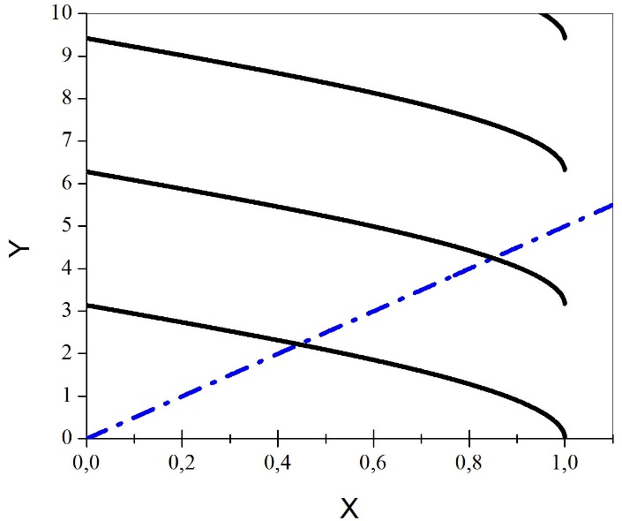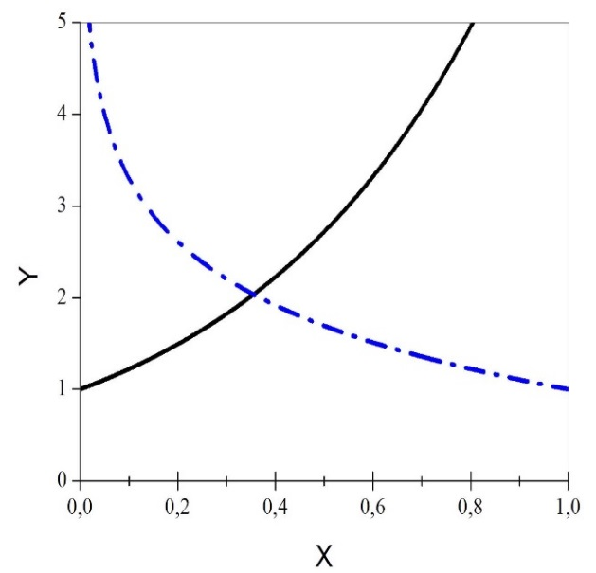

Рис. . Графический метод решения трансцендентного уравнения (а) и применение его к задаче о квантовой яме (б).

б)

$$a∙x=π∙n-2∙\arcsin\left(b∙x\right)$$

которое можно разрешить только приближенно. В частности, графическим методом (см. Рис. 1.2 б)

# Комплексные числа

Величина, квадрат которой равен «-1», называется «мнимая единица» и чаще всего обозначается буквой «*i*» (в электротехнике обычно “*j*”):

$$i^{2}=-1$$

Число, умноженное на мнимую единицу, называется «мнимым». А «составное» число, содержащее и действительную, и мнимую части, называется «комплексным». При работе с комплексными числами важно понятие «комплексного сопряжения», обозначаемого, как правило, звездочкой (*) рядом с числом. Комплексное сопряжение заключается в смене знака перед мнимой единицей. Если комплексные числа изображать на плоскости, то комплексно-сопряженные числа будут расположены симметрично относительно прямой, образуемой действительными числами. Противоположным же числом будет число, центрально-симметричное данному относительно точки «0». Два комплексных числа равны между собой тогда и только тогда, когда равны их вещественные и мнимые части. Также необходимо помнить, что в случае комплексных чисел «квадрат числа» и «квадрат модуля числа» – разные вещи (в отличие от действительных чисел, где они дают одинаковый результат). «Квадрат модуля числа» определяется как произведение числа на его комплексно-сопряженное, а просто «квадрат» как произведение числа на себя:

$${\left|a\right|}^{2}=a∙a^{*}≥0, a^{2}=a∙a$$

Поэтому, «квадрат модуля» любого числа – это действительное неотрицательное число, а просто «квадрат» комплексного числа, это в общем случае, комплексное число. Мнимая часть комплексного числа обозначается как *Im*, а действительная – *Re*.

При преобразованиях комплексных чисел удобно пользоваться таким свойством мнимой единицы (см. в п. 2.3), как:

$$\frac{1}{i}=-i$$

Существует несколько форм записи мнимых чисел, каждая из которых более удобна для тех или иных операций с ними. Поэтому в ходе решения часто приходится переводить комплексные числа из одной формы записи в другую. Продемонстрировать связь различных форм записи мнимых чисел можно при помощи Рис. 2.1 для числа ***A***, комплексно-сопряженного ему ***A\**** и противоположного – ***B***.

Рис. . Представление комплексных чисел на плоскости

***A\****

-x

Im

Re

x

y

-y

ϕ

- ϕ

r

***A***

***B***

0

## Алгебраическая форма

В алгебраической форме числа ***A***, ***A\**** и ***B*** запишутся как (см. Рис. 2.1):

$$A=x+i∙y, A^{*}={\left(x+i∙y\right)}^{*}=x-i∙y, B=-x-i∙y$$

В алгебраической форме комплексное число задается однозначно. Такая форма записи наиболее удобна для сложения и вычитания комплексных чисел. При этом отдельно складываются (вычитаются) действительные части, а затем – мнимые.

$$A+A^{*}=\left(x+i∙y\right)+\left(x-i∙y\right)=\left(x+x\right)+i∙\left(y-y\right)=2x$$

$$A-{2∙A}^{*}=\left(x+i∙y\right)-2∙\left(x-i∙y\right)=\left(x-2x\right)+i∙\left(y+2y\right)=-x+i∙3y$$

$$A+B=\left(x+i∙y\right)+\left(-x-i∙y\right)=\left(x+i∙y\right)-\left(x+i∙y\right)=0$$

Произведение комплексных чисел, записанных в алгебраической форме, рассчитывается как обычное произведение многочленов. Так, в частности:

$$A^{2}=A∙A=\left(x+i∙y\right)∙\left(x+i∙y\right)=x^{2}+i∙2y+i^{2}y^{2}=\left(x^{2}-y^{2}\right)+i∙2y$$

$${\left|A\right|}^{2}=A∙A^{*}=\left(x+i∙y\right)∙\left(x-i∙y\right)=x^{2}-i^{2}y^{2}=x^{2}+y^{2}$$

Соответственно, модулем комплексного числа будет называться величина, равная $\left|A\right|=\sqrt{x^{2}+y^{2}}$.

Еще один пример

$$A∙B=\left(x+i∙y\right)∙\left(-x-i∙y\right)=-\left(x+i∙y\right)∙\left(x+i∙y\right)=-A^{2}$$

Тригонометрическая и экспоненциальная формы записи могут быть преобразованы в алгебраическую при помощи следующих соотношений:

$$\left\{\begin{matrix}x=r∙\cos{φ} \\ y=r∙\sin{φ}\end{matrix}\right.$$

## Тригонометрическая форма

При тригонометрической форме записи комплексные числа выражаются через длину радиус-вектора точки, соответствующей числу на комплексной плоскости и углу наклона его к положительному направлению действительной оси, отсчитываемому против часовой стрелки. В этом случае, также, как и при показательной форме записи, число задается неоднозначно с точностью до периода 2π. В этом случае указанные на рис. 2.1 комплексные числа можно записать так:

$$A=r∙\cos{φ}+i∙r∙\sin{φ}$$

$$A^{*}={\left(r∙\cos{φ}+i∙r∙\sin{φ}\right)}^{*}=r∙\cos{φ}-i∙r∙\sin{φ}=r∙\cos{φ}+i∙r∙\sin\left(-φ\right)$$

$$B=r∙\cos\left(φ+π\right)+i∙r∙\sin\left(φ+π\right)=-r∙\cos{φ}-i∙r∙\sin\left(φ\right)=-A$$

С показательной формой записи аргументы тригонометрической формы совпадают, а из алгебраической получаются как:

$$\left\{\begin{matrix}r=\sqrt{x^{2}+y^{2}} \\ φ=\operatorname{arctg}\left(\frac{y}{x}\right).\end{matrix}\right.$$

## Показательная форма

Используя связь тригонометрических функций с экспонентой в мнимой степени или «мнимой экспонентой» (см. п. 2.4), мнимое число можно представить в показательной форме (обозначения по-прежнему, как на рис. 2.1):

$$A=r∙e^{iφ}, A^{*}=r∙e^{-iφ}, B=r∙e^{i\left(φ+π\right)}$$

Данная форма записи наилучшим образом подходит для вычисления произведений, отношений, возведения в степень и извлечения корней из комплексных чисел.

$$A^{*}={\left(r∙e^{iφ}\right)}^{*}=r∙e^{-iφ}$$

$$A^{2}=A∙A=r∙e^{iφ}∙r∙e^{iφ}=r^{2}∙e^{i\left(φ+φ\right)}=r^{2}∙e^{2iφ}$$

$$A^{n}={\left(r∙e^{iφ}\right)}^{n}=r^{n}∙e^{niφ}$$

$${\left|A\right|}^{2}=A∙A^{*}=r∙e^{iφ}∙r∙e^{-iφ}=r^{2}∙e^{i0}=r^{2}$$

$$\frac{2A}{B}=\frac{2∙r∙e^{iφ}}{r∙e^{i\left(φ+π\right)}}=\frac{2r}{r}∙e^{i\left(φ-\left(φ+π\right)\right)}=2∙e^{-iπ}=2∙e^{iπ}=2∙\left(-1\right)=-2$$

$$\frac{1}{i}=\frac{1}{e^{iπ/2}}=e^{-iπ/2}=-i$$

Данная форма записи также неоднозначна с точностью до периода 2π по значениям угла *ϕ*, как и тригонометрическая. С тригонометрической формой записи аргументы показательной формы совпадают, а из алгебраической получаются как:

$\left\{\begin{matrix}r=\sqrt{x^{2}+y^{2}} \\ φ=\operatorname{arctg}\left(\frac{y}{x}\right)\end{matrix}\right.$.

## Формула Эйлера

Используя формулу Эйлера, можно связать между собой мнимые экспоненты и тригонометрические функции:

$$e^{iφ}=\cos{φ}+i∙\sin{φ}$$

Откуда следует, что

|  |  |
| --- | --- |
| $$\cos{φ}=\text{Re}\left(e^{iφ}\right)$$ | $$\sin{φ}=\text{Im}\left(e^{iφ}\right)$$ |
| $$\cos{φ}=\frac{e^{iφ}+e^{-iφ}}{2}$$ | $$\sin{φ}=\frac{e^{iφ}-e^{-iφ}}{2i}$$ |
| $$\operatorname{tg}{φ}=\frac{e^{iφ}-e^{-iφ}}{e^{i\left(φ+π/2\right)}+e^{-i\left(φ-π/2\right)}}$$ | |

Что позволяет, например, вычислять степени тригонометрических функций как бином:

$${\left(\sin{φ}\right)}^{n}={\left(\frac{e^{iφ}-e^{-iφ}}{2i}\right)}^{n}={\left(\frac{-i}{2}\right)}^{n}∙{\left(e^{iφ}-e^{-iφ}\right)}^{n}$$

В частности,

* + 1. Сложение гармонических колебаний

Связь тригонометрических функций с мнимыми экспонентами позволяет также немного упростить процедуру вычисления сложения гармонических колебаний различных частот и амплитуд. Так, используя тот факт, что $\cos{φ}=\text{Re}\left(e^{iφ}\right)$, колебательный процесс вида $x=A∙\cos\left(ωt+φ_{0}\right)$ можно представить как $x=\text{Re}\left(A∙e^{iφ}\right)$, где $φ=φ\left(t\right)=ωt+φ_{0}$, и изобразить в виде вектора на комплексной плоскости (см. Рис. 2.2). Тогда сложение колебаний проводится по правилам сложения векторов (см. п. 4.3). В завершение от полученного результата берётся действительная часть. Уравнения колебаний должны быть записаны через косинусы, например:

A1

ϕ1

ϕ2

A2

0

Im

Re

Рис. . Сложение гармо­нических колебаний

α

$x_{1}=A_{1}∙\cos\left(ω_{1}t\right)$ и $x_{2}=A_{2}∙\sin\left(ω_{2}t\right)=A_{2}∙\cos\left(ω_{2}t-π/2\right)$

Обозначим $φ_{1}=ω_{1}t$, $φ_{2}=ω_{2}t-\left(π/2\right)$ и запишем:

$y_{1}=A_{1}∙e^{iφ_{1}}$ и $y_{2}=A_{2}∙e^{iφ_{2}}$

Модуль суммы соответствующих векторов на комплексной плоскости (см. Рис. 2.2), будет равен:

$$\left|y_{Σ}\right|=\left|y_{1}+y_{2}\right|=\sqrt{A_{1}^{2}+A_{2}^{2}+2A_{1}A_{2}\cos\left(φ_{1}-φ_{2}\right)}$$

При необходимости, можно получить и значение результирующего угла наклона суммарного вектора к действительной оси:

$$α=\text{arc}cos\left(\frac{A_{2}+A_{1}\cos\left(φ_{1}-φ_{2}\right)}{\sqrt{A_{1}^{2}+A_{2}^{2}+2A_{1}A_{2}\cos\left(φ_{1}-φ_{2}\right)}}\right)+\frac{\sin\left(φ_{1}-φ_{2}\right)}{\left|\sin\left(φ_{1}-φ_{2}\right)\right|}∙φ_{1}$$

Тогда окончательно,

$$x_{Σ}=\sqrt{A_{1}^{2}+A_{2}^{2}+2A_{1}A_{2}\text{cos}\left(ω_{1}-ω_{2}-φ_{0}\right)}∙\cos\left(α\right)$$

Однако часто в задачах (например, по оптике) интересует не амплитуда, а интенсивность излучения – величина, пропорциональная квадрату амплитуды, усредненному по периоду несущей (основной) частоты:

$$I={〈{\left(x_{Σ}\right)}^{2}〉}_{t}$$

Учитывая тот факт, что α ~ ω1 в случае, когда $\left|ω_{1}-ω_{2}\right|≪ω_{1},ω_{2}$, получаем:

$$I=\frac{A_{1}^{2}+A_{2}^{2}+2A_{1}A_{2}\text{cos}\left(ω_{1}-ω_{2}-φ_{0}\right)}{2}$$

Для наиболее интересного случая сложения когерентных колебаний одинаковой частоты *ω0* и амплитуды *A*, имеющих разность фаз δ, выражения получаются значительно проще:

и

* + 1. Тригонометрические и гиперболические функции мнимого аргумента

Важную роль в описании физических процессов играют также гиперболические функции. Между ними и тригонометрическими функциями имеется простая связь для комплексных аргументов.

$$\cos\left(iφ\right)=\frac{e^{i\left(iφ\right)}+e^{-i\left(iφ\right)}}{2}=\frac{e^{-φ}+e^{φ}}{2}=\operatorname{ch}\left(φ\right)$$

Подобным образом связаны и другие тригонометрические и гиперболические функции:

|  |  |
| --- | --- |
| $$\cos\left(φ\right)=\operatorname{ch}\left(iφ\right)$$ | $$\operatorname{ch}\left(φ\right)=\cos\left(iφ\right)$$ |
| $$\text{sin}\left(φ\right)=-i∙\operatorname{sh}\left(iφ\right)$$ | $$\text{sh}\left(φ\right)=-i∙\sin\left(iφ\right)$$ |

# Системы координат

При решении физических задач очень часто необходимо учитывать взаимное расположение тел, распределение потенциалов и другие пространственные зависимости. Задать их можно при помощи системы координат. Система координат представляет собой точку начала координат (где все координаты равны нулю), одно или несколько (но не более размерности пространства, для которого она применяется) выбранных направлений (осей) и набор поверхностей в пространстве (линий на плоскости). «Путь» от начала координат по этим поверхностям (линиям на плоскости) и определяет координаты точки. При этом в качестве координат определяют только независимые переменные, входящие в описание этого «пути». Для однозначного определения положения в пространстве число таких переменных должно равняться размерности пространства (1 – для оси, 2 – для плоскости, 3 – для 3-х мерного пространства). Набор поверхностей (линий на плоскости) может быть разным: плоскости (прямые), сферы (окружности), эллипсоиды (эллипсы), параболоиды (параболы), гиперболоиды (гиперболы) и так далее. Соответственно, существуют и различные системы координат: декартова (прямоугольная), косоугольная, цилиндрическая, сферическая, эллиптическая, гиперболическая и множество других. Такое разнообразие объясняется в первую очередь тем, что задача решается легче (а часто вообще «решается») только при использовании системы координат, соответствующей симметрии задачи. Рассмотрим самый простой пример: рассчитать массу шара радиуса *R* постоянной плотности *ρ*, используя сферическую (см. п. 3.3) и декартовую (см. п. 3.1) системы координат:

В сферической системе координат:

$$m=\int_{0}^{π}{\int_{0}^{2π}{\int_{0}^{R}{ρ}}}r^{2}\sin{θ}drdφdθ=$$

$$=ρ\int_{0}^{π}{\int_{0}^{2π}{\frac{R^{3}}{3}\sin{θ}dφdθ}}=\frac{2πR^{3}}{3}ρ\int_{0}^{π}{\sin{θ}dθ}=\frac{4πR^{3}}{3}ρ$$

А в декартовой системе координат:

$$m=\int_{-R}^{R}{\int_{-\sqrt{R^{2}-z^{2}}}^{\sqrt{R^{2}-z^{2}}}{\int_{-\sqrt{R^{2}-y^{2}-z^{2}}}^{\sqrt{R^{2}-y^{2}-z^{2}}}{ρ}}}dxdydz=2ρ\int_{-R}^{R}{\int_{-\sqrt{R^{2}-z^{2}}}^{\sqrt{R^{2}-z^{2}}}{\sqrt{R^{2}-y^{2}-z^{2}}dydz}}=$$

$$=2ρ\int_{-R}^{R}{\left({\left[\frac{y^{2}}{2}\sqrt{R^{2}-y^{2}-z^{2}}+\frac{R^{2}-z^{2}}{2}\arcsin\left(\frac{y}{\sqrt{R^{2}-z^{2}}}\right)\right]}_{-\sqrt{R^{2}-y^{2}-z^{2}}}^{\sqrt{R^{2}-y^{2}-z^{2}}}\right)}dz=$$

$$=2ρ\int_{-R}^{R}{\frac{π}{2}\left(R^{2}-z^{2}\right)dz}=πρ\left(2R^{3}-\frac{2}{3}R^{3}\right)=\frac{4πR^{3}}{3}ρ$$

Мы специально выбрали маленький пример, но уже на нем видно, что выбор неподходящей системы координат приводит, как минимум, к существенному усложнению расчетов. Если в этой же задаче распределение плотности задать хотя бы линейным $ρ=ρ_{0}+kr$, *k = const*, то это практически не усложнит решение в сферической системе координат, но заметно добавит проблем при решении в декартовых координатах. Как уже отмечалось выше, неправильный выбор системы координат может даже привести к невозможности решения задачи аналитически. Также используют различные системы координат для более наглядного представления данных. Например, на Рис. 3.1 приведена зависимость интенсивности рассеянного света от угла наблюдения в различном представлении.

Чаще всего используются декартовая, цилиндрическая (полярная) и сферическая системы координат.

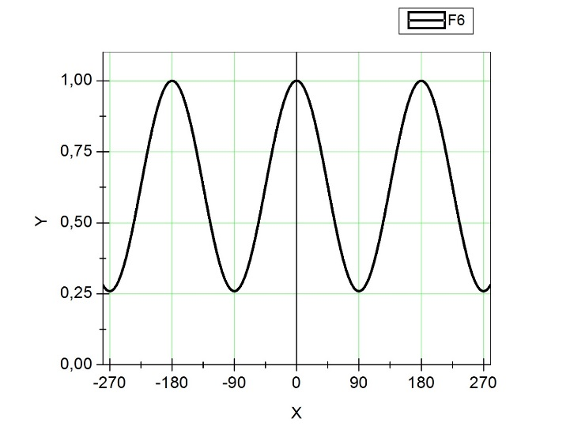

а)

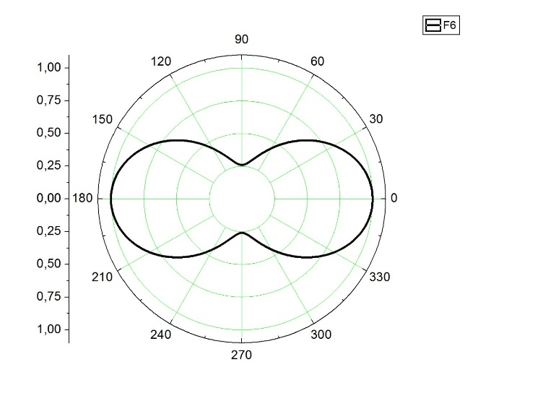

б)

Рис. . Зависимость интенсивности рассеянного излучения от угла наблюдения (диаграмма направленности) в декартовых (а) и полярных (б) координатах

## Декартовы координаты

Декартову систему координат образуют три (на плоскости – две) взаимно перпендикулярные оси, проходящие через начало координат. Если единичные векторы (такие векторы называются ортами), соответствующие положительным направлениям этих осей, составляют правую тройку, т.е. выполняются следующие равенства (см. векторное произведение в п. 4.3.4)

$${\vec{e}}_{z}={\vec{e}}_{x}×{\vec{e}}_{y}, {\vec{e}}_{x}={\vec{e}}_{y}×{\vec{e}}_{z}, {\vec{e}}_{y}={\vec{e}}_{z}×{\vec{e}}_{x}$$

(на плоскости положительное направление оси «*x*» совмещается с положительным направлением оси «*y*» поворотом на π/2 против часовой стрелки), то такая система координат называется «правой». Если же

$${\vec{e}}_{z}=-\left({\vec{e}}_{x}×{\vec{e}}_{y}\right), {\vec{e}}_{x}=-\left({\vec{e}}_{y}×{\vec{e}}_{z}\right), {\vec{e}}_{y}=-\left({\vec{e}}_{z}×{\vec{e}}_{x}\right)$$

(на плоскости положительное направление оси «*x*» совмещается с положительным направлением оси «*y*» поворотом на π/2 по часовой стрелке), то такая система координат называется «левой». На практике чаще используется «правая» система координат.

Координатными поверхностями декартовой системы координат являются плоскости, перпендикулярные координатным осям. На плоскости – соответственно, прямые линии.

Рис. . Декартовая система координат: а) в пространстве, б) на плоскости, в) элементарный объем.

а)

б)

в)

*x*

*z*

*0*

*y*

*y*

*0*

*x*

*dy*

*dz*

*dx*

Местоположение точки определяются отрезками прямых линий, являющихся пересечением координатных плоскостей, проходящих через данную точку (см. рис. 3.2). Отсчет ведется от перпендикулярной данной линии плоскости, проходящей через начало координат с учетом направления координатных осей. В случае правой двумерной системы координат (на плоскости), горизонтальную ось «*x*» называют осью абсцисс и направляют вправо, а вертикальную ось «*y*» – осью ординат c положительным направлением вверх.

* Независимые переменные – длины отрезков *x*, *y*, *z*.
* Элементы длины линий, являющихся пересечением координатных плоскостей – *dx*, *dy*, *dz*.
* Элемент объема: $dV=dxdydz$
* Интеграл от некоторой функции *f(x,y,z)* (например, плотности вероятности) по всему пространству в декартовой системе вычисляется как
$$I=\int_{-∞}^{∞}{\int_{-∞}^{∞}{\int_{-∞}^{∞}{f\left(x,y,z\right)∙dxdydz}}}$$

* Связь с цилиндрической системой координат (п. 3.2):

$$x=r∙\cos{φ}, y=r∙\sin{φ}, z=z$$

Якобиан: $J_{цд}=1/r$

* Связь со сферической системой координат (п. 3.3):

$$x=R∙\sin{θ}∙\cos{φ}, y=R∙\sin{θ}∙\sin{φ}, z=R∙\cos{θ}$$

Якобиан: $J_{сд}=1/{R^{2}\sin\left(θ\right)}$

## Цилиндрические (полярные) координаты

Цилиндрические (на плоскости – полярные) координаты образует ось, проходящая через начало координат (в полярных на плоскости – точка начала координат) и перпендикулярное этой оси направление, от которого ведется отсчет угла поворота. Для удобства перехода из одной системы координат в другую, как правило, ось цилиндрической системы координат совмещают с осью *z*, а направление отсчета углов с положительным направлением оси *x* правой декартовой системы координат. Координатными поверхностями цилиндрической системы координат являются цилиндры с осью, совпадающей с осью системы координат (осью «*z*») – на плоскости (в полярной системе координат) окружности с центром, совпадающим с началом координат. Плоскости, проходящие через ось системы координат (ось «*z*») и плоскости, перпендикулярные ей.

Местоположение точки определяются отрезками кривых, являющихся пересечением координатных поверхностей, проходящих через данную точку (см. Рис. 3.3).

* Независимые переменные: *r*, *ϕ*, *z*. Правую тройку образуют единичные векторы $\left\{{\vec{e}}_{r},{\vec{e}}_{φ},{\vec{e}}_{z}\right\}$.
* Элементы длины линий, являющихся пересечением координатных поверхностей – *dr*, *rdϕ*, *dz*.
* Элемент объема: $dV=rdrdφdz$
* Интеграл от некоторой функции *f(r,ϕ,z)* (например, плотности вероятности) по всему пространству в декартовой системе вычисляется как:

$I=\int_{-∞}^{∞}{\int_{0}^{2π}{\int_{-∞}^{∞}{f\left(r,φ,z\right)∙rdrdφdz}}}$.

* Связь с декартовой системой координат (п. 3.1):

$r=\sqrt{x^{2}+y^{2}}, φ=\operatorname{arctg}\left(\frac{y}{x}\right), z=z$.

Якобиан: $J_{дц}=r$.

* Связь со сферической системой координат (п. 3.3):

$r=R∙\sin{θ}, φ=φ, z=R∙\cos{θ}$.

Якобиан: $J_{сц}=r/{R^{2}\sin\left(θ\right)}$.

## Сферические координаты

Сферические (на плоскости – см. полярные в п. 3.2) координаты образует начало координат и два взаимно перпендикулярных направления, от которых ведется отсчет углов поворота. Для удобства перехода из одной системы координат в другую, как правило, эти направления совмещают с положительными направлениями осей *z* и *x* правой декартовой системы координат. Координатными поверхностями сферической системы координат являются конусы с осью, совпадающей с одним из направлений (осью «z»). Сферы с центром, совпадающим с началом координат. И плоскости, проходящие через ось системы координат (ось «z»).

*x*

*z*

*0*

*y*

***ϕ***

***r***

*0*

*y*

*x*

***ϕ***

***r***

*rdϕ*

*dz*

*dr*

а)

б)

в)

Рис. . Цилиндрическая (полярная) система координат: а) в пространстве, б) на плоскости, в) элементарный объем.

Местоположение точки определяются отрезками кривых, являющихся пересечением координатных поверхностей, проходящих через данную точку (см. рис. 3.4).

* Независимые переменные: *R*, *θ*, *ϕ*. Правую тройку образуют единичные векторы $\left\{{\vec{e}}_{R},{\vec{e}}_{θ},{\vec{e}}_{φ}\right\}$.
* Элементы длины линий, являющихся пересечением координатных поверхностей – *dR*, *Rdθ*, *R*sin(*θ*)*dϕ*.
* Элемент объема: $dV=R^{2}\sin\left(θ\right)dRdφdθ$
* Интеграл от некоторой функции *f*(*R*,*ϕ*,*θ*) (например, плотности вероятности) по всему пространству в декартовой системе вычисляется как

*x*

*z*

*0*

*y*

*x*

*z*

*0*

*y*

***R***

***ϕ***

***Θ***

*RsinΘdϕ*

*RdΘ*

*dR*

а)

б)

в)

Рис. . Сферическая система координат: а) координатные поверхности в пространстве, б) независимые переменные, в) элементарный объем.

$$I=\int_{0}^{π}{\int_{0}^{2π}{\int_{-∞}^{∞}{f\left(R,φ,θ\right)∙R^{2}\sin\left(θ\right)dRdφdθ}}}$$

* Связь с декартовой системой координат (п. 3.1):

$$R=\sqrt{x^{2}+y^{2}+z^{2}}, φ=\operatorname{arctg}\left(\frac{y}{x}\right), θ=\operatorname{arctg}\left(\frac{\sqrt{x^{2}+y^{2}}}{z}\right).$$

Якобиан: $J_{дс}=R^{2}\sin\left(θ\right)$.

* Связь с цилиндрической (полярной) системой координат (п. 3.2):

$R=\sqrt{r^{2}+z^{2}}, φ=φ, θ=\operatorname{arctg}\left(\frac{r}{z}\right)$.

Якобиан: $J_{цс}={R^{2}\sin\left(θ\right)}/r$.

# Основы векторного анализа

Векторный анализ является не только важнейшим математическим аппаратом для решения, геометрических задач, но и важным элементом современной физики. Многие физические параметры имеют не только величину, но и направление. Это и скорость, и ускорение, и сила, и многие другие. Поэтому без применения векторного анализа невозможно решать многие физические задачи.

## Понятие вектора

Вектор – математический объект, характеризующийся величиной и направлением. Самым наглядным представлением вектора является направленный отрезок прямой, соединяющий две точки в пространстве – начало и конец вектора. На конце вектора для его обозначения рисуется стрелка. Как правило, так же стрелкой над буквой (символом отрезка), обозначают вектор при письме: $\vec{a}$, $\vec{AB}$ и так далее. Часто в печатных изданиях векторы обозначают полужирным шрифтом (***a***), особым начертанием букв ($A$), чертой ($\overline{a}$) и другими способами. Поэтому, приступая к чтению текста, в котором используются векторы, необходимо выяснить, каким знаком они обозначаются. В данном пособии векторы обозначаются стрелкой над символом: $\vec{a}$.

Так как для определения вектора важны только его величина и направление, он не изменяется при параллельном переносе в пространстве (мы говорим о применении векторов для решения физических задач в реальном мире, а потому принимаем, что пространство однородно). Поэтому, при дальнейшем рассмотрении будем считать, что начало у всех векторов совпадает с началом координат.

Дадим несколько определений:

* нулевой вектор – вектор, начало и конец которого совпадают (все «координаты вектора» равны нулю);
* коллинеарные векторы – векторы, лежащие на одной прямой или на параллельных прямых (в координатном представлении: существует такое действительное число *k*, что выполняется равенство $\vec{a_{2}}=k∙\vec{a_{1}}$);
* сонаправленные векторы – коллинеарные векторы, имеющие одно направление (в координатном представлении: $\vec{a_{2}}=k∙\vec{a_{1}}$ и $k>0$);
* противоположно направленные векторы – коллинеарные векторы, имеющие разные направление (в координатном представлении: $\vec{a_{2}}=k∙\vec{a_{1}}$ и $k<0$);
* углом между двумя векторами считается меньший из вертикальных углов, образованных прямыми, на которых лежат векторы ($φ≤π$).

В пособии мы ограничимся рассмотрением векторов в декартовой системе координат (см. п. 3.1).

## Координаты вектора

Координатами вектора называется набор элементов, который полностью его определяет. Так как мы уже договорились считать, что начало у всех векторов совпадает с началом координат, то координаты конца вектора и будут собственно «координатами вектора». Если же «реальный» вектор начинается не из начала координат, то для определения координат его надо туда переместить. Так, если координаты (*x*, *y*, *z*) точки начала вектора были (*a*1, *a*2, *a*3), а координаты точки конца вектора – (*b*1, *b*2, *b*3), то координатам вектора будет соответствовать тройка – (*b*1-*a*1, *b*2-*a*2, *b*3-*a*3).

Модуль (длина) вектора $\vec{c}$ с координатами $\left(x_{c},y_{c},z_{c}\right)$ {$\vec{c}=\left(x_{c},y_{c},z_{c}\right)$} в декартовой системе координат, согласно теореме Пифагора, будет равен корню квадратному из суммы квадратов его координат:

$$с=\left|\vec{с}\right|=\sqrt{x_{c}^{2}+y_{c}^{2}+z_{c}^{2}}$$

Важно отметить, что все действия над векторами, записанные через их ко-ординаты, осуществляются аналогично и в случае *n*-мерной декартовой системы координат.

## Операции над векторами

* + 1. Умножение вектора на число

В результате умножения любого вектора $\vec{a}$ на любое действительное число *k* все его координаты умножаются на число *k*. Если $\vec{a}=\left(x_{a},y_{a},z_{a}\right)$, то $k\vec{a}=\vec{ka}=\left({k∙x}_{a},{k∙y}_{a},k∙z_{a}\right)$ 
.

Рассматривая представление вектора как матрицу-столбец (или матрицу-строку), составленную из координат вектора, получим тот же результат (см. п. 5.1.1).

Иначе – получается такой вектор $k\vec{a}$, который удовлетворяет следующим условиям:

* При k > 0 вектор $k\vec{a}$ сонаправлен с вектором $\vec{a}$;
* При k < 0 вектор $k\vec{a}$ противоположно направлен с вектором $\vec{a}$;
* Длина вектора $k\vec{a}$ равна длине вектора $a=\left|\vec{a}\right|$, умноженной на число .
  + 1. Сложение и вычитание векторов

При сложении (вычитании) векторов их координаты суммируются (вычитаются). Так, если $\vec{a}=\left(x_{a},y_{a},z_{a}\right)$ и $\vec{b}=\left(x_{b},y_{b},z_{b}\right)$, то

*ϕ*

Рис. . Сложение векторов

$$\vec{c}=\vec{a}±\vec{b}=\left(x_{a}±x_{b},y_{a}±y_{b},z_{a}±z_{b}\right)$$

Тот же результат получится, если рассматривать векторы как матрицу-столбец (или матрицу-строку) (см. п. 5.1.2).

В качестве наглядной геометрической демонстрации (см. Рис. 4.1) можно пояснить это следующим образом. Чтобы найти сумму $\vec{c}$ двух произвольных векторов $\vec{a}$ и $\vec{b}$, нужно совместить начало вектора $\vec{b}$ (при вычитании « $-\vec{b}$») с концом вектора $\vec{a}$. Тогда началом вектора $\vec{c}$ будет начало вектора $\vec{a}$, а концом – конец вектора $\vec{b}$ (при вычитании « $-\vec{b}$»).

Длину такого вектора можно вычислить по формуле:

$$\left|\vec{c}\right|=\sqrt{{\left(x_{a}±x_{b}\right)}^{2}+{\left(y_{a}±y_{b}\right)}^{2}+{\left(z_{a}±z_{b}\right)}^{2}}=\sqrt{{\left|\vec{a}\right|}^{2}+{\left|\vec{b}\right|}^{2}±2\left|\vec{a}\right|\left|\vec{b}\right|\cos{φ}},$$

где *ϕ* – угол между векторами $φ=\hat{\vec{a},\vec{b}}$, знаки «+» относятся к случаю сложения векторов, а «-» – к нахождению их разности.

* Пример.

Снаряд разрывается на два осколка, один из которых имеет импульс величиной *p*1, направленный вправо под углом α к горизонту, а второй – импульс *p*2, направленный влево под таким же углом к горизонту. Найти импульс ${\vec{p}}_{0}$ снаряда до взрыва.

По закону сохранения импульса ${\vec{p}}_{0}={\vec{p}}_{1}+{\vec{p}}_{2}$. Выберем начало координат в точке взрыва и направим ось «*x*» по линии горизонта вправо, а ось «*y*» перпендикулярно ей вверх. Тогда: ${\vec{p}}_{1}=\left(p_{1}\cos{α},p_{1}\sin{α}\right)$, ${\vec{p}}_{2}=\left(-p_{2}\cos{α},p_{2}\sin{α}\right)$ и

$${\vec{p}}_{0}=\left(\left\{p_{1}-p_{2}\right\}\cos{α},\left\{p_{1}+p_{2}\right\}\sin{α}\right)$$

с модулем

$$\left|{\vec{p}}_{0}\right|=p_{0}=\sqrt{{\left(p_{1}+p_{2}\right)}^{2}-4p_{1}p_{2}\cos{α}}$$

и направлен под углом *γ*  к горизонту:

.

* + 1. Скалярное произведение векторов

Скалярным произведением векторов $\vec{a}$ и $\vec{b}$ называется число, равное сумме произведений соответствующих декартовых координат этих векторов. Скалярное произведение чаще всего обозначается как « $\vec{a}∙\vec{b}$» или « $\left(\vec{a},\vec{b}\right)$», в пособии мы используем первое: « $\vec{a}∙\vec{b}$». Если в декартовой прямоугольной системе координат векторы имеют если $\vec{a}=\left(x_{a},y_{a},z_{a}\right)$ и $\vec{b}=\left(x_{b},y_{b},z_{b}\right)$, то их скалярное произведение:

$$\vec{a}∙\vec{b}=x_{a}∙x_{b}+y_{a}∙y_{b}+z_{a}∙z_{b}$$

И равно произведению матрицы-строки, составленной из координат первого вектора на матрицу-столбец координат второго вектора (см. п. 5.1.2).

Скалярное произведение можно также вычислить как произведение длин векторов $\left|\vec{a}\right|$ и $\left|\vec{b}\right|$, умноженному на косинус угла *ϕ* между этими векторами:

$$\vec{a}∙\vec{b}=\left|\vec{a}\right|∙\left|\vec{b}\right|∙\cos{φ}$$

Некоторые свойства скалярного произведения:

* Скалярное произведение двух не нулевых векторов равно нулю тогда и только тогда, когда эти векторы перпендикулярны (ортогональны);
* Скалярное умножение коммутативно: $\vec{a}∙\vec{b}=\vec{b}∙\vec{a}$;
* Скалярное произведение ассоциативно при умножении на скаляр: $\left(k\vec{a}\right)∙\vec{b}=k\left(\vec{a}∙\vec{b}\right)$;
* Скалярное произведение дистрибутивно: $\left(\vec{a}+\vec{b}\right)∙\vec{c}=\vec{a}∙\vec{c}+\vec{b}∙\vec{c}$;
* Скалярное умножение вектора на самого себя дает квадрат его модуля: $\vec{a}∙\vec{a}={\left|\vec{a}\right|}^{2}=a^{2}$.

Важное замечание – зная координаты векторов можно найти косинус угла между ними:

$$\cos{φ}=\frac{\vec{a}∙\vec{b}}{\left|\vec{a}\right|∙\left|\vec{b}\right|}=\frac{x_{a}∙x_{b}+y_{a}∙y_{b}+z_{a}∙z_{b}}{\sqrt{x_{a}^{2}+y_{a}^{2}+z_{a}^{2}}∙\sqrt{x_{b}^{2}+y_{b}^{2}+z_{b}^{2}}}.$$

* Пример.

Под действием постоянной силы величиной F и направленной под углом α к горизонту, тело продвинулось по горизонтальной поверхности на расстояние S. Найти работу, совершенную силой.

Выберем ось «*x*» по горизонтали в направлении перемещения, а ось «*y*» вертикально вверх. Так как сила постоянная, то:

.

* + 1. Векторное произведение

Векторным произведением вектора $\vec{a}$ на вектор $\vec{b}$ называется вектор $\vec{c}$, определяемый следующим образом: его модуль равен произведению модулей перемножаемых векторов $\left|\vec{a}\right|$ и $\left|\vec{b}\right|$ на синус угла *ϕ* между ними и он направлен так, что тройка векторов $\vec{a},\vec{b},\vec{c}$– правая. Обозначается векторное произведение как « $\left[\vec{a},\vec{b}\right]$» или « $\vec{a}×\vec{b}$». В пособии используется второе обозначение: « $\vec{a}×\vec{b}$».

$$\left|\vec{c}\right|=\left|\vec{a}×\vec{b}\right|=\left|\vec{a}\right|\left|\vec{b}\right|\sin{φ}$$

Направление вектора $\vec{c}$ поможет определить «правило правого винта» («правило буравчика»): если вращать вектор, записанный в векторном произведении первым, вокруг их общего начала ко второму кратчайшим образом, то правый винт («буравчик») будет завинчиваться в направлении их векторного произведения (вектора $\vec{c}$).

В правой декартовой системе координат векторное произведение можно записать через определитель (см. п. 5.1.6):

Рис. . Векторное произведение векторов $\vec{c}=\vec{a}×\vec{b}$

$$\vec{a}$$

$$\vec{a}$$

$$\vec{b}$$

$$\vec{c}$$

*ϕ*

$$\vec{b}$$

$$\vec{c}=\vec{a}×\vec{b}=\left|\begin{matrix}{\vec{e}}_{x} & {\vec{e}}_{y} & {\vec{e}}_{z} \\ x_{a} & y_{a} & z_{a} \\ x_{b} & y_{b} & z_{b}\end{matrix}\right|=$$

$$=\left|\begin{matrix}y_{a} & z_{a} \\ y_{b} & z_{b}\end{matrix}\right|{\vec{e}}_{x}-\left|\begin{matrix}x_{a} & z_{a} \\ x_{b} & z_{b}\end{matrix}\right|{\vec{e}}_{y}+\left|\begin{matrix}x_{a} & y_{a} \\ x_{b} & y_{b}\end{matrix}\right|{\vec{e}}_{z}$$

Здесь ${\vec{e}}_{x}, {\vec{e}}_{y}, {\vec{e}}_{z}$– единичные векторы (орты) по соответствующим координатным осям. Следовательно:

$$c_{x}=\left|\begin{matrix}y_{a} & z_{a} \\ y_{b} & z_{b}\end{matrix}\right|=y_{a}∙z_{b}-y_{b}∙z_{a}$$

$$c_{y}=\left|\begin{matrix}x_{a} & z_{a} \\ x_{b} & z_{b}\end{matrix}\right|=x_{b}∙z_{a}-x_{a}∙z_{b}$$

$$c_{z}=\left|\begin{matrix}x_{a} & y_{a} \\ x_{b} & y_{b}\end{matrix}\right|=x_{a}∙y_{b}-x_{b}∙y_{a}$$

Некоторые свойства векторного произведения:

* Вектор, являющийся векторным произведением двух векторов, перпендикулярен образуемой ими плоскости;
* Векторное произведение двух не нулевых векторов равно нулю тогда и только тогда, когда эти векторы коллинеарные;
* Векторное умножение не коммутативно: $\vec{a}×\vec{b}=-\vec{b}×\vec{a}$;
* Векторное произведение ассоциативно при умножении на скаляр: $k\vec{a}×\vec{b}=\vec{a}×k\vec{b}=k\left(\vec{a}×\vec{b}\right)$ 
   ;
* Векторное произведение дистрибутивно: $\left(\vec{a}+\vec{b}\right)×\vec{c}=\vec{a}×\vec{c}+\vec{b}×\vec{c}$;
* Векторное умножение вектора на самого себя равно нулю: $\vec{a}×\vec{a}=0$.

Важное замечание – модуль векторного произведения равен площади параллелограмма, построенного на перемножаемых векторах.

Используя определение векторного произведения, уточним понятия «правая» и «левая» тройки векторов:

* если для трех векторов ${\vec{a}}_{i}, {\vec{a}}_{j}, {\vec{a}}_{k}$ при циклической перестановке индексов ($i→j→k, j→k→i, k→i→j$) выполняется равенство ${\vec{a}}_{i}={\vec{a}}_{j}×{\vec{a}}_{k}$, то такая тройка называется «правой»;
* а если выполняется равенство ${\vec{a}}_{i}=-\left({\vec{a}}_{j}×{\vec{a}}_{k}\right)$, то – «левой».
* Пример.

Заряженная частица (заряд равен *q*) со скоростью $\vec{v}=\left(v_{x},v_{y},v_{z}\right)$ влетает в однородное магнитное поле, напряженностью *B*, направленное вдоль оси *z*. Определить величину и направление, действующей в этот момент на частицу силы.

На движущуюся заряженную частицу в магнитном поле действует сила Лоренца:

$$\vec{F}=q∙\left(\vec{v}×\vec{B}\right)$$

По условию задачи $\vec{B}=\left(0,0,B\right)$, поэтому

$$\vec{v}×\vec{B}=\left|\begin{matrix}{\vec{e}}_{x} & {\vec{e}}_{y} & {\vec{e}}_{z} \\ v_{x} & v_{y} & v_{z} \\ 0 & 0 & B\end{matrix}\right|=v_{y}B∙{\vec{e}}_{x}-v_{x}B∙{\vec{e}}_{y}+0.$$

Соответственно, координаты вектора $\vec{F}=\left(qBv_{y},-qBv_{x},0\right)$. Он лежит в плоскости (*Ox*, *Oy*) и направлен под углом *ϕ* к оси *Ox*: $φ=arct\text{g}\left(-{v_{x}}/{v_{y}}\right)$. Абсолютное значение (модуль) силы равно .

* + 1. Смешанное произведение векторов

Смешанным произведением трех векторов (обычно обозначается $\left(\vec{a},\vec{b},\vec{c}\right)$) называется число, получаемое при скалярном произведении первого вектора ($\vec{a}$) на вектор, являющийся результатом векторного произведения второго и третьего векторов в записи ():

Рис. . Смешанное произведение векторов $\left(\vec{a},\vec{b},\vec{c}\right)$.

$$\vec{b}$$

$$\vec{a}$$

$$\vec{b}×\vec{c}$$

$$\vec{c}$$

$$\left(\vec{a},\vec{b},\vec{c}\right)=\vec{a}∙\left(\vec{b}×\vec{c}\right)$$

В правой декартовой системе координат смешанное произведение можно записать через определитель (см. п. 5.1.6):

$$\left(\vec{a},\vec{b},\vec{c}\right)=\left|\begin{matrix}x_{a} & y_{a} & z_{a} \\ x_{b} & y_{b} & z_{b} \\ x_{c} & y_{c} & z_{c}\end{matrix}\right|$$

Некоторые свойства смешанного произведения:

* Смешанное произведение равно нулю если равен нулю хотя бы один из трех векторов, его составляющих;
* Смешанное произведение равно нулю если оно образовано компланарными (лежащими в одной плоскости) векторами;
* Смешанное произведение кососимметрично: сохраняет абсолютное значение, но меняет знак при перестановке любой пары векторов
$$\left(\vec{a},\vec{b},\vec{c}\right)=\left(\vec{b},\vec{c},\vec{a}\right)=\left(\vec{c},\vec{a},\vec{b}\right)=-\left(\vec{b},\vec{a},\vec{c}\right)=-\left(\vec{c},\vec{b},\vec{a}\right)=-\left(\vec{a},\vec{c},\vec{b}\right)$$

* Смешанное произведение ассоциативно при умножении на скаляр: $\left(k\vec{a},\vec{b},\vec{c}\right)=\left(\vec{a},k\vec{b},\vec{c}\right)=\left(\vec{a},\vec{b},k\vec{c}\right)=k\left(\vec{a},\vec{b},\vec{c}\right)$;

Важное замечание – геометрический смысл смешанного произведения состоит в том, что модуль смешанного произведения трех векторов численно равен объему параллелепипеда (или шести объемам пирамиды), построенного на этих векторах.

# Матрицы, тензоры, операторы

## Матрицы, определители

Матрица – прямоугольная таблица, образованная из элементов некоторого множества и состоящая из m строк и n столбцов. Также определение матрицы можно дать через упорядоченный набор векторов (строки или столбцы). Действия с матрицами подчиняются определенным правилам. Подробное рассмотрение свойств математического объекта «матрица» и правила действия с ними читатель может найти в специализированной литературе. Здесь же мы рассмотрим только некоторые из них, часто использующиеся при решении физических и инженерных задач.

* + 1. Умножение матрицы на число

Умножение матрицы на число коммутативно и равнозначно умножению всех элементов матрицы на данное число.

Произведение числа b и матрицы $A=\left(\begin{matrix}a_{11} & a_{12} \\ a_{21} & a_{22}\end{matrix}\right)$:

$$b∙A=\left(\begin{matrix}{ba}_{11} & ba_{12} \\ {ba}_{21} & ba_{22}\end{matrix}\right)=\left(\begin{matrix}a_{11}b & a_{12}b \\ a_{21}b & a_{22}b\end{matrix}\right)=A∙b$$

Например,

* + 1. Сложение, вычитание, умножение и деление матриц
* Сложение и вычитание матриц коммутативно, но допускается только для матриц одинакового размера. Значение элементов итоговой матрицы равно сумме (разности) соответствующих элементов исходных матриц.

$$c_{ij}=a_{ij}+b_{ij}$$

$A=\left(\begin{matrix}a_{11} & a_{12} & a_{13} \\ a_{21} & a_{22} & a_{23}\end{matrix}\right)$, $B=\left(\begin{matrix}b_{11} & b_{12} & b_{13} \\ b_{21} & b_{22} & b_{23}\end{matrix}\right)$

$$A+B=\left(\begin{matrix}a_{11}+b_{11} & a_{12}+b_{12} & a_{13}+b_{13} \\ a_{21}+b_{21} & a_{22}+b_{22} & a_{23}+b_{23}\end{matrix}\right)=\left(\begin{matrix}b_{11}+a_{11} & b_{12}+a_{12} & b_{13}+a_{13} \\ b_{21}+a_{21} & b_{22}+a_{22} & b_{23}+a_{23}\end{matrix}\right)=B+A$$

$$A-B=\left(\begin{matrix}a_{11}-b_{11} & a_{12}-b_{12} & a_{13}-b_{13} \\ a_{21}-b_{21} & a_{22}-b_{22} & a_{23}-b_{23}\end{matrix}\right)=$$

$$=-1∙\left(\begin{matrix}b_{11}-a_{11} & b_{12}-a_{12} & b_{13}-a_{13} \\ b_{21}-a_{21} & b_{22}-a_{22} & b_{23}-a_{23}\end{matrix}\right)=-(B-A)$$

* Пример:

$A=\left(\begin{matrix}1 & 0 \\ 3 & -5\end{matrix}\right)$ $B=\left(\begin{matrix}2 & 4 \\ -3 & 9\end{matrix}\right)$

$$A+B=\left(\begin{matrix}1+2 & 0+4 \\ 3-3 & -5+9\end{matrix}\right)=\left(\begin{matrix}3 & 4 \\ 0 & 4\end{matrix}\right)$$

$A-B=\left(\begin{matrix}1-2 & 0-4 \\ 3-(-3) & -5-9\end{matrix}\right)=\left(\begin{matrix}-1 & -4 \\ 6 & -14\end{matrix}\right)$.

* Умножение матрицы на матрицу в общем случае некоммутативно и, более того, существует не всегда. Умножать матрицы возможно только при равенстве числа столбцов первой числу строк второй. При этом получается матрица с числом строк, равным числу строк первой матрицы и числом столбцов второй. Элементы новой матрицы рассчитываются по формуле:

$c_{ik}=\sum_{j}{a_{ij}b_{jk}}$,

где cik – элементы итоговой матрицы, а aij, bjk – элементы перемножаемых матриц.

Пусть

$A=\left(\begin{matrix}a_{11} & a_{12} & a_{13} \\ a_{21} & a_{22} & a_{23}\end{matrix}\right)$, $B=\left(\begin{matrix}b_{11} & b_{12} \\ b_{21} & b_{22} \\ b_{31} & b_{32}\end{matrix}\right)$.

В этом случае произведение *C* = *A.B* равно

$C=\left(\begin{matrix}c_{11} & c_{12} \\ c_{21} & c_{22}\end{matrix}\right)=\left(\begin{matrix}a_{11}b_{11}+a_{12}b_{21}+a_{13}b_{31} & a_{11}b_{12}+a_{12}b_{22}+a_{13}b_{32} \\ a_{21}b_{11}+a_{22}b_{21}+a_{23}b_{31} & a_{21}b_{12}+a_{22}b_{22}+a_{23}b_{32}\end{matrix}\right)$,

обратное же произведение *D* = *B.A*:

$$D=\left(\begin{matrix}d_{11} & d_{12} & d_{13} \\ d_{21} & d_{22} & d_{23} \\ d_{31} & d_{32} & d_{33}\end{matrix}\right)=$$

$=\left(\begin{matrix}b_{11}a_{11}+b_{12}a_{21} & b_{11}a_{12}+b_{12}a_{22} & b_{11}a_{13}+b_{12}a_{23} \\ b_{21}a_{11}+b_{22}a_{21} & b_{21}a_{12}+b_{22}a_{22} & b_{21}a_{13}+b_{22}a_{23} \\ b_{31}a_{11}+b_{32}a_{21} & b_{31}a_{12}+b_{32}a_{22} & b_{31}a_{13}+b_{32}a_{23}\end{matrix}\right)$.

Хорошо видно, что *C* ≠ *D*, т.е. *A.B* ≠ *B.A*.

* Пример:

$A=\left(\begin{matrix}1 & 5 \\ -3 & 0 \\ 9 & -1\end{matrix}\right)$, $B=\left(\begin{matrix}2 & -4 \\ 7 & -1\end{matrix}\right)$.

Тогда:

$$A∙B=\left(\begin{matrix}1∙2+5∙7 & 1∙\left(-4\right)+5∙\left(-1\right) \\ -3∙2+0∙7 & -3∙\left(-4\right)+0∙\left(-1\right) \\ 9∙2+\left(-1\right)∙7 & 9∙\left(-4\right)+\left(-1\right)∙\left(-1\right)\end{matrix}\right)=\left(\begin{matrix}37 & -9 \\ -6 & 12 \\ 11 & -35\end{matrix}\right)$$

Обратное же произведение *B.A* в данном случае вообще не существует, т.к. число столбцов матрицы B не совпадает с числом строк матрицы A.

* Операция деления на матрицу по сути не определена. Под делением на матрицу подразумевается умножение на обратную матрицу (см. п. 5.1.7).
  + 1. Транспонированная матрица

Транспонированная матрица – это матрица, в которой строки и столбцы переставлены местами.

$\tilde{a_{ij}}=a_{ji}$.

$A=\left(\begin{matrix}a_{11} & a_{12} & a_{13} \\ a_{21} & a_{22} & a_{23}\end{matrix}\right)$ $\tilde{A}=\left(\begin{matrix}\tilde{a_{11}}=a_{11} & \tilde{a_{12}}=a_{21} \\ \tilde{a_{21}}=a_{12} & \tilde{a_{22}}=a_{22} \\ \tilde{a_{31}}=a_{13} & \tilde{a_{32}}=a_{23}\end{matrix}\right)$

Транспонирование произведения матриц равно обратному произведению транспонированных матриц:

$$\tilde{\left(A∙B\right)}=\tilde{B}∙\tilde{A}$$

* Пример 1:

$A=\left(\begin{matrix}0 & 1 & 2 \\ -3 & -4 & -5 \\ 6 & 7 & 8\end{matrix}\right)$ $\tilde{A}=\left(\begin{matrix}0 & -3 & 6 \\ 1 & -4 & 7 \\ 2 & -5 & 8\end{matrix}\right)$

* Пример 2:

* + 1. Комплексное сопряжение матрицы

Комплексное сопряжение матрицы заключается в комплексном сопряжении (смене знака мнимой единицы) каждого из ее элементов.

$A=\left(\begin{matrix}a_{11} & a_{12} \\ a_{21} & a_{22}\end{matrix}\right)$ $A^{*}=\left(\begin{matrix}a_{11}^{*} & a_{12}^{*} \\ a_{21}^{*} & a_{22}^{*}\end{matrix}\right)$

* Пример:

* + 1. Эрмитовое сопряжение матрицы

Эрмитово сопряжение матрицы заключается в одновременном комплексном сопряжении и транспонировании.

$A^{+}≡{\left(\tilde{A}\right)}^{*}$

* Пример:

$A=\left(\begin{matrix}1 & 2-i & i \\ -i & 0 & 3+i\end{matrix}\right)$ $A^{+}=\left(\begin{matrix}1 & i \\ 2+i & 0 \\ -i & 3-i\end{matrix}\right)$

Если матрица при эрмитовом сопряжении остается неизменной (а такое возможно только для квадратных матриц), то такая матрица называется эрмитово самосопряженной или просто «эрмитовой». Для элементов эрмитово самосопряженной («эрмитовой») матрицы выполняется условие $a_{ij}=a_{ji}^{*}$. Соответственно, диагональные элементы эрмитово самосопряженных («эрмитовых») матриц есть действительные числа.

* Пример:

$$\begin{matrix}A=\left(\begin{matrix}1 & i & 0 \\ -i & 2 & e^{-iα} \\ 0 & e^{iα} & 3\end{matrix}\right) & ⟹ & A^{*}=\left(\begin{matrix}1 & -i & 0 \\ i & 2 & e^{iα} \\ 0 & e^{-iα} & 3\end{matrix}\right) \\ ⇓ & & ⇓ \\ \tilde{A}=\left(\begin{matrix}1 & -i & 0 \\ i & 2 & e^{iα} \\ 0 & e^{-iα} & 3\end{matrix}\right) & ⟹ & A^{+}=\left(\begin{matrix}1 & i & 0 \\ -i & 2 & e^{-iα} \\ 0 & e^{iα} & 3\end{matrix}\right)\end{matrix}$$

Как видно из примера, $A^{+}=A$, следовательно, данная матрица ***A*** – «эрмитова» (эрмитово самосопряженная).

* + 1. Определитель матрицы.

Понятие определителя (детерминанта) вводится только для квадратной матрицы (2x2, 3x3, 4x4 и т.д.). Определитель - это число, полученное из матрицы. Сумма произведений всех элементов любой строки (любого столбца) на их алгебраические дополнения равна определителю. Это теорема Лапласа и наиболее универсальное правило нахождения определителя. Алгебраическим дополнением элемента $a_{ij}$ квадратной матрицы *A* называется минор (n-1) - ого порядка, который получается из матрицы *A*, вычеркиванием элементов ее *i*-ой строки и *j*-ого столбца, умноженный на ${\left(-1\right)}^{i+j}$. Минор – это и есть соответствующий определитель.

Некоторые свойства определителей:

* Определитель не изменится, если в нём строки и столбцы поменять местами (т. е. определитель квадратной матрицы A равен определителю транспонированной матрицы $\tilde{A}$).
* Определитель меняет знак, если поменять местами любые две строки (или два столбца) матрицы.
* Общий множитель всех элементов любой строки (или столбца) можно вынести за знак определителя.
* Определитель не изменяется, если к элементам одной строки (столбца) прибавить элементы другой строки (столбца), умноженные на произвольный множитель.
* Определитель равен нулю, если элементы двух строк (или двух столбцов) матрицы соответственно пропорциональны.
* Если каждый элемент какой-либо строки (столбца) есть сумма двух слагаемых, то определитель равен сумме двух определителей, причём в одном из них соответствующая строка (столбец) состоит из первых слагаемых, а в другом — из вторых слагаемых, остальные же строки (столбцы) — те же, что и в данной матрице.
* Определитель матрицы, имеющей треугольный вид, равен произведению элементов её главной диагонали.

Пусть дана матрица A:

$$A=\left(\begin{matrix}a_{11} & a_{12} & a_{13} \\ a_{21} & a_{22} & a_{23} \\ a_{31} & a_{32} & a_{33}\end{matrix}\right)$$

$$\left|A\right|=\left|\begin{matrix}a_{11} & a_{12} & a_{13} \\ a_{21} & a_{22} & a_{23} \\ a_{31} & a_{32} & a_{33}\end{matrix}\right|=$$

$$=a_{11}∙{\left(-1\right)}^{1+1}\left|\begin{matrix}a_{22} & a_{23} \\ a_{32} & a_{33}\end{matrix}\right|+a_{12}∙{\left(-1\right)}^{1+2}\left|\begin{matrix}a_{21} & a_{23} \\ a_{31} & a_{33}\end{matrix}\right|+a_{13}∙{\left(-1\right)}^{1+3}\left|\begin{matrix}a_{21} & a_{22} \\ a_{31} & a_{32}\end{matrix}\right|$$

В свою очередь:

$$\left|\begin{matrix}a_{22} & a_{23} \\ a_{32} & a_{33}\end{matrix}\right|=a_{22}∙{\left(-1\right)}^{1+1}∙a_{33}+a_{23}∙{\left(-1\right)}^{1+2}∙a_{32}$$

Аналогично раскрываются и остальные миноры.

* Пример:
  + 1. Обратная матрица.

Матрица *A-1* является обратной по отношению к исходной матрице *A*, если результатом их произведения является единичная матрица. Единичная матрица – квадратная матрица, диагональные элементы которой равны единице, а все остальные, нулю.

Обратная матрица существует только для квадратной матрицы (2x2, 3x3, 4x4 и т.д.) с отличным от нуля определителем (см. п. 5.1.6).

$$A∙A^{-1}=A^{-1}∙A=E≡\left(\begin{matrix}1 & ⋯ & 0 \\ ⋮ & ⋱ & ⋮ \\ 0 & ⋯ & 1\end{matrix}\right)$$

Единичная матрица 3x3: $\left(\begin{matrix}1 & 0 & 0 \\ 0 & 1 & 0 \\ 0 & 0 & 1\end{matrix}\right)$.

Найти обратную матрицу можно несколькими способами, например, решив систему алгебраических уравнений (для матрицы 2x2 – из 4 уравнений, 3x3 – из 9 уравнений и т.д.), методом преобразований Гаусса – Жордана, или методом с использованием транспонированной матрицы, элементами которой являются алгебраические дополнения.

$A^{-1}=\frac{1}{\left|A\right|}\tilde{A_{d}}$,

здесь $\left|A\right|$– определитель исходной матрицы *A*, а *Ad* – матрица, составленная из алгебраических дополнений (см. п. 7).

$A=\left(\begin{matrix}a_{11} & a_{12} & a_{13} \\ a_{21} & a_{22} & a_{23} \\ a_{31} & a_{32} & a_{33}\end{matrix}\right)$ $A_{d}=\left(\begin{matrix}a_{11}^{d} & a_{12}^{d} & a_{13}^{d} \\ a_{21}^{d} & a_{22}^{d} & a_{23}^{d} \\ a_{31}^{d} & a_{32}^{d} & a_{33}^{d}\end{matrix}\right)$,

где:

$a_{11}^{d}={\left(-1\right)}^{1+1}∙\left|\begin{matrix}a_{22} & a_{23} \\ a_{32} & a_{33}\end{matrix}\right|=a_{22}a_{33}-a_{23}a_{32}$,

$$a_{21}^{d}={\left(-1\right)}^{2+1}∙\left|\begin{matrix}a_{12} & a_{13} \\ a_{32} & a_{33}\end{matrix}\right|=a_{13}a_{32}-a_{12}a_{33}$$

$$a_{31}^{d}={\left(-1\right)}^{3+1}∙\left|\begin{matrix}a_{12} & a_{13} \\ a_{22} & a_{23}\end{matrix}\right|=a_{12}a_{23}-a_{13}a_{22}$$

$$a_{12}^{d}={\left(-1\right)}^{1+2}∙\left|\begin{matrix}a_{21} & a_{23} \\ a_{31} & a_{33}\end{matrix}\right|=a_{23}a_{31}-a_{21}a_{33}$$

$$a_{13}^{d}={\left(-1\right)}^{1+3}∙\left|\begin{matrix}a_{21} & a_{22} \\ a_{31} & a_{32}\end{matrix}\right|=a_{21}a_{32}-a_{22}a_{31}$$

И так далее.

Соответственно, транспонированная матрица

$$\tilde{A_{d}}=\left(\begin{matrix}a_{11}^{d} & a_{21}^{d} & a_{31}^{d} \\ a_{12}^{d} & a_{22}^{d} & a_{32}^{d} \\ a_{13}^{d} & a_{23}^{d} & a_{33}^{d}\end{matrix}\right)$$

* Пример:

$$A=\left(\begin{matrix}1 & 2 & 3 \\ 4 & 5 & 6 \\ 7 & 8 & 0\end{matrix}\right)$$

а). Находим определитель

$$\left|A\right|=1∙\left(5∙0-6∙8\right)-2∙\left(4∙0-6∙7\right)+3∙\left(4∙8-5∙7\right)=27$$

$\left|A\right|≠0$– значит, обратная матрица существует

б). Находим матрицу алгебраических дополнений

$a_{11}^{d}={\left(-1\right)}^{1+1}∙\left|\begin{matrix}5 & 6 \\ 8 & 0\end{matrix}\right|=-48$, $a_{12}^{d}={\left(-1\right)}^{1+2}∙\left|\begin{matrix}4 & 6 \\ 7 & 0\end{matrix}\right|=42$,

$$a_{13}^{d}={\left(-1\right)}^{1+3}∙\left|\begin{matrix}4 & 5 \\ 7 & 8\end{matrix}\right|=-3$$

$a_{21}^{d}={\left(-1\right)}^{2+1}∙\left|\begin{matrix}2 & 3 \\ 8 & 0\end{matrix}\right|=24$, $a_{22}^{d}={\left(-1\right)}^{2+2}∙\left|\begin{matrix}1 & 3 \\ 7 & 0\end{matrix}\right|=-21$,

$$a_{23}^{d}={\left(-1\right)}^{2+3}∙\left|\begin{matrix}1 & 2 \\ 7 & 8\end{matrix}\right|=6$$

$a_{31}^{d}={\left(-1\right)}^{3+1}∙\left|\begin{matrix}2 & 3 \\ 5 & 6\end{matrix}\right|=-3$, $a_{32}^{d}={\left(-1\right)}^{3+2}∙\left|\begin{matrix}1 & 3 \\ 4 & 6\end{matrix}\right|=6$,

$$a_{33}^{d}={\left(-1\right)}^{3+3}∙\left|\begin{matrix}1 & 2 \\ 4 & 5\end{matrix}\right|=-3$$

$$A_{d}=\left(\begin{matrix}-48 & 42 & -3 \\ 24 & -21 & 6 \\ -3 & 6 & -3\end{matrix}\right)$$

в). Транспонируем матрицу алгебраических дополнений

$$\tilde{A_{d}}=\left(\begin{matrix}-48 & 24 & -3 \\ 42 & -21 & 6 \\ -3 & 6 & -3\end{matrix}\right)$$

г). Записываем обратную матрицу

$$A^{-1}=\frac{1}{\left|A\right|}\tilde{A_{d}}$$

$$A^{-1}=\frac{1}{27}∙\left(\begin{matrix}-48 & 24 & -3 \\ 42 & -21 & 6 \\ -3 & 6 & -3\end{matrix}\right)=\left(\begin{matrix}-\frac{48}{27} & \frac{24}{27} & -\frac{3}{27} \\ \frac{42}{27} & -\frac{21}{27} & \frac{6}{27} \\ -\frac{3}{27} & \frac{6}{27} & -\frac{3}{27}\end{matrix}\right)$$

д). Проверяем результат

$$B={A∙A}^{-1}=\left(\begin{matrix}1 & 2 & 3 \\ 4 & 5 & 6 \\ 7 & 8 & 0\end{matrix}\right)∙\left(\begin{matrix}-\frac{48}{27} & \frac{24}{27} & -\frac{3}{27} \\ \frac{42}{27} & -\frac{21}{27} & \frac{6}{27} \\ -\frac{3}{27} & \frac{6}{27} & -\frac{3}{27}\end{matrix}\right)$$

$$b_{11}=-\frac{48}{27}+2∙\frac{42}{27}-3∙\frac{3}{27}=\frac{84-57}{27}=\frac{27}{27}=1$$

$$b_{12}=\frac{24}{27}-2∙\frac{21}{27}+3∙\frac{6}{27}=\frac{42-42}{27}=\frac{0}{27}=0$$

$$b_{13}=-\frac{3}{27}+2∙\frac{6}{27}-3∙\frac{3}{27}=\frac{12-12}{27}=\frac{0}{27}=0$$

$$⋮$$

$$b_{33}=-7∙\frac{3}{27}+8∙\frac{6}{27}-0∙\frac{3}{27}=\frac{48-21}{27}=\frac{27}{27}=1$$

$$B={A∙A}^{-1}=\left(\begin{matrix}1 & 0 & 0 \\ 0 & 1 & 0 \\ 0 & 0 & 1\end{matrix}\right)=E$$

Требуемое равенство выполняется, значит обратная матрица найдена правильно.

* + 1. След квадратной матрицы

След квадратной матрицы — сумма диагональных элементов матрицы. След матрицы обозначается $trA$ (от англ, trace – след) или $SpA$ (от нем. Spur – след).

$A=\left(\begin{matrix}a_{11} & ⋯ & a_{1n} \\ ⋮ & ⋱ & ⋮ \\ a_{n1} & ⋯ & a_{nn}\end{matrix}\right)$ $trA=\sum_{i}{a_{ii}}$

След матрицы является инвариантом, не меняется при преобразованиях матрицы.

* + 1. Якобиан

Якобиан (определитель Якоби) часто используется при переходе от одного набора переменных к другому. Модуль якобиана характеризует «сжатие-растяжение» элементарного объема при таком переходе. Геометрически его можно рассматривать, например, как изменение величины элементарного объема при изменении системы координат (см. гл. 3). Якобиан представляет собой определитель, составленный из частных производных функций по «новым» переменным.

$$J_{xy}=\frac{D\left(y_{1},y_{2},⋯y_{n}\right)}{D\left(x_{1},x_{2},⋯x_{n}\right)}=\left|\begin{matrix}\begin{matrix}\frac{∂y_{1}}{∂x_{1}} & \frac{∂y_{1}}{∂x_{2}} \\ \frac{∂y_{2}}{∂x_{1}} & \frac{∂y_{2}}{∂x_{2}}\end{matrix} & \begin{matrix}⋯ & \frac{∂y_{1}}{∂x_{n}} \\ ⋯ & \frac{∂y_{2}}{∂x_{n}}\end{matrix} \\ \begin{matrix}⋮ & ⋮ \\ \frac{∂y_{n}}{∂x_{1}} & \frac{∂y_{n}}{∂x_{2}}\end{matrix} & \begin{matrix}⋮ & ⋮ \\ ⋯ & \frac{∂y_{n}}{∂x_{n}}\end{matrix}\end{matrix}\right|$$

Произведение якобианов прямого и обратного преобразований равно 1.

$$J_{xy}∙J_{yx}=\left(\frac{D\left(y_{1},y_{2},⋯y_{n}\right)}{D\left(x_{1},x_{2},⋯x_{n}\right)}\right)∙\left(\frac{D\left(x_{1},x_{2},⋯x_{n}\right)}{D\left(y_{1},y_{2},⋯y_{n}\right)}\right)=1$$

и

$$J_{yx}=\frac{1}{J_{xy}} .$$

Для примера посчитаем якобиан перехода от переменных *r*, *ϕ*, *z* цилиндрической системы координат к *x*, *y*, *z* декартовой (см. п.п. 3.1, 3.2):

$$r=\sqrt{x^{2}+y^{2}}, φ=\operatorname{arctg}\left(\frac{y}{x}\right), z=z$$

$$J_{цд}=\left|\begin{matrix}\frac{∂r}{∂x} & \frac{∂r}{∂y} & \frac{∂r}{∂z} \\ \frac{∂φ}{∂x} & \frac{∂φ}{∂y} & \frac{∂φ}{∂z} \\ \frac{∂z}{∂x} & \frac{∂z}{∂y} & \frac{∂z}{∂z}\end{matrix}\right|=\left|\begin{matrix}\frac{x}{\sqrt{x^{2}+y^{2}}} & \frac{y}{\sqrt{x^{2}+y^{2}}} & 0 \\ -\frac{y}{x^{2}+y^{2}} & \frac{x}{x^{2}+y^{2}} & 0 \\ 0 & 0 & 1\end{matrix}\right|=\frac{1}{\sqrt{x^{2}+y^{2}}}=\frac{1}{r}.$$

## Тензоры

При решении физических и инженерных задач часто встречаются так называемые тензорные величины. Тензор – обобщенный математический объект, характеризуемый количеством индексов – ранг тензора. Значения элементов тензора преобразуются по особому закону при переходе от одной системы координат к другой. Математическая теория, изучающая свойства тензоров и правила действий над ними, называется тензорным исчислением. Оно является развитием и обобщением векторного исчисления и теории матриц. То есть, в частности, уже рассмотренные выше «вектор» и «матрица» тоже являются тензорами. Любознательного читателя отправим к специальной литературе. Отметим только два момента.

Первое, если ограничиться рассмотрением ортонормированных базисов в трехмерном Евклидовом пространстве, а именно при таких условиях рассматривается большинство инженерных задач, то разница между ковариантными, контравариантными и смешанными тензорами данной валентности исчезает. И, в частности, нет разницы, где писать индексы, вверху или внизу.

Второе, что при умножении (свертке) двух тензоров, как правило, по умолчанию подразумевается суммирование по повторяющимся индексам:

$a_{ij}b_{jk}≡\sum_{j}{a_{ij}b_{jk}}=c_{ik}$,

$$a_{ijk}b_{jlmk}≡\sum_{j}{\sum_{k}{a_{ijk}b_{jlmk}}}=c_{ilm}$$

(сравните умножение матриц, п. 5.1.2). При свертке ранг результирующего тензора меньше суммы рангов перемножаемых тензоров.

Существует еще тензорное умножение, в результате которого образуется новый тензор более высокого ранга $P_{ijkl}=X_{ij}⨂Y_{kl}$, элементы которого равны $p_{ijkl}=x_{ij}∙y_{kl}$, соответственно. Однако, оно при решении инженерных задач встречается достаточно редко.

Также для невырожденного («ненулевого») тензора ***A*** можно определить обратный тензор ***A*-1**, который удовлетворяет условию ***A*·*A*-1** **= *A*-1·*A* = *E***. (Частный случай нахождения обратной матрицы был рассмотрен выше) Так, для тензора сопротивления обратным является тензор проводимости $σ=ρ^{-1}$.

Используя тензоры, можно записывать уравнения в привычном виде связи физических величин между собой, не расписывая их зависимость от направления в пространстве в явном виде, т.е. упрощать запись не теряя общности. Так, например, связь двух векторных величин тока $I_{j}$ и напряжения $U_{k}$ на активном сопротивлении дается тензором проводимости $σ_{jk}$. Как было отмечено выше, сопротивление в этом случае тоже матрица, обратная матрице проводимости. Здесь индексы *j* и *k* соответствуют проекциям на оси координат. Такой тензор может быть записан в виде матрицы.

$$I_{j}=σ_{jk}U_{k}$$

$$\left(\begin{matrix}I_{x} \\ I_{y} \\ I_{z}\end{matrix}\right)=\left(\begin{matrix}σ_{xx} & σ_{xy} & σ_{xz} \\ σ_{yx} & σ_{yy} & σ_{yz} \\ σ_{zx} & σ_{zy} & σ_{zz}\end{matrix}\right)\left(\begin{matrix}U_{x} \\ U_{y} \\ U_{z}\end{matrix}\right)$$

Соответственно,

$$I_{x}=σ_{xx}U_{x}+σ_{xy}U_{y}+σ_{xz}U_{z}$$

$$I_{y}=σ_{yx}U_{x}+σ_{yy}U_{y}+σ_{yz}U_{z}$$

$$I_{z}=σ_{zx}U_{x}+σ_{zy}U_{y}+σ_{zz}U_{z.}$$

В наиболее часто встречающемся случае изотропного проводника все недиагональные элементы тензора проводимости равны нулю, а диагональные равны между собой, тогда (см. матрицы):

$$\left(\begin{matrix}σ & 0 & 0 \\ 0 & σ & 0 \\ 0 & 0 & σ\end{matrix}\right)=σ∙\left(\begin{matrix}1 & 0 & 0 \\ 0 & 1 & 0 \\ 0 & 0 & 1\end{matrix}\right)=σ∙1=σ$$

И можно записать закон Ома в наиболее привычном виде: $I=σU$, где σ = const.

## Операторы

* + 1. Понятие оператора

Стремящихся разобраться во всей полноте операторного исчисления в математике, отправляем к специальной литературе. Здесь же введем самое тривиальное определение:

Оператор – определенный порядок действий, преобразование одной функции в другую. Мы будем обозначать оператор «шляпкой» («крышкой») над буквой – $\hat{A}$. Оператор действует на функцию, расположенную справа от него (если иное не оговорено автором книги, например). Мы также используем это правило действия оператора на функцию, стоящую справа от него.

Так, можно ввести оператор частной производной по переменной “*x*”:

$\hat{D}=\frac{∂}{∂x}$ и применить его к функции $Φ=x^{2}$. И тогда запись $\hat{D}Φ$ будет означать $\frac{∂}{∂x}x^{2}=2x$

$$\hat{D}Φ≡\frac{∂}{∂x}x^{2}$$

Или введем оператор возведения функции в квадрат с последующим умножением на $5y^{3}$:

$$\hat{Z}=5y^{3}∙{\left(\right)}^{2}$$

Если применить его все к той же функции $Φ=x^{2}$, то получим

* + 1. Линейный оператор

Для физических и инженерных задач важным является понятие линейного оператора. Линейным называется оператор, для которого результаты воздействия оператора на суперпозицию функций и суперпозиция результатов воздействия оператора на функции одинаковы. То есть выполняется условие

$$\hat{A}\sum_{i}{c_{i}}f_{i}=\sum_{i}{c_{i}}\left(\hat{A}f_{i}\right),$$

где *ci*– константы, а *fi* – функции. Для случая суперпозиции двух функций можно записать как

$$\hat{A}\left(c_{1}f_{1}+c_{2}f_{2}\right)=c_{1}\hat{A}f_{1}+c_{2}\hat{A}f_{2}$$

В качестве примера рассмотрим упоминавшиеся выше операторы $\hat{D}=\frac{∂}{∂x}$ и $\hat{Z}=5y^{3}∙{\left(\right)}^{2}$ 
 . И посмотрим результат их воздействия на функцию $f=2x^{2}+3x$ 
, являющуюся суммой двух функций.

а). Оператор $\hat{D}=\frac{∂}{∂x}$

$$\hat{D}f=\frac{∂}{∂x}\left(2x^{2}+3x\right)=4x+3$$

$\hat{D}2x^{2}=\frac{∂2x^{2}}{∂x}=4x$, $\hat{D}3x=\frac{∂3x}{∂x}=3$

$$4x+3=4x+3$$

Таким образом, оператор частной производной по переменной “*x*” $\hat{D}=\frac{∂}{∂x}$ является линейным оператором.

б). Оператор $\hat{Z}=5y^{3}∙{\left(\right)}^{2}$

$$\hat{Z}f=5y^{3}∙{\left(2x^{2}+3x\right)}^{2}=20y^{3}x^{4}+60y^{3}x^{3}+45y^{3}x^{2}$$

$\hat{Z}2x^{2}=5y^{3}∙{\left(2x^{2}\right)}^{2}=20y^{3}x^{4}$, $\hat{Z}3x=5y^{3}∙{\left(3x\right)}^{2}=45y^{3}x^{2}$

$$20y^{3}x^{4}+60y^{3}x^{3}+45y^{3}x^{2}≠20y^{3}x^{4}+45y^{3}x^{2}$$

В данном случае равенство не наблюдается и следовательно оператор $\hat{Z}=5y^{3}∙{\left(\right)}^{2}$ 
 не является линейным.

* + 1. Умножение операторов

Для операторов можно ввести понятие умножения – последовательного применения операторов. При этом операторы применяются в порядке «справа на лево». Т.е. сначала вычисляется результат воздействия на исходную функцию самого правого оператора, в результате чего получается новая функция. Затем рассматривается влияние на эту функцию следующего справа оператора и так далее.

$$\hat{A}\hat{B}\hat{C}\hat{D}f=\left(\hat{A}\left(\hat{B}\left(\hat{C}\left(\hat{D}f\right)\right)\right)\right)$$

Или, используя наши примеры для операторов $\hat{Z}$, $\hat{D}$ и функцию $Φ=x^{2}$:

$$\hat{Z}\hat{D}Φ=5y^{3}∙{\left(\frac{∂}{∂x}x^{2}\right)}^{2}=5y^{3}∙{\left(2x\right)}^{2}=20x^{2}y^{3}$$

Произведение операторов, как и матриц, в общем случае не коммутативно. В частности, для используемых в примере операторов $\hat{D}$ и $\hat{Z}$:

$$\hat{D}\hat{Z}Φ=\frac{∂}{∂x}\left(5y^{3}{\left(x^{2}\right)}^{2}\right)=5y^{3}\frac{∂}{∂x}x^{4}=20x^{3}y^{3}$$

$20x^{2}y^{3}≠20x^{3}y^{3}$ и, следовательно,

* + 1. Коммутатор операторов

В физике, в частности в квантовой механике, используется такое понятие, как коммутатор операторов:

$$\left[\hat{A}, \hat{B}\right]=\hat{A}\hat{B}-\hat{B}\hat{A}$$

В случае возможности перестановки операторов в их произведении коммутатор, естественно, равен нулю. В общем же случае это новый оператор. Не имея опыта в вычислении коммутаторов, лучше рассматривать воздействие коммутатора на произвольную функцию. Например:

1. $\hat{A}=\frac{∂}{∂x}$, $\hat{B}=x∙\frac{∂}{∂x}$

$\left[\hat{A}, \hat{B}\right]=?$ Рассмотрим воздействие этого коммутатора на произвольную функцию *f=f(x)*

$$\left[\hat{A}, \hat{B}\right]f=\left(\hat{A}\hat{B}-\hat{B}\hat{A}\right)f=\hat{A}\hat{B}f-\hat{B}\hat{A}f=\frac{∂}{∂x}\left(x\frac{∂}{∂x}\right)f-x\frac{∂}{∂x}\left(\frac{∂}{∂x}\right)f=\left(\frac{∂x}{∂x}\frac{∂f}{∂x}+x\frac{∂^{2}f}{∂x^{2}}\right)-x\frac{∂^{2}f}{∂x^{2}}=\frac{∂f}{∂x}+x\frac{∂^{2}f}{∂x^{2}}-x\frac{∂^{2}f}{∂x^{2}}=\frac{∂f}{∂x}$$

Таким образом, коммутатор данных операторов является в свою очередь также оператором: $\left[\hat{A}, \hat{B}\right]=\hat{C}=\frac{∂}{∂x}$.

1. $\hat{A}=\frac{∂}{∂x}$, $\hat{B}=\frac{∂}{∂y}$

$\left[\hat{A}, \hat{B}\right]=?$ Рассмотрим воздействие этого коммутатора на произвольную функцию *f=f(x,y)*

$$\left[\hat{A}, \hat{B}\right]f=\left(\hat{A}\hat{B}-\hat{B}\hat{A}\right)f=\hat{A}\hat{B}f-\hat{B}\hat{A}f=\frac{∂}{∂x}\left(\frac{∂}{∂y}\right)f-\frac{∂}{∂y}\left(\frac{∂}{∂x}\right)f=\frac{∂^{2}f}{∂x∂y}-\frac{∂^{2}f}{∂y∂x}=\frac{∂^{2}f}{∂x∂y}-\frac{∂^{2}f}{∂x∂y}=0$$

В этом случае коммутатор равен нулю $\left[\hat{A}, \hat{B}\right]=0,$ и порядок умножения роли не играет.

* + 1. Единичный, обратный, транспонированный, эрмитовый операторы

Так же, как и для матриц, для операторов вводятся понятия единичного, обратного, транспонированного, комплексно-сопряженного, эрмитово сопряженного и эрмитово самосопряженного («эрмитового») операторов.

* Единичный оператор, это оператор «не выполняющий никаких действий». Его применение никак не меняет функцию. Произведение единичного оператора с любым другим коммутативно.

$\hat{1}f=f$*, $\hat{1}\hat{A}=\hat{A}\hat{1}=\hat{A}$.*

* Оператор, обратный данному преобразует функцию, являющуюся результатом воздействия оператора, в «исходную» функцию. Здесь также формально можно ввести понятие деления на оператор как умножение на обратный ему.

${\hat{A}}^{-1}\hat{A}=\hat{A}{\hat{A}}^{-1}=\hat{1}$, ${\hat{A}}^{-1}\hat{A}f=f$, ${\left({\hat{A}}^{-1}\right)}^{-1}=\hat{A}$, ${\hat{B}}/{\hat{A}}≡\hat{B}{\hat{A}}^{-1}$.

* Оператор $\tilde{\hat{A}}$ является транспонированным данному оператору $\hat{A}$ когда выполняется следующее условие:

$$\int_{V}{Φ_{1}\left(v\right)\hat{A}Φ_{2}\left(v\right)dv}=\int_{V}{Φ_{2}\left(v\right)\tilde{\hat{A}}Φ_{1}\left(v\right)dv} .$$

Интеграл берется по всей области определения функции.

* Комплексное сопряжение оператора заключается, как и в других случаях, в смене знака мнимой единицы (*i*).
$${\hat{p}}_{x}=-iℏ\frac{∂}{∂x} ⇒ {\hat{p}}_{x}^{*}=iℏ\frac{∂}{∂x} .$$

* Эрмитово сопряжение заключается в совместном применении комплексного сопряжения и транспонирования (см. также матрицы):

${\hat{A}}^{+}≡{\left(\tilde{\hat{A}}\right)}^{*}$*.*

* Также вводится понятие эрмитово самосопряженного («эрмитового») оператора, который остается неизменным при его эрмитовом сопряжении:

${\hat{A}}^{+}=\hat{A}$.

Для «эрмитовых» операторов операции транспонирования и комплексного сопряжения приводят к одному и тому же результату (см. также п. 5.1.5):

.

* + 1. Собственные функции оператора

Важным понятием является также понятие «собственной функции оператора». Собственной функцией оператора называется такая функция, воздействие на которую данного оператора сводится к умножению функции на число. То есть, если

$\hat{A}φ=Const∙φ$,

то функция ϕ является собственной функцией оператора $\hat{A}$, а соответствующее число (*Const*) называется собственным значением.

Рассмотрим оператор $\hat{D}=\frac{∂}{∂x}$ и три различных функции $f_{1}=5x$, $f_{2}=\sin\left(5x\right)$ и $f_{3}=\exp\left(5x\right)$.

$$\hat{D}f_{1}=\frac{∂}{∂x}5x=5$$

$$\hat{D}f_{2}=\frac{∂}{∂x}\sin\left(5x\right)=5\cos\left(5x\right)$$

$$\hat{D}f_{3}=\frac{∂}{∂x}\exp\left(5x\right)=5\exp\left(5x\right)=5∙f_{3}$$

В приведенном примере видно, что в результате действия

оператора $\hat{D}$ первые две функции *f1* и *f2* изменились, а функция *f3* осталась неизменной за исключением умножения на постоянное число. Поэтому функция $f_{3}=\exp\left(5x\right)$ является собственной функцией оператора $\hat{D}=\frac{∂}{∂x}$ с собственным значением равным «5», а функции *f1* и *f2* не являются собственными функциями оператора $\hat{D}$. При этом, естественно, не являясь собственной для одного оператора функция может оказаться собственной для другого оператора. Например, возьмем уже использовавшуюся функцию $f_{2}=\sin\left(5x\right)$ и другой оператор $\hat{K}=\frac{∂^{2}}{∂x^{2}}$ 
 :

$$\hat{K}f_{2}=\frac{∂^{2}}{∂x^{2}}\sin\left(5x\right)=-25\sin\left(5x\right)=-25∙f_{2}$$

В данном случае функция не изменилась, поэтому функция $f_{2}=\sin\left(5x\right)$ является собственной для оператора $\hat{K}=\frac{∂^{2}}{∂x^{2}}$ с собственным значением равным «- 25»(напомним, что для оператора $\hat{D}$ в предыдущем примере она собственной не являлась).

Оператор может иметь любое количество собственных функций. При этом собственные значения могут быть как различными, так и одинаковыми.

Например, введем оператор $\hat{N}=\frac{∂^{4}}{∂x^{4}}$ и рассмотрим его воздействие на функции $φ_{1}=\sin\left(2x\right)$, $φ_{2}=\cos\left(10x\right)$ и $φ_{3}=\exp\left(2x\right)$:

$$\hat{N}φ_{1}=\frac{∂^{4}}{x^{4}}\sin\left(2x\right)=16\sin\left(2x\right)=16∙φ_{1}$$

$$\hat{N}φ_{2}=\frac{∂^{4}}{x^{4}}\cos\left(10x\right)=10000\cos\left(10x\right)=10000∙φ_{2}$$

$$\hat{N}φ_{3}=\frac{∂^{4}}{x^{4}}\exp\left(2x\right)=16\exp\left(2x\right)=16∙φ_{3}$$

Видно, что все три указанные функции являются собственными функциями оператора $\hat{N}$. При этом в случае *ϕ1* и *ϕ3* собственные значения совпадают. Случай, когда имеется несколько различных собственных функций оператора с одинаковыми собственными значениями называется вырождением. Количество собственных функций – это кратность вырождения.

* + 1. Операторы набла, Лапласа, Гамильтона

При описании физических процессов важную роль играют ряд специальных операторов. В частности, операторы набла, Лапласа и Гамильтона.

* Оператор набла

Оператор набла обозначается символом $∇$. Он является векторным оператором и его вид зависит от системы координат. В декартовой системе координат он имеет вид (см. п. 3.1):

$$∇={\vec{e}}_{x}\frac{∂}{∂x}+{\vec{e}}_{y}\frac{∂}{∂y}+{\vec{e}}_{z}\frac{∂}{∂z} .$$

В цилиндрической системе координат (см. п. 3.2):

$$∇={\vec{e}}_{r}\frac{∂}{∂r}+{\vec{e}}_{φ}\frac{1}{r}\frac{∂}{∂φ}+{\vec{e}}_{z}\frac{∂}{∂z} .$$

В сферической системе координат (см. п. 3.3):

$$∇={\vec{e}}_{r}\frac{∂}{∂r}+{\vec{e}}_{θ}\frac{1}{R}\frac{∂}{∂θ}+{\vec{e}}_{φ}\frac{1}{R\sin{θ}}\frac{∂}{∂φ} .$$

Через оператор набла можно выразить такие важные в физике понятия, как градиент (grad), дивергенция(div) и ротор (rot).

$$\vec{g}=\text{grad}\left(f\right)=∇f$$

$$\text{d=div}\left(\vec{a}\right)=∇\vec{a}$$

$$\vec{r}=\text{rot}\left(\vec{a}\right)=∇×\vec{a}$$

* Оператор Лапласа

Воздействие оператора Лапласа (лапласиана) эквивалентно взятию дивергенции от градиента и потому он часто определяется как скалярное произведение оператора набла на самого себя:

$$∆=∇^{2}$$

Вид оператора Лапласа также зависит от системы координат. В декартовой системе координат он имеет вид (см. п. 3.1):

$$∇=\frac{∂^{2}}{{∂x}^{2}}+\frac{∂^{2}}{{∂y}^{2}}+\frac{∂^{2}}{{∂z}^{2}} .$$

В цилиндрической системе координат (см. п. 3.2):

$$∇=\frac{1}{r}\frac{∂}{∂r}\left(r\frac{∂}{∂r}\right)+\frac{1}{r^{2}}\frac{∂^{2}}{{∂φ}^{2}}+\frac{∂^{2}}{{∂z}^{2}} .$$

В сферической системе координат (см. п. 3.3):

$$∇=\frac{1}{r^{2}}\frac{∂}{∂r}\left(r^{2}\frac{∂}{∂r}\right)+\frac{1}{r^{2}\sin{θ}}\frac{∂}{∂θ}\left(\sin{θ}\frac{∂}{∂θ}\right)+\frac{1}{r^{2}\sin^{2}{θ}}\frac{∂^{2}}{{∂φ}^{2}} .$$

* Оператор Гамильтона

В квантовой механике используется оператор Гамильтона (гамильтониан), по сути являющийся оператором полной энергии системы. Для нерелятивистских частиц:

$$\hat{H}=-\frac{ℏ^{2}}{2m}∆+U\left(\vec{r},t\right),$$

где $∆$– оператор Лапласа, *m* – масса частицы, $ℏ$– постоянная Планка, $U\left(\vec{r},t\right)$ – потенциальная энергия. Так как оператор Гамильтона выражается через оператор Лапласа, то его вид также зависит от выбора системы координат.

# Ряды

## Арифметическая и геометрическая прогрессии

Относительно часто в физических задачах появляется необходимость подсчитать сумму ряда последовательности значений, которые составляют арифметическую или геометрическую прогрессию.

* Арифметическая прогрессия.

Арифметическая прогрессия – это такая последовательность, каждый последующий член которой отличается от предыдущего на фиксированную величину шага арифметической прогрессии:

$$a_{n}=a_{n-1}+d,$$

соответственно, $a_{n}=\frac{a_{n+1}+a_{n-1}}{2}$. Арифметическую прогрессию составляет, например, число возможных переходов атома водорода из *n* - го возбужденного состояния:

|  |  |  |  |  |  |  |
| --- | --- | --- | --- | --- | --- | --- |
| *n* = | 1 | 2 | 3 | 4 | … | m |
| *an* = | 0 | 1 | 2 | 3 | … | m - 1 |

Сумма первых n членов арифметической прогрессии:

$$S_{a}=\frac{a_{1}+a_{n}}{2}=n\left\{a_{1}+\frac{d}{2}\left(n-1\right)\right\}$$

Соответственно, атомарный водород, возбужденный на *n*-ый энергетический уровень, может испускать (*a1* = 0, *d* = 1): спектральных линий.

* Геометрическая прогрессия.

Геометрическая прогрессия – это такая последовательность, каждый последующий член которой больше предыдущего в *q* раз. Число *q* = const и называется знаменателем геометрической прогрессии:

$b_{n}=b_{n-1}∙q$,

соответственно, $b_{n}=\sqrt{b_{n+1}∙b_{n-1}}$,

* сумма первых n членов ряда:
$$S_{b}=\frac{b_{1}\left(q^{n}-1\right)}{q-1}, q≠1 ;$$

* сумма бесконечной сходящейся (убывающей) прогрессии:

$$S_{b}=\frac{b_{1}}{1-q}, \left|q\right|<1 .$$

## Ряд Тейлора

Для упрощения сложных, часто не разрешаемых аналитически во всем диапазоне значений переменных, функций в физике часто прибегают к различным приближениям, справедливым в том или ином интервале значений переменных. Одним из самых распространенных способов получения приближенного решения является разложение функции в ряд Тейлора в окрестностях некоторой точки и ограничение при вычислениях лишь несколькими первыми членами ряда. Число учитываемых членов ряда определяется исходя из величины окрестности, для которой рассматривается разложение, скорости сходимости ряда Тейлора данной функции и требуемой точности вычислений. Разложение в ряд Тейлора в окрестностях некоторого значения аргумента возможно применить только к функции, определенной и бесконечно дифференцируемой в данной точке и ближайших ее окрестностях (аналитической в данной точке). Так, например, функция $\left({\sin{x}}/x\right)$ может быть разложена в ряд Тейлора при любых *x*, за исключением окрестности точки *x* = 0, в которой она не определена. Процедура разложения функции в ряд Тейлора заключается в следующем:

Пусть *f*(*x*) – функция, аналитическая в точке *a*, $f^{\left(n\right)}\left(a\right)={\left(\frac{∂^{n}f\left(x\right)}{{∂x}^{n}}\right)}_{x=a}$– ее производная n-го порядка, вычисленная в точке *a*. Тогда имеет место равенство:

$$f\left(x\right)=\sum_{n=0}^{∞}{\frac{f^{\left(n\right)}\left(a\right)}{n!}{\left(x-a\right)}^{n}}$$

или



Другая запись ряда Тейлора:



Частный случай, когда *a* = 0, называется рядом Маклорена.



С применением разложения функций в ряд Тейлора мы встречаемся даже на школьных уроках физики. Так, составляя уравнение для колебаний математического маятника, получаем:

$$\frac{∂^{2}x}{∂t^{2}}+g\sin\left(x/l\right)=0$$

где *x* – длина дуги окружности, описываемая маятником, а *l* – длина маятника. Однако, в случае малых амплитуд колебаний $x/l≪1$ мы можем взять только первый член разложения $\sin\left(x/l\right)≈x/l$ в ряд Тейлора (см. п. 6.2.1 и Рис. 6.1) и получим известное со школы уравнение гармонических колебаний:

где .

* + 1. Разложение некоторых элементарных функций

Разложение в ряд Маклорена некоторых элементарных функций







Рис. 6.1 Функция *y*=sin *x* (пунктир) и ее представление (сплошная кривая) одним (а), двумя (б), тремя (в) и десятью (г) первыми членами разложения в ряд Тейлора в окрестности точки *x* = 0 (ряд Маклорена).

в)

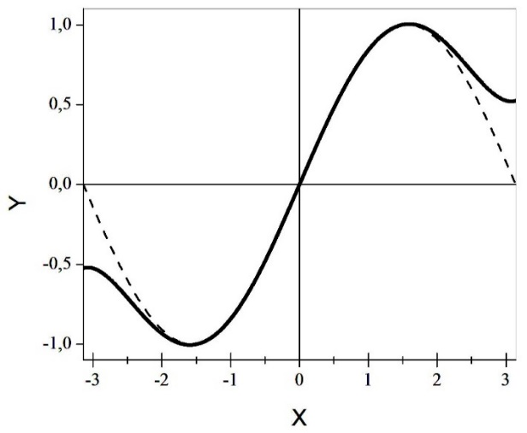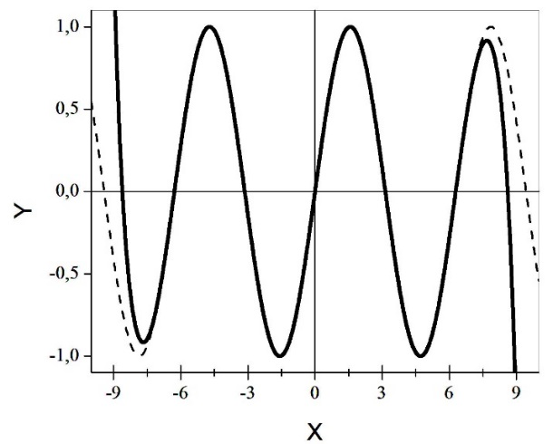

г)

б)

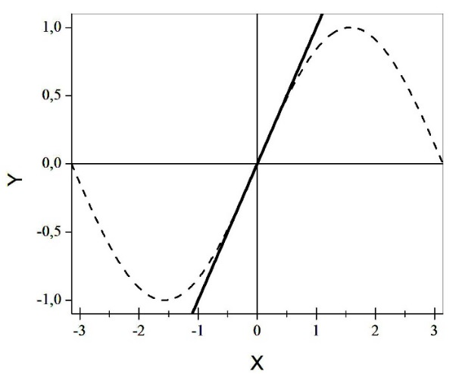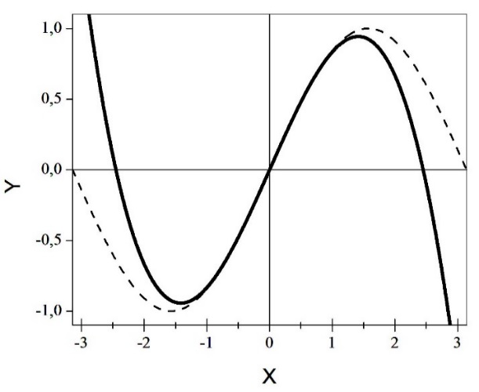

а)











.

## Ряд Фурье

Еще одним очень распространенным методом при решении физических и инженерных задач, является разложение функций в тригонометрический ряд Фурье. В этом случае функции представляются суммой синусоид и косинусоид различных частот и амплитуд. Возможность такого разложения очень важна, когда известна, например, зависимость для случая гармонического воздействия, но необходимо получить зависимости для других возможных случаев. Например, известны параметры электрической схемы при подключении синусоидального источника напряжений. А как она поведет себя при подаче на нее прямоугольного импульса?

Ряд Фурье по тригонометрическим функциям можно составить только для периодических функций, интегрируемых на всем периоде. При этом непериодические функции можно рассматривать как периодические со стремящимся к бесконечности периодом. Тригонометрический ряд Фурье имеет вид:

$$f\left(x\right)=\frac{a_{0}}{2}+\sum_{k=1}^{∞}{\left(a_{k}\cos{kx}+b_{k}\sin{kx}\right)}$$

Коэффициент *a0* определяет постоянную составляющую:

$$a_{0}=\frac{1}{π}\int_{0}^{2π}{f\left(x\right)dx}$$

А коэффициенты *ak* и *bk* определяются следующим образом:

$$a_{k}=\frac{1}{π}\int_{0}^{2π}{f\left(x\right)}\cos\left(kx\right)dx, b_{k}=\frac{1}{π}\int_{0}^{2π}{f\left(x\right)}\sin\left(kx\right)dx$$

Разложение в ряд Фурье четной функции не содержит синусов, в этом случае все *bk* равны нулю, а разложение нечетной функции наоборот не содержит косинусов (все *ak* = 0). Построив зависимость значений коэффициентов разложения (*ak*, *bk*) от *k*, получим амплитудный «спектр» данной функции *f*(*x*).

Для примера рассмотрим функцию *y* = *x*2. Так как функция четная, то коэффициенты при синусах (*bk*) равны нулю. Коэффициенты *ak* в данном случае несложно вычисляются в общем виде:

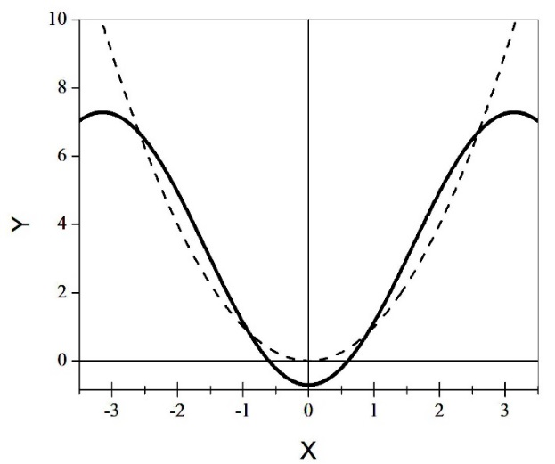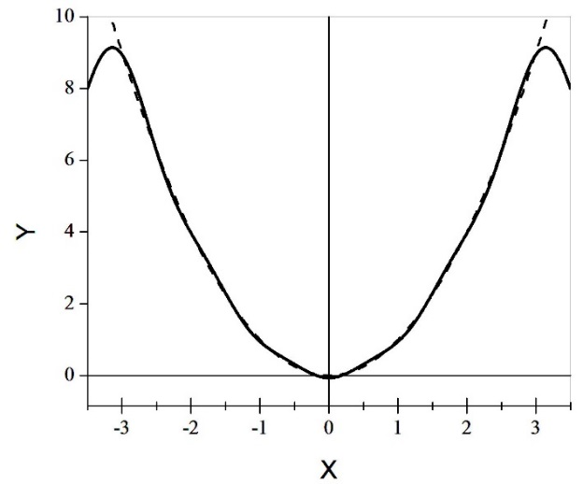

а)

б)

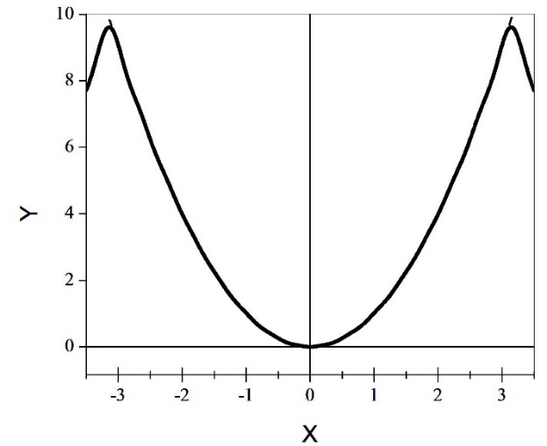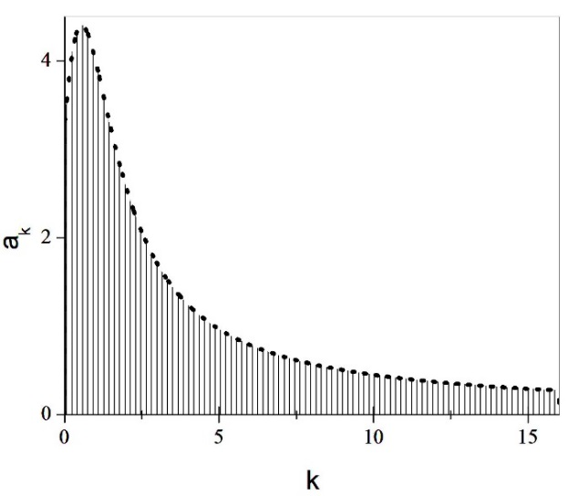

в)

г)

Рис. . Функция *y*= *x*2 (пунктир) и ее представление (сплошная кривая) двумя (а), шестью (б) и пятнадцатью (в) первыми членами разложения в ряд Фурье в окрестности точки *x* = 0. И соответствующий амплитудный спектр (г).

$$a_{0}=\frac{2π^{2}}{3}, a_{k}={\left(-1\right)}^{k}\frac{4}{k^{2}}$$

В результате можно записать:

$$x^{2}=\frac{2π^{2}}{3}+\sum_{k=1}^{∞}{{\left(-1\right)}^{k}\frac{4}{k^{2}}\cos\left(kx\right)}$$

Несколько сумм этого ряда показаны на рис. 6.2.

# Пределы

Подробно с понятием предела, правилами их вычисления и различными способами раскрытия неопределенностей можно ознакомиться в литературе по математическому анализу. Здесь же мы ограничимся весьма краткими сведениями, которых зачастую бывает достаточно при решении инженерных задач.

## Вычисление пределов

При решении физических и инженерных задач иногда возникает необходимость определить значение физической величины на бесконечности или в окрестностях особых точек. При вычислении соответствующих пределов функций могут получаться неопределенности типа $0^{0}$, $∞^{0}$, $1^{∞}$, $\left(∞-∞\right)$. При этом наиболее часто встречаются неопределенности типа $\frac{0}{0}$, $\frac{∞}{∞}$ и $\left(0∙∞\right)$.

Если существуют конечные пределы $\lim_{x→x_{0}}{f\left(x\right)}$ и $\lim_{x→x_{0}}{φ\left(x\right)}$, то:

* для любых чисел “a” и “b” существует предел
$$\lim_{x→x_{0}}\left\{af\left(x\right)+bφ\left(x\right)\right\}=a\lim_{x→x_{0}}{f\left(x\right)}+b\lim_{x→x_{0}}{φ\left(x\right)}$$

* существует предел
$$\lim_{x→x_{0}}\left\{f\left(x\right)∙φ\left(x\right)\right\}=\lim_{x→x_{0}}{f\left(x\right)}∙\lim_{x→x_{0}}{φ\left(x\right)}$$

* при $\lim_{x→x_{0}}{φ\left(x\right)}≠0$ существует предел

$$\lim_{x→x_{0}}\left\{\frac{f\left(x\right)}{φ\left(x\right)}\right\}=\frac{\lim_{x→x_{0}}{f\left(x\right)}}{\lim_{x→x_{0}}{φ\left(x\right)}}$$

Если определена сложная функция $F\left(f\left(x\right)\right)$ и существуют конечные или бесконечные пределы $\lim_{x→x_{0}}{f\left(x\right)}=a$ и $\lim_{y→a}{F\left(y\right)}=b$, то существует и предел

$$\lim_{x→x_{0}}{F\left(f\left(x\right)\right)}=\lim_{y→a}{F\left(y\right)}=b$$

(например, $\lim_{x→∞}\left\{\sin\left(\operatorname{arctg}{x}\right)\right\}=\lim_{y→π/2}\left\{\sin{y}\right\}=1$)

Особо необходимо отметить случай предела произведения двух функций, когда у одной из них предел не существует, но она ограничена, а другая стремится к нулю. В этом случае предел произведения этих функций также равен нулю.

Рассмотрим, например, случай затухающих гармонических колебаний.

$A\left(t\right)=A_{0}\sin\left(ωt\right)∙e^{-βt}$ при больших временах (*A0*, *ω*, *β* = const; $t→∞$).

$\lim_{t→∞}\left(A_{0}\sin\left(ωt\right)\right)$– не существует, но функция ограничена: $\left|A_{0}\sin\left(ωt\right)\right|≤A_{0}$ при любом *t*. А $\lim_{t→∞}\left(e^{-βt}\right)=0$

Следовательно,

$$\lim_{t→∞}{A\left(t\right)}=\lim_{t→∞}\left(A_{0}\sin\left(ωt\right)∙e^{-βt}\right)=0$$

## Раскрытие неопределенностей. Правило Лопиталя

Для раскрытия неопределённостей типа $0^{0}$, $∞^{0}$, $1^{∞}$ часто можно использовать следующий приём: найти предел логарифма выражения, содержащего данную неопределённость, которая тем самым преобразуется в неопределенность типа $\left(0∙∞\right)$:

$0^{0}=\exp\left(0∙\ln{0}\right)=\exp\left\{-\left(0∙∞\right)\right\}$, $\ln\left(0^{0}\right)=-0∙∞$

$∞^{0}=\exp\left(0∙\ln{∞}\right)=\exp\left\{0∙∞\right\}$, $\ln\left(∞^{0}\right)=0∙∞$

$1^{∞}=\exp\left(∞∙\ln{1}\right)=\exp\left\{0∙∞\right\}$, $\ln\left(1^{∞}\right)=0∙∞$

После нахождения предела логарифма выражения необходимо взять от него экспоненту.

Неопределенности типа $\left(0∙∞\right)$ и $\left(∞-∞\right)$ в свою очередь можно свести к типу $\frac{0}{0}$, либо к $\frac{∞}{∞}$. Так для неопределенностей типа $\left(∞-∞\right)$ часто удобно применить следующее преобразование:

Пусть $\lim_{x→x_{0}}{f\left(x\right)}=∞$ и $\lim_{x→x_{0}}{φ\left(x\right)}=∞$. Тогда:

$$\lim_{x→x_{0}}\left(f\left(x\right)-φ\left(x\right)\right)=\left[∞-∞\right]=\lim_{x→x_{0}}\left(\frac{1}{\left(\frac{1}{f\left(x\right)}\right)}-\frac{1}{\left(\frac{1}{φ\left(x\right)}\right)}\right)=$$

$$=\lim_{x→x_{0}}\left(\frac{\left(\frac{1}{φ\left(x\right)}\right)-\left(\frac{1}{f\left(x\right)}\right)}{\left(\frac{1}{f\left(x\right)}\right)∙\left(\frac{1}{φ\left(x\right)}\right)}\right)=\left[\frac{0}{0}\right] .$$

Для неопределенностей типа $\left(0∙∞\right)$ можно поступить аналогично:

пусть $\lim_{x→x_{0}}{f\left(x\right)}=0$ и $\lim_{x→x_{0}}{φ\left(x\right)}=∞$. Тогда:

$$\lim_{x→x_{0}}\left(f\left(x\right)∙φ\left(x\right)\right)=\left[0∙∞\right]=\lim_{x→x_{0}}\left(f\left(x\right)∙\frac{1}{\left(\frac{1}{φ\left(x\right)}\right)}\right)=\lim_{x→x_{0}}\left(\frac{f\left(x\right)}{\left(\frac{1}{φ\left(x\right)}\right)}\right)=\left[\frac{0}{0}\right] .$$

При раскрытии же двух «основных» типов неопределенностей $\frac{0}{0}$ и $\frac{∞}{∞}$ большую роль играет правило Лопиталя, которое заключается в следующем.

Если { $\lim_{x→x_{0}}{f\left(x\right)}=∞$ и $\lim_{x→x_{0}}{φ\left(x\right)}=∞$} или { $\lim_{x→x_{0}}{f\left(x\right)}=0$ и $\lim_{x→x_{0}}{φ\left(x\right)}=0$ 
 }, обе функции *f(x)* и *ϕ(x)* дифференцируемы в окрестностях точки *x0*, производная в окрестностях *x0* и существует предел $\lim_{x→x_{0}}{\frac{f^{'}\left(x\right)}{φ^{'}\left(x\right)}}$, то существует и равный ему предел $\lim_{x→x_{0}}{\frac{f\left(x\right)}{φ\left(x\right)}}$:

$$\lim_{x→x_{0}}{\frac{f\left(x\right)}{φ\left(x\right)}}=\lim_{x→x_{0}}{\frac{f^{'}\left(x\right)}{φ^{'}\left(x\right)}}$$

При необходимости правило Лопиталя может применяться неоднократно до полного раскрытия неопределенности.

Рассмотрим три примера:

* Пример 1: $\lim_{x→0}{\frac{\sin{x}}{x}}=?$

Это неопределенность типа $\left[\frac{0}{0}\right]$. В окрестностях точки *x*= 0 обе функции определены и дифференцируемы. Применим правило Лопиталя.

$$\lim_{x→0}{\frac{{\left(\sin{x}\right)}^{'}}{x^{'}}}=\lim_{x→0}{\frac{\cos{x}}{1}}=\lim_{x→0}{\cos{x}}=1$$

Следовательно,

$$\lim_{x→0}{\frac{\sin{x}}{x}}=1$$

* Пример 2: $\lim_{x→∞}{x^{2}e^{-x}}=?$

Это неопределенность типа $\left[∞∙0\right]$. Преобразуем к неопределенности типа $\left[\frac{∞}{∞}\right]$: $\lim_{x→∞}{x^{2}e^{-x}}=\lim_{x→∞}{\frac{x^{2}}{e^{x}}}$. Обе функции определены и дифференцируемы при $x→∞$ 
 , поэтому можно применить правило Лопиталя и рассмотреть предел $\lim_{x→∞}{\frac{{\left(x^{2}\right)}^{'}}{{\left(e^{x}\right)}^{'}}}=\lim_{x→∞}{\frac{2x}{e^{x}}}$. Но это снова неопределенность типа $\left[\frac{∞}{∞}\right]$ и обе функции определены и дифференцируемы при $x→∞$. Значит можно снова применить правило Лопиталя и рассмотреть предел

$$\lim_{x→∞}{\frac{{\left(x^{2}\right)}^{''}}{{\left(e^{x}\right)}^{''}}}= \lim_{x→∞}{\frac{{\left(2x\right)}^{'}}{{\left(e^{x}\right)}^{'}}}=\lim_{x→∞}{\frac{2}{e^{x}}}=0$$

Следовательно, согласно правилу Лопиталя:

$$\lim_{x→∞}{x^{2}e^{-x}}=0$$

* Пример 3: $\lim_{x→0}{x^{x}}=?$

Это неопределенность типа $\left[0^{0}\right]$. Поэтому сначала рассмотрим следующий предел:

$\lim_{x→0}{\ln\left(x^{x}\right)}=\lim_{x→0}{x\ln{x}}$.

При этом необходимо помнить, что при $x≤0$ логарифм не определен, поэтому мы рассматриваем односторонний предел при приближении к нулю справа (правильнее было бы писать $x→0^{+}$). Рассматриваемый предел дает неопределенность типа $\left[0∙∞\right]$, поэтому далее поступим также, как во втором примере:

$\lim_{x→0}{x\ln{x}}=\lim_{x→0}{\frac{\ln{x}}{\left(\frac{1}{x}\right)}}$.

Мы снова получили неопределенность типа $\left[\frac{∞}{∞}\right]$ и обе функции определены и дифференцируемы при стремлении *x* к нулю справа ($x→0^{+}$). Применяем правило Лопиталя:

$\lim_{x→0}{\frac{{\left(\ln{x}\right)}^{'}}{{\left(\frac{1}{x}\right)}^{'}}}=\lim_{x→0}{\frac{\left(\frac{1}{x}\right)}{\left(\frac{-1}{x^{2}}\right)}}=\lim_{x→0}{\frac{-x^{2}}{x}}=\lim_{x→0}\left(-x\right)=0$.

Значит $\lim_{x→0}{\ln\left(x^{x}\right)}=0$. Как уже говорилось выше, после нахождения предела логарифма выражения необходимо взять от него экспоненту:

$\exp\left(\lim_{x→0}{\ln\left(x^{x}\right)}\right)=\exp\left(0\right)=1$.

И окончательно получаем:

$\lim_{x→0}{x^{x}}=1$.

При раскрытии неопределенностей также часто используют разложение функции в ряд Тейлора (см. п. 6.2) в окрестностях точки предела. Так, например, предел $\lim_{x→0}{\frac{e^{x}-1}{x}}$ можно вычислить, применив правило Лопиталя. А можно разложив экспоненту в ряд Тейлора в окрестностях точки *x*= 0 :

$e^{x}=1+x+\frac{1}{2}x^{2}+\frac{1}{6}x^{3}+⋯$. В силу стремления *x* к нулю можно ограничиться первыми членами разложения $e^{x}≈1+x$. Тогда

$$\lim_{x→0}{\frac{e^{x}-1}{x}}=\lim_{x→0}{\frac{1+x-1}{x}}=\lim_{x→0}{\frac{x}{x}}=\lim_{x→0}{1}=1$$

## Замечательные пределы

При вычислении пределов иногда удобно использовать уже известные предельные тождества. Наиболее известными являются «замечательные пределы»:

* Первый замечательный предел:
$$\lim_{x→0}{\frac{\sin{x}}{x}}=1$$

* Второй замечательный предел:

$$\lim_{x→∞}{{\left(1+\frac{1}{x}\right)}^{x}}=\lim_{x→0}{{\left(1+x\right)}^{1/x}}=e$$

Полезными оказываются также следствия из них и другие тождества. Приведем самые известные из них:

* $\lim_{x→∞}{{\left(1+\frac{k}{x}\right)}^{x}}=e^{k}$, k = const
$\lim_{x→0}{\frac{\operatorname{tg}{x}}{x}}=1$

$\lim_{x→0}{\frac{\arcsin{x}}{x}}=1$

$\lim_{x→0}{\frac{\ln\left(1+x\right)}{x}}=1$

* $\lim_{x→0}{\frac{a^{x}-1}{x}}=\ln{a}$, a = const, $a>0$, $a≠1$
* $\lim_{x→∞}{\frac{\log_{a}{x}}{x}}=0$, a = const, $a>0$, $a≠1$
* $\lim_{x→0}{\frac{{\left(1+x\right)}^{b}-1}{x}}=b$, k = const.

## Нахождение асимптот к графикам функций

Вычисление пределов с точки зрения геометрического смысла необходимо и при нахождении асимптот графиков функций. Согласно определению, асимптота (от греческого ἀσύμπτωτος – несовпадающий, не касающийся) кривой с бесконечной ветвью – прямая, к которой эта ветвь неограниченно приближается. Асимптоты бывают вертикальные, горизонтальные и наклонные. Горизонтальные и наклонные асимптоты могут быть только при стремлении аргумента функции к $\left(+∞\right)$ или/и $\left(-∞\right)$. Наличие вертикальных асимптот возможно только в точках разрыва 2-го рода.

Порядок определения асимптот графика *y* = *f*(*x*) может быть следующим.

1. Вертикальные асимптоты

Определяются точки разрыва функции *xr*. Если такие точки есть, то проверяется наличие бесконечного предела при приближении к этой точке хотя бы с одной стороны. Если данное условие выполняется, то прямая *x* = *xr* будет являться вертикальной асимптотой.

1. Горизонтальные асимптоты

Проверяется существуют ли конечные пределы $\lim_{x→+∞}{f\left(x\right)}=c$ и $\lim_{x→-∞}{f\left(x\right)}=d$. Если существуют, то *y* = *c* будет «правой» (при $x→+∞$) асимптотой, а *y* = *d* – «левой» (при $x→-∞$). При этом *c* и *d* могут совпадать или не совпадать. Может существовать только один предел (*c* или *d*) и тогда у функции будет только одна асимптота: «правая» или «левая». Пределы вообще могут не существовать или быть бесконечными – в этом случае у функции нет горизонтальных асимптот.

1. Наклонные асимптоты
   1. Находятся пределы $\lim_{x→+∞}{\frac{f\left(x\right)}{x}}=k_{+}$ и $\lim_{x→-∞}{\frac{f\left(x\right)}{x}}=k_{-}$. Если предел не существует или бесконечен, то соответствующей наклонной асимптоты нет. Если же *k+* или/и *k-* существует и конечен, то переходят к следующему шагу. При этом надо иметь ввиду, что случай *k* = 0 соответствует горизонтальной асимптоте и уже был рассмотрен в п.2.
   2. Находятся пределы $\lim_{x→+∞}\left(f\left(x\right)-k_{+}∙x\right)=b_{+}$ и $\lim_{x→-∞}\left(f\left(x\right)-k_{-}∙x\right)=b_{-}$  
       . Если предел не существует или бесконечен, то соответствующей наклонной асимптоты нет. Если же предел *b+* или/и *b-* существует и конечен (при конечном *k+* или *k-*, соответственно), то $y=k_{+}∙x+b_{+}$ будет «правой» (при $x→+∞$) асимптотой, а $y=k_{-}∙x+b_{-}$– «левой» (при ).

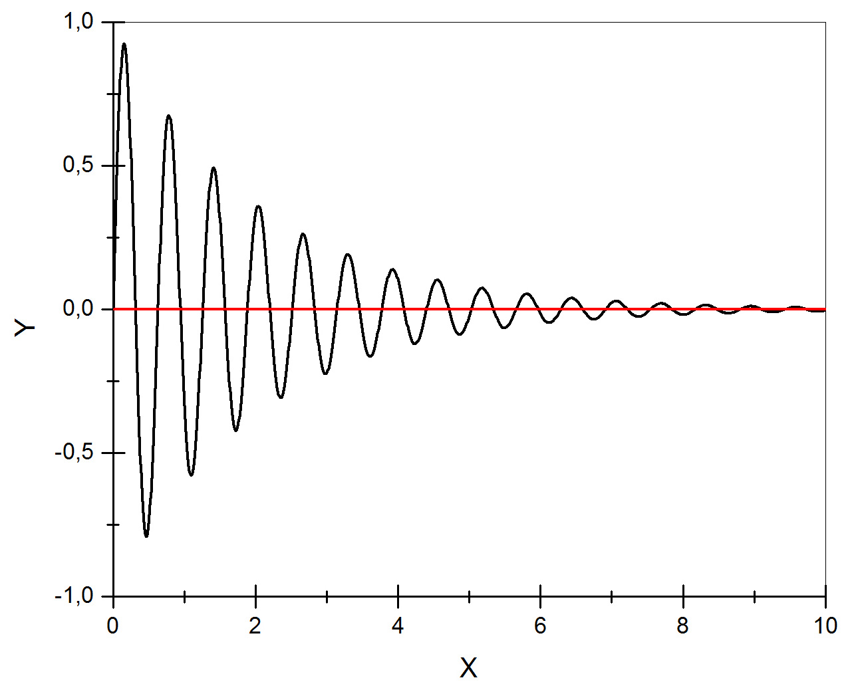

Рис. . График функции

$y=\sin{10x}∙e^{-0.5x}$ и асимптота $y=0$

Рассмотрим несколько примеров.

* Пример 1:

$$A\left(t\right)=A_{0}\sin\left(ωt\right)∙e^{-βt}$$

а). Точек разрыва функции нет, следовательно, вертикальных асимптот нет.

б). У функции есть «правая» горизонтальная асимптота *y* = 0. Предел $\lim_{t→+∞}\left(A_{0}\sin\left(ωt\right)∙e^{-βt}\right)=0$ существует и конечен.

$\lim_{t→-∞}{A\left(t\right)}=\lim_{t→-∞}\left(A_{0}\sin\left(ωt\right)∙e^{-βt}\right)=\lim_{t→+∞}\left({-A}_{0}\sin\left(ωt\right)∙e^{βt}\right)=?$. Данный предел не существует, следовательно, у функции нет «левой» горизонтальной асимптоты.

в). $\lim_{t→+∞}{\frac{A\left(t\right)}{t}}=\lim_{t→+∞}\left(\frac{A_{0}\sin\left(ωt\right)∙e^{-βt}}{t}\right)=0$. Равенство нулю данного предела говорит о возможном наличии «правой» горизонтальной асимптоты, которая уже была рассмотрена выше.

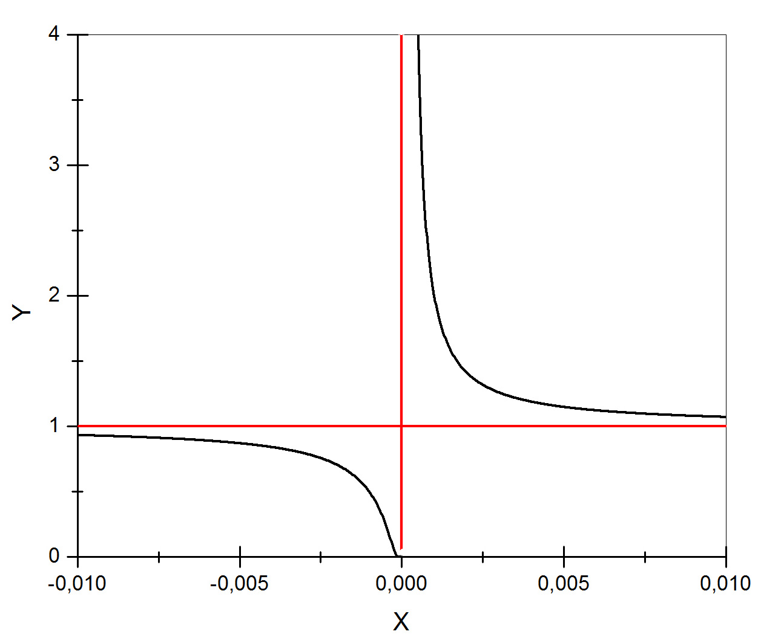

Рис. . График функции

$y=2^{{0,001}/x}$ и асимптоты $x=0$, $y=1$

$\lim_{t→-∞}{\frac{A\left(t\right)}{t}}=\lim_{t→+∞}\left(\frac{A_{0}\sin\left(ωt\right)∙e^{βt}}{t}\right)=?$ Данный предел не существует и, следовательно, у функции нет «левой» наклонной асимптоты.

В дальнейшем исследовании необходимости нет. У исследуемой функции есть только «правая» горизонтальная асимптота *y* = 0.

* Пример 2:

$y=a^{b/x}$, где *a* и *b* – постоянные.

а). Точка разрыва одна, при *x* = 0. Исследуем пределы

$\lim_{x→0^{-}}{a^{b/x}}=\lim_{x→0^{+}}{\frac{1}{a^{b/x}}}=0$– конечный.

$\lim_{x→0^{+}}{a^{b/x}}=+∞$– бесконечный.

Один из двух пределов бесконечный, значит прямая *x* = 0 является вертикальной асимптотой.

б). $\lim_{x→+∞}{a^{b/x}}=1$. Предел существует и конечен. У функции есть «правая» горизонтальная асимптота *y* = 1.

$\lim_{x→-∞}{a^{b/x}}=\lim_{x→+∞}{\frac{1}{a^{b/x}}}=1$. Предел существует и конечен. У функции есть «левая» горизонтальная асимптота *y* = 1.

В данном случае «правая» и «левая» горизонтальные асимптоты совпадают.

в). $\lim_{x→+∞}{\frac{a^{b/x}}{x}}=0$. Равенство нулю данного предела говорит о возможном наличии «правой» горизонтальной асимптоты, которая уже была рассмотрена выше.

$\lim_{x→-∞}{\frac{a^{b/x}}{x}}=0$. Равенство нулю данного предела говорит о возможном наличии «левой» горизонтальной асимптоты, которая также уже была рассмотрена выше.

В дальнейшем исследовании необходимости нет. У исследуемой функции есть горизонтальная асимптота *y* = 1 при стремлении аргумента к плюс и минус бесконечности и одна вертикальная асимптота *x* = 0.

* Пример 3:

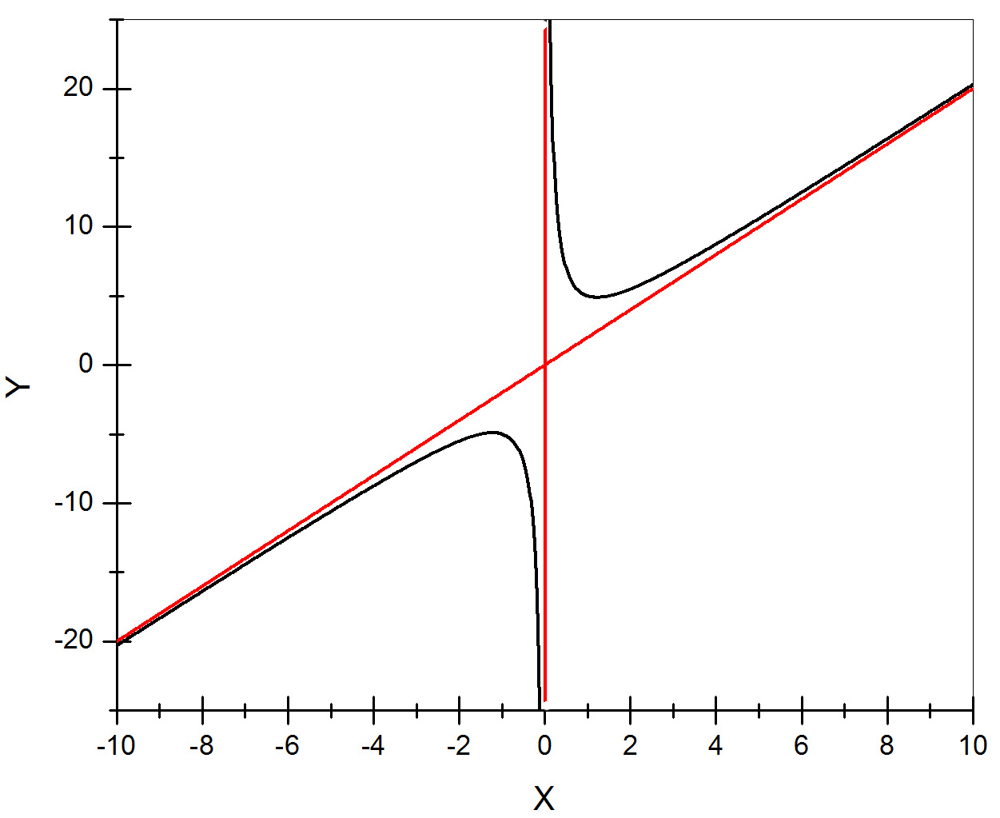

Рис. . График функции

$y=2x+\frac{3}{x}$ и асимптоты $x=0$, $y=2x$

$y=ax+\frac{b}{x}$, где *a* и *b* – постоянные не равные нулю.

а). Точка разрыва одна, при *x* = 0. Исследуем пределы

$\lim_{x→0^{-}}\left(ax+\frac{b}{x}\right)=-∞$– бесконечный.

$\lim_{x→0^{+}}\left(ax+\frac{b}{x}\right)=+∞$– бесконечный.

Есть хотя бы один бесконечный предел, значит прямая *x* = 0 является вертикальной асимптотой.

б). $\lim_{x→+∞}\left(ax+\frac{b}{x}\right)=∞$. Предел существует, но бесконечный. У функции нет «правой» горизонтальной асимптоты.

$\lim_{x→-∞}\left(ax+\frac{b}{x}\right)=-∞$. Предел существует, но бесконечный. У функции нет и «левой» горизонтальной асимптоты.

в). $\lim_{x→+∞}\left(\frac{ax+\frac{b}{x}}{x}\right)=\lim_{x→+∞}\left(a+\frac{b}{x^{2}}\right)=a$. Т.е. $k_{+}=a$.

$\lim_{x→-∞}\left(\frac{ax+\frac{b}{x}}{x}\right)=\lim_{x→-∞}\left(a+\frac{b}{x^{2}}\right)=a$. Т.е. $k_{-}=a$.

Так как эти пределы (хотя бы один) существуют, конечные и не равные нулю, то необходимо дальнейшее исследование:

$\lim_{x→+∞}\left\{\left(ax+\frac{b}{x}\right)-k_{+}x\right\}=\lim_{x→+∞}\left\{\left(ax+\frac{b}{x}\right)-ax\right\}=\lim_{x→+∞}\left(\frac{b}{x}\right)=0$. Предел существует и конечный, значит есть «правая» наклонная асимптота с $k_{+}=a$ и $b_{+}=0$: $y=ax+0=ax$.

$\lim_{x→-∞}\left\{\left(ax+\frac{b}{x}\right)-k_{-}x\right\}=\lim_{x→-∞}\left\{\left(ax+\frac{b}{x}\right)-ax\right\}=\lim_{x→-∞}\left(\frac{b}{x}\right)=0$. Предел существует и конечный, значит есть «левая» наклонная асимптота с $k_{-}=a$ и $b_{-}=0$: $y=ax+0=ax$.

В данном случае «правая» и «левая» асимптоты совпадают.

У исследуемой функции есть одна вертикальная асимптота *x* = 0 и наклонная асимптота $y=ax$ при стремлении аргумента как к плюс, так и к минус бесконечности.

# Дифференциальное исчисление

Дифференциальное исчисление – раздел математического анализа, в котором изучаются производные, дифференциалы и их применение к исследованию функций. Методы дифференциального исчисления широко используются для решения физических задач.

## Дифференциал и производная

Дифференциалом функции в некоторой точке x называется главная, линейная часть приращения функции. Для функции одной переменной *f*(*x*) он будет равен:

$$df=f_{x}^{'}∙dx$$

здесь *dx* – приращение аргумента, а $f_{x}^{'}$*–* производная функции по аргументу. Производная графически соответствует тангенсу угла между касательной к графику функции в этой точке и осью абсцисс и определяется как:

$$f_{x}^{'}=\lim_{∆x→0}{\frac{∆f\left(x\right)}{∆x}=\lim_{∆x→0}{\frac{f\left(x+∆x\right)-f\left(x\right)}{∆x}}} .$$

Из определения дифференциала также следует равенство:

$$f_{x}^{'}=\frac{df}{dx}$$

с помощью которого наиболее часто заменяют в выражениях производную в силу большего удобства работы с отношениями дифференциалов, чем с производными. Чаще всего производная обозначается верхним штрихом справа от функции. Но существуют и другие возможные обозначения. Так, для производной по времени в физике часто используют специальное обозначение в виде точки над функцией:

$$\dot{f}≡f_{t}^{'}=\frac{df}{dt}$$

Производные высших порядков также могут быть выражены через отношение дифференциалов. Так, для второй производной

$$f_{x}^{''}={\left(f_{x}^{'}\right)}_{x}^{'}=\frac{d}{dx}f_{x}^{'}=\frac{d}{dx}\left(\frac{d}{dx}f\right)=\frac{d\left(df\right)}{{\left(dx\right)}^{2}}$$

Рассматривая «*d*» как оператор (см. п. 5.3), можно записать, что $d\left(df\right)=d^{2}f$. Дифференциал независимой переменной соответствует ее приращению, в этом смысле *dx* – стремящееся к нулю число. Поэтому при написании принято «*dx*» в скобки не заключать и вместо, например, ${\left(dx\right)}^{2}$ пишут ${dx}^{2}$. Тогда для второй производной можно записать:

$$f_{x}^{''}=\frac{d}{dx}\left(\frac{d}{dx}f\right)=\frac{d\left(df\right)}{{\left(dx\right)}^{2}}=\frac{d^{2}f}{{dx}^{2}}=\frac{d^{2}}{{dx}^{2}}f$$

Другие высшие производные считаются аналогично:

$$f_{x}^{\left(n\right)}=\frac{d}{dx}\left(f^{\left(n-1\right)}\right)=\frac{d\left(⋯\left(df\right)\right)}{{\left(dx\right)}^{n}}=\frac{d^{n}f}{{dx}^{n}}=\frac{d^{n}}{{dx}^{n}}f$$

Если функция зависит от нескольких переменных, то вводятся понятия частной производной и частного дифференциала. Частная производная – это предел отношения приращения функции по выбранной переменной, с фиксацией значений остальных, к приращению этой переменной, при стремлении этого приращения к нулю. Пусть есть некоторая функция трех переменных *f*(*x*, *y*, *z*). Тогда ее частная производная по переменной «*y*» будет определяться как

$$f_{y}^{'}=\lim_{∆y→0}{\frac{∆f_{y}\left(x,y,z\right)}{∆y}=\lim_{∆y→0}{\frac{f\left(x,y+∆y,z\right)-f\left(x,y,z\right)}{∆y}}}$$

Для частных производных принято обозначение

$$f_{y}^{'}=\frac{∂f}{∂y}$$

с «курсивным» символом « $∂$», чтобы не путать с дифференциалом. Необходимо помнить, что это именно обозначение – то есть единый символ, а не отношение дифференциалов. В некоторых случаях (например, в задачах статистической физики) при записи частной производной принято указывать в явном виде фиксируемые переменные:

$$S\left(T,p,N\right)={-\left(\frac{∂G}{∂T}\right)}_{p,N} .$$

С помощью понятия частной производной можно определить частные дифференциалы функции многих переменных. Так для рассматриваемой функции частный дифференциал по «*y*» будет равен:

$$d_{y}f=f_{y}^{'}∙dy=\frac{∂f}{∂y}dy .$$

Это позволяет выразить частную производную через отношение частного дифференциала функции по данной переменной к дифференциалу (приращению) самой переменной:

$$f_{y}^{'}=\frac{∂f}{∂y}=\frac{d_{y}f}{dy} .$$

Частные дифференциалы и частные производные по другим переменным определяются аналогично.

Полный дифференциал функции равен сумме ее частных дифференциалов. Так, полный дифференциал функции трех переменных *f*(*x*, *y*, *z*) равен:

$$df=d_{x}f+d_{y}f+d_{z}f$$

и с учетом определения частных дифференциалов:

$$df=\frac{∂f}{∂x}dx+\frac{∂f}{∂y}dy+\frac{∂f}{∂z}dz .$$

И производная функции *f*(*x*, *y*, *z*) по времени, с учетом того, что аргументы функции могут быть сами функциями многих переменных, запишется следующим образом:

$$\dot{f}=\frac{df}{dt}=\frac{∂f}{∂x}\frac{∂x}{∂t}+\frac{∂f}{∂y}\frac{∂y}{∂t}+\frac{∂f}{∂z}\frac{∂z}{∂t}$$

(еще раз напомним, что ${∂f}/{∂x}$ и т.д. – это единые символы и сокращать, например, $∂x$ в произведении $\left({∂f}/{∂x}\right)\left({∂x}/{∂t}\right)$ нельзя!)

Для частных производных высших порядков также справедливо равенство

$$f_{y}^{\left(n\right)}=\frac{∂^{n}f}{{∂y}^{n}}=\frac{d_{y}^{n}f}{{dy}^{n}}$$

При этом возможны и комбинации производных по разным переменным. Если все рассматриваемые производные непрерывны, то результат не зависит от порядка, в котором следуют операции дифференцирования. Например:

$$\frac{∂}{∂x}\left(\frac{∂f}{∂y}\right)=\frac{∂^{2}f}{∂x∂y}=\frac{∂^{2}f}{∂y∂x}=\frac{∂}{∂y}\left(\frac{∂f}{∂x}\right)$$

И аналогично для производных больших порядков и большего количества переменных.

## Физический смысл производной

По своей сути, производная равна мгновенной скорости изменения функции при изменении аргумента. Так, производная координаты материальной точки (радиус-вектора) по времени даст скорость ее перемещения в пространстве:

$$\dot{\vec{r}}=\frac{∂}{∂t}\left({\vec{e}}_{x}x+{\vec{e}}_{y}y+{\vec{e}}_{z}z\right)={\vec{e}}_{x}\frac{∂x}{∂t}+{\vec{e}}_{y}\frac{∂y}{∂t}+{\vec{e}}_{z}\frac{∂z}{∂t}={\vec{e}}_{x}v_{x}+{\vec{e}}_{y}v_{y}+{\vec{e}}_{z}v_{z}=\vec{v}$$

Аналогично, мощность есть скорость изменения, преобразования, передачи или потребления энергии системы

$$\dot{E}=\frac{∂E}{∂t}=P$$

Сила тока в проводнике $I=\dot{q}=\frac{∂q}{∂t}$, где q – положительный электрический заряд. Скорость химической реакции $\dot{Q}=\frac{∂Q}{∂t}$, здесь *Q* – количество вещества. И так далее.

## Некоторые основные свойства производных

Выше было показано, что, с использованием понятия частного дифференциала, частные производные тоже можно представить в виде отношения дифференциалов. Поэтому для простоты, свойства производных покажем на примере функций одной переменной. Аналогичные соотношения будут справедливы и для частных производных.

Пусть есть некоторые функции $f=f\left(x\right)$, $φ=φ\left(x\right)$, $F=F\left(φ\left(x\right)\right)$. На их примере покажем некоторые свойства производных, следующие из определения производной (п. 8.1) и свойств пределов (гл. 7):

* линейность
$${\left(f+φ\right)}_{x}^{'}=\frac{d}{dx}\left(f+φ\right)=\frac{df}{dx}+\frac{dφ}{dx}=f_{x}^{'}+φ_{x}^{'}$$

* производная произведения функций

$${\left(f∙φ\right)}_{x}^{'}=\frac{d}{dx}\left(f∙φ\right)=φ\frac{df}{dx}+f\frac{dφ}{dx}=φ∙f_{x}^{'}+f∙φ_{x}^{'}$$

Отсюда следует выражение для производной отношения функций:

$${\left(\frac{f}{φ}\right)}_{x}^{'}=\frac{d}{dx}\left(\frac{f}{φ}\right)=\frac{φ∙\frac{df}{dx}-f∙\frac{dφ}{dx}}{φ^{2}}=\frac{φ∙f_{x}^{'}-f∙φ_{x}^{'}}{φ^{2}}, φ≠0$$

* производная сложной функции ($F=F\left(φ\left(x\right)\right)$)

Учитывая, что $dφ=φ_{x}^{'}∙dx$, можно записать:

$$F_{x}^{'}=\frac{dF}{dx}=\frac{dF}{\left({dφ}/{φ_{x}^{'}}\right)}=\frac{dF}{dφ}∙φ_{x}^{'}=\frac{dF}{dφ}∙\frac{dφ}{dx}=F_{φ}^{'}∙φ_{x}^{'}$$

Например,

$$\frac{d\sin\left(x^{2}\right)}{dx}=\frac{d\sin\left(x^{2}\right)}{d\left(x^{2}\right)}∙\frac{d\left(x^{2}\right)}{dx}=\cos\left(x^{2}\right)∙\frac{d\left(x^{2}\right)}{dx}=2x∙\cos\left(x^{2}\right)$$

* производная обратной функции

Если $f=f\left(x\right)$, то соответственно и $x=x\left(f\right)$, тогда:

$$x_{f}^{'}=\frac{dx}{df}=\frac{1}{\left({df}/{dx}\right)}=\frac{1}{f_{x}^{'}}$$

Например, $f=f\left(x\right)=x^{2}$, тогда $x=x\left(f\right)=\sqrt{f}$ и

$$x_{f}^{'}=\frac{dx}{df}=\frac{d\sqrt{f}}{df}=\frac{1}{2\sqrt{f}}=\frac{1}{2\sqrt{x^{2}}}=\frac{1}{2x}=\frac{1}{\left({dx^{2}}/{dx}\right)}=\frac{1}{\left({df}/{dx}\right)}=\frac{1}{f_{x}^{'}}$$

* производная неявной функции

Пусть неявным образом задана функция $F\left(x,y\right)=0$. Тогда:

$$y_{x}^{'}=\frac{dy}{dx}=-\frac{\left({∂F}/{∂x}\right)}{\left({∂F}/{∂y}\right)}$$

Например, в случае неявно заданной функции $x^{2}+y^{2}+25=0$, получается:

$$\frac{∂y}{∂x}=-\frac{\left[{∂\left(x^{2}+y^{2}+25\right)}/{∂x}\right]}{\left[{∂\left(x^{2}+y^{2}+25\right)}/{∂y}\right]}=-\frac{2x}{2y}=-\frac{x}{y}$$

* производные функций, заданных параметрически

Если $y=y\left(t\right)$ и $x=x\left(t\right)$, то

$$\frac{dy}{dx}=\frac{dy}{dt}∙\frac{dt}{dx}=\frac{\left({dy}/{dt}\right)}{\left({dx}/{dt}\right)}$$

Пусть:

$$\left\{\begin{matrix}x=5\cos{φ} \\ y=5\sin{φ}\end{matrix}\right.$$

тогда

$$\frac{dy}{dx}=\frac{\left({d5\sin{φ}}/{dφ}\right)}{\left({d5\cos{φ}}/{dφ}\right)}=\frac{5\cos{φ}}{-5\sin{φ}}=-\operatorname{ctg}{φ}$$

## Производные некоторых элементарных функций

В приведенных ниже выражениях *a* = const, *x* – независимая переменная.

|  |  |
| --- | --- |
| $${\left(x^{a}\right)}_{x}^{'}=\frac{dx^{a}}{dx}=a∙x^{a-1}$$ | $$a_{x}^{'}=\frac{da}{dx}=0$$ |
| $${\left(a^{x}\right)}_{x}^{'}=\frac{da^{x}}{dx}=\ln{a}∙a^{x}$$ | $${\left(e^{x}\right)}_{x}^{'}=\frac{de^{x}}{dx}=e^{x}$$ |
| $${\left(\log_{a}{x}\right)}_{x}^{'}=\frac{d\log_{a}{x}}{dx}=\frac{1}{\ln{a}∙x}$$ | $${\left(\ln{x}\right)}_{x}^{'}=\frac{d\ln{x}}{dx}=\frac{1}{x}$$ |
| $${\left(\sin{x}\right)}_{x}^{'}=\frac{d\sin{x}}{dx}=\cos{x}$$ | $${\left(\cos{x}\right)}_{x}^{'}=\frac{d\cos{x}}{dx}=-\sin{x}$$ |
| $${\left(\operatorname{tg}{x}\right)}_{x}^{'}=\frac{d\operatorname{tg}{x}}{dx}=\frac{1}{\cos^{2}{x}}$$ | $${\left(\operatorname{ctg}{x}\right)}_{x}^{'}=\frac{d\operatorname{ctg}{x}}{dx}=-\frac{1}{\sin^{2}{x}}$$ |
| $${\left(\arcsin{x}\right)}_{x}^{'}=\frac{d\arcsin{x}}{dx}=\frac{1}{\sqrt{1-x^{2}}}$$ | $${\left(\arccos{x}\right)}_{x}^{'}=\frac{d\arccos{x}}{dx}=-\frac{1}{\sqrt{1-x^{2}}}$$ |
| $${\left(\operatorname{arctg}{x}\right)}_{x}^{'}=\frac{d\operatorname{arctg}{x}}{dx}=\frac{1}{1+x^{2}}$$ | $${\left(\operatorname{arcctg}{x}\right)}_{x}^{'}=\frac{d\operatorname{arcctg}{x}}{dx}=-\frac{1}{1+x^{2}}$$ |
| $${\left(\operatorname{sh}{x}\right)}_{x}^{'}=\frac{d\operatorname{sh}{x}}{dx}=\operatorname{ch}{x}$$ | $${\left(\operatorname{ch}{x}\right)}_{x}^{'}=\frac{d\operatorname{ch}{x}}{dx}=\operatorname{sh}{x}$$ |
| $${\left(\operatorname{th}{x}\right)}_{x}^{'}=\frac{d\operatorname{th}{x}}{dx}=\frac{1}{{ch}^{2}{x}}$$ | $${\left(\operatorname{cth}{x}\right)}_{x}^{'}=\frac{d\operatorname{cth}{x}}{dx}=-\frac{1}{{sh}^{2}{x}}$$ |

## Нахождение точек экстремума

Экстремум – это термин, объединяющий понятия «максимум» и «минимум». Задачи на нахождение максимума или минимума – наибольшего и наименьшего значений – называют экстремальными задачами. Экстремальные задачи, возникают в самых разных областях физики, техники и других наук. Так, условием равновесия физической системы является экстремум ее потенциальной энергии. При неустойчивом равновесии будет наблюдаться максимум потенциальной энергии, а при устойчивом – минимум. Необходимо разделять «локальные» и «абсолютные» экстремумы (максимумы и минимумы).

* *Локальным максимумом (минимумом)* функции называется такая точка, что значение функции в некоторой её окрестности не больше (не меньше) значения в этой точке.
* *Абсолютным максимумом (минимумом)* функции называется точка, значение функции в которой максимально (минимально) во всем диапазоне исследования данной функции. То есть, абсолютный максимум (минимум) выбирается среди локальных максимумов (минимумов) и крайних точек области исследования функции.

|  |  |  |  |
| --- | --- | --- | --- |
| Максимум  (экстремум) | $${df\left(x\right)}/{dx}=0$$ | $${d^{2}f\left(x\right)}/{dx^{2}}<0$$ | $$f_{x}^{'}$$**+**  **-** |
| Минимум  (экстремум) | $${df\left(x\right)}/{dx}=0$$ | $${d^{2}f\left(x\right)}/{dx^{2}}>0$$ | $$f_{x}^{'}$$**+**  **-** |
| Точка перегиба  (не является экстремумом) | $${df\left(x\right)}/{dx}=0$$ | $${d^{2}f\left(x\right)}/{dx^{2}}=0$$ | $$f_{x}^{'}$$**+**  **+**  **-**  **-** |

Для поиска точек экстремума удобно использовать теорему Ферма, которая говорит, что если функция определена и дифференцируема в некоторой точке и ее окрестностях и имеет локальный экстремум в этой точке, то ее производная в ней равна нулю. Однако, равенство нулю производной в точке лишь необходимое, но не достаточное условие существования экстремума. Так, производная функции равна нулю и в точках перегиба. Определить, является ли точка, в которой производная функции равна нулю, точкой экстремума и выяснить в этом случае его тип (максимум или минимум) можно, например, исследуя изменение знака производной в окрестностях данной точки. Если знак производной меняется с положительного на отрицательный, то это точка максимума. Если с отрицательного на положительный, то минимума. Если же знак производной не меняется, то это точка перегиба. Часто удобнее такой анализ проводить при помощи исследования второй производной функции в данной точке. Если она положительна, то это точка минимума, если отрицательна – то максимума. В точке перегиба вторая производная равна нулю. В качестве примеров на нахождение экстремумов рассмотрим две задачи.

* Задача 1.

На сколько растянется пружина с коэффициентом жесткости *k* (*k* > 0), если к ней подвесить груз массой *m*?

Выражение для потенциальной энергии системы можно записать как:

$$E=mg\left(h-x\right)+\frac{kx^{2}}{2}$$

где *h* – высота, на которой висел бы груз, если бы пружина не растягивалась, *x* – величина растяжения пружины. Тогда

$$E_{x}^{'}=\frac{dE}{dx}=-mg+kx$$

И при $x_{0}={mg}/k$ получаем, что $E_{x}^{'}\left(x_{0}\right)=0$.

Проверяем значение второй производной в этой точке.

$$E_{x}^{''}=\frac{d^{2}E}{{dx}^{2}}=\frac{d}{dx}\left(\frac{dE}{dx}\right)=k$$

Соответственно, $E_{x}^{''}\left(x_{0}\right)=k>0$. Значит, точка $x_{0}={mg}/k$ является точкой экстремума. Так как $E_{x}^{''}\left(x_{0}\right)>0$, то это точка минимума – данное равновесие будет устойчивым.

* Задача 2.

Между двумя закрепленными на расстоянии *l* шарами с зарядом +*q* каждый на непроводящем стержне закреплен подвижный шар с зарядом –*q*. Найти положение равновесия.

Выражение для потенциальной энергии системы можно записать как:

$$E=-k\frac{q^{2}}{x}-k\frac{q^{2}}{l-x}+k\frac{q^{2}}{l}$$

Здесь $k=1/{4πε_{0}}$, тогда:

$$E_{x}^{'}=\frac{dE}{dx}=k\frac{q^{2}}{x^{2}}-k\frac{q^{2}}{{\left(l-x\right)}^{2}}+0$$

$$E_{x}^{'}=kq^{2}l∙\frac{l-2x}{x^{2}{\left(l-x\right)}^{2}}$$

При $x_{0}=l/2$ производная равна нулю.

Проверяем значение второй производной в этой точке.

$$E_{x}^{''}=\frac{d^{2}E}{{dx}^{2}}=\frac{d}{dx}\left(\frac{dE}{dx}\right)=-2k\frac{q^{2}}{x^{3}}-2k\frac{q^{2}}{{\left(l-x\right)}^{3}}$$

$$E_{x}^{''}=-2kq^{2}\left(\frac{1}{x^{3}}+\frac{1}{{\left(l-x\right)}^{3}}\right)$$

Соответственно, $E_{x}^{''}\left(x_{0}\right)=-\frac{32kq^{2}}{l^{3}}<0$. Значит, точка $x_{0}=l/2$ является точкой экстремума. Так как $E_{x}^{''}\left(x_{0}\right)<0$, то это точка максимума и равновесие будет неустойчивым.

# Интегральное исчисление

Интегральное исчисление играет важную роль в решении физических задач. Это и нахождение амплитуды волновой функции из условия нормировки или коэффициента прохождения частицы через потенциальный барьер (туннельный эффект) в квантовой физике, и вычисление работы газа в термодинамике, и нахождение индукции электрического или магнитного поля в электромагнетизме. Во всех разделах современной физики рассчитываются неопределенные и (или) определенные интегралы. В сравнении с дифференциальным исчислением (см. гл. 8), здесь не существует единых рецептов. Более того, неопределенный интеграл от элементарной функции может не быть элементарной функцией. В случае, когда невозможно посчитать неопределенный интеграл, но известны пределы интегрирования, широко используется аппарат специальных функций.

Ответы на различные вопросы, связанные с интегральным исчислением, можно найти в специальной математической литературе, лишь малая часть которой перечислена в конце пособия. Здесь мы лишь кратко рассмотрим основные методы интегрирования, применяемые на практике чаще всего.

## Первообразная

Функцию *F*(*x*), определенную на интервале $x∈\left(a,b\right)$, называют первообразной функции *f*(*x*), определенной на том же интервале, если для каждого *x* из него выполнено равенство

$$F_{x}^{'}(x) = f (x)$$

Например, из справедливости равенства ${(sin 2x)}_{x}^{'}= 2 cos 2x$, следует, что функция $F\left(x\right)= sin 2x$ является первообразной функции $f(x)=2 cos 2x$. Однако, так как производная от постоянной величины равна нулю, то добавление константы к функции никак не изменит ее производную. Поэтому справедливо следующее утверждение: если на некотором интервале $x∈\left(a,b\right)$ функция *F*(*x*) является первообразной функции *f*(*x*), то любая другая функция вида *F*(*x*) + *C*, где *C* – некоторая независящая от «*x*» величина, также будет являться первообразной функции *f*(*x*) на данном интервале.

$Φ\left(x\right)=F\left(x\right)+C, Φ_{x}^{'}\left(x\right)=F_{x}^{'}(x)$.

## Неопределенный интеграл

Интегрирование – операция, обратная дифференцированию (см. гл. 8):

$$d\int{f (x)dx}=f \left(x\right)dx$$

$$\int{dF\left(x\right)}=F\left(x\right)$$

Обозначается значком «**∫**». Так как

$$dF\left(x\right)=F_{x}^{'}\left(x\right)∙dx$$

то

$$F\left(x\right)=\int{dF\left(x\right)}=\int{F_{x}^{'}\left(x\right)∙dx=\int{f (x)dx} },$$

С учетом неопределенности при нахождении первообразной $F(x)$ (см. п. 9.1), неопределенным интегралом от функции *f*(*x*) называют множество всех ее первообразных:

$$\int{f (x)dx}=F(x)+Const,$$

Основные правила и методы отыскания неопределенных интегралов изложены далее в п. 9.4.

## Определенный интеграл.

При решении практических задач (нахождение площади под кривой, работы внешних сил и т.д.) важно найти не первообразную (неопределенный интеграл), а получить численный ответ, имеющий физический смысл. Здесь мы приходим к понятию определенного интеграла.

Определенным интегралом от функции *f*(*x*), на отрезке $\left[a,b\right]$ называется предел интегральной суммы $S_{k}=f\left(ξ_{k}\right)∙∆x_{k}$, где $ξ_{k}$– некоторая точка, принадлежащая одному из *n* отрезков $∆x_{k}$, на которые разбит отрезок $\left[a,b\right]$  
($∆x_{k}={\left|a,b\right|}/n$) при условии, что число таких элементарных отрезков стремится к бесконечности а, соответственно, длина наибольшего из элементарных отрезков стремится к нулю:

$$\int_{a}^{b}{f\left(x\right)dx}=\lim_{n→∞}{\sum_{k=1}^{n}{f\left(ξ_{k}\right)∙∆x_{k}}}=\lim_{∆x_{k}→0}{\sum_{k=1}^{n}{f\left(ξ_{k}\right)∙∆x_{k}}}$$

Для любой функции *f*(*x*), непрерывной на отрезке $\left[a,b\right]$, всегда существует определенный интеграл

$I=\int_{a}^{b}{f\left(x\right)dx}$.

Для определенных интегралов справедливы правила интегрирования, используемые при вычислении неопределенных интегралов (см. п. 9.4). Но есть и несколько специфических свойств именно определенных интегралов.

* Так как определенный интеграл – это число, то он не зависит от обозначения переменной интегрирования

$I=\int_{a}^{b}{f\left(x\right)dx}=\int_{a}^{b}{f\left(t\right)dt}=\int_{a}^{b}{f\left(ℵ\right)dℵ}$.

* При перестановке пределов интегрирования определенный интеграл меняет знак на противоположный

$\int_{a}^{b}{f\left(x\right)dx}=-\int_{b}^{a}{f\left(x\right)dx}$.

* Определенный интеграл с одинаковыми пределами равен нулю

$\int_{a}^{a}{f\left(x\right)dx}=0$.

* Отрезок интегрирования можно разделить на части. Пусть $c∈\left[a,b\right], тогда$:

$\int_{a}^{b}{f\left(x\right)dx}=\int_{a}^{c}{f\left(x\right)dx}+\int_{c}^{b}{f\left(x\right)dx}$.

* Если на отрезке $\left[a,b\right]$ $φ\left(x\right)≤f\left(x\right)$, то

$\int_{a}^{b}{φ\left(x\right)dx}≤\int_{a}^{b}{f\left(x\right)dx}$.

* Если удается найти первообразную *F* (*x*) подынтегральной функции (взять неопределенный интеграл), то определенный интеграл может быть вычислен, используя формулу Ньютона-Лейбница

$\int_{a}^{b}{f\left(x\right)dx}={\left.\begin{matrix} \\ F\left(x\right) \\ \end{matrix}\right|}_{a}^{b}=F\left(b\right)-F(a)$*.*

## Основные методы интегрирования

Рассматриваемые в этом разделе некоторые основные методы интегрирования применимы как при нахождении неопределенных интегралов, так и при вычислении определенных интегралов. Мы продемонстрируем их на примере неопределенных интегралов, используя следующие обозначения:

*f*(*x*), *ϕ*(*x*) – подынтегральные функции;

*F*(*x*), *Φ*(*x*) – первообразные;

*C* – постоянная интегрирования, произвольное число (при вычислении определенных интегралов часто принимается равной нулю);

*n $∈$* Z($n=0,±1,±2,±3⋯$); *k*, *a*, *b* – произвольные числа, при этом допускаются только такие значения *k*, *a*, *b* и *n*, которые не приводят к нарушению области определения подынтегральной функции (см. п. 1.6). То есть, при рассмотрении функции $f\left(x\right)=1/{kx}$ не допускается $k=0$, при рассмотрении функции $f\left(x\right)=\ln{bx}$ 
 не допускается $b≤0$, для функции $f\left(x\right)=1/{\left(kx\ln{a}\right)}$ 
 не допускается $k=0$, $a≤0$ и $a=1$. И так далее.

При интегрировании необходимо учитывать основные свойства интегралов:

* Постоянный множитель можно выносить за знак интеграла
$$\int{kf \left(x\right)dx}=k\int{f (x)dx}=k∙F(x)+C$$

* Интеграл от суммы (разности) функций равен сумме (разности) интегралов от этих функций

$$\int{[f (x)±φ (x)]dx=}\int{f (x)dx}±\int{φ (x)dx}=F\left(x\right)±Φ\left(x\right) .$$

В совокупности эти два свойства являются свойством линейности.

* + 1. Непосредственное интегрирование

Данный метод заключается в вычислении интегралов с помощью таблиц интегралов и основных свойств интегралов, рассмотренных выше.

Математические справочники и специальные издания таблиц интегралов содержат тысячи различных неопределенных и определенных интегралов. Мы приведем лишь несколько основных:

|  |  |
| --- | --- |
| $$\int{dx}=x+C$$ | $$\int{kdx}=kx+C$$ |
| $$\int{x^{a}dx}=\frac{1}{a+1}x^{a+1}+C$$ | $$\int{{\left(kx+b\right)}^{a}dx}=\frac{{\left(kx+b\right)}^{a+1}}{k\left(a+1\right)}+C$$ |
| $$\int{\frac{1}{x}dx}=\ln{x}+C$$ | $$\int{\frac{1}{kx+b}dx}=\frac{1}{k}\ln\left(kx+b\right)+C$$ |
| $$\int{e^{x}dx}=e^{x}+C$$ | $$\int{e^{\left(kx+b\right)}dx}=\frac{1}{k}e^{\left(kx+b\right)}+C$$ |
| $$\int{a^{x}dx}=\frac{1}{\ln{a}}a^{x}+C$$ | $$\int{a^{\left(kx+b\right)}dx}=\frac{1}{k\ln{a}}a^{\left(kx+b\right)}+C$$ |
| $$\int{\sin{x}dx}=-\cos{x}+C$$ | $$\int{\sin\left(kx+b\right)dx}=-\frac{\cos\left(kx+b\right)}{k}+C$$ |
| $$\int{\cos{x}dx}=\sin{x}+C$$ | $$\int{\cos\left(kx+b\right)dx}=\frac{\sin\left(kx+b\right)}{k}+C$$ |
| $$\int{\frac{1}{\cos^{2}{x}}dx}=\operatorname{tg}{x}+C$$ | $$\int{\frac{1}{\cos^{2}\left(kx+b\right)}dx}=\frac{1}{k}\operatorname{tg}\left(kx+b\right)+C$$ |
| $$\int{\frac{1}{\sin^{2}{x}}dx}=-\text{c}tg{x}+C$$ | $$\int{\frac{1}{\sin^{2}\left(kx+b\right)}dx}=-\frac{1}{k}\operatorname{ctg}\left(kx+b\right)+C$$ |
| $$\int{\frac{dx}{\sqrt{1-x^{2}}}}=\arcsin{x}+C$$ | $$\int{\frac{dx}{\sqrt{1-{\left(kx+b\right)}^{2}}}}=\frac{1}{k}\arcsin\left(kx+b\right)+C$$ |
| $$\int{\frac{dx}{1+x^{2}}}=\operatorname{arctg}{x}+C$$ | $$\int{\frac{dx}{1+{\left(kx+b\right)}^{2}}}=\frac{1}{k}\operatorname{arctg}\left(kx+b\right)+C$$ |

* Пример.

Найти индукцию магнитного поля, создаваемого отрезком прямого проводника длиной «2*l*» в точке «*A*», лежащей на центральном перпендикуляре к нему на расстоянии «*b*», при протекании по нему электрического тока силой «*I*».

Из геометрии известно, что через прямую и точку вне ее можно провести плоскость и притом только одну. Направление вектора магнитной индукции « $d\vec{B}$», создаваемой любым из участков тока в точке «*A*», будет перпендикулярно данной плоскости, поэтому можно использовать закон Био-Савара-Лапласа в скалярной форме:

$$dB=\frac{μ_{0}Idx}{4πr^{2}} .$$

Все обозначения приведены на Рис. 9.1, из которого видно, что

$$dx=rdα, r=b/{\sin{α}}, dB=\frac{μ_{0}I\sin{α}dα}{4πb}$$

Для нахождения величины индукции, создаваемой всем отрезком проводника, необходимо вычислить определенный интеграл

$$\int_{α_{1}}^{α_{2}}{dB}=\int_{α_{1}}^{α_{2}}{\frac{μ_{0}I\sin{α}dα}{4πb}}=\frac{μ_{0}I}{4πb}\int_{α_{1}}^{α_{2}}{\sin{α}dα}$$

Мы воспользовались свойством, что постоянный множитель можно выносить за знак интеграла. Оставшийся интеграл – табличный: $\int{\sin{α}dα}=-\cos{α}$. Таким образом,

Рис. . К определению магнитной индукции проводника с током

*2l*

*l*

*dx*

*b*

*A*

*x*

*α*

*0*

*r*

*I*

$$B=\int_{α_{1}}^{α_{2}}{dB}=\frac{μ_{0}I}{4πb}\int_{α_{1}}^{α_{2}}{\sin{α}dα}={\left.\frac{μ_{0}I}{4πb}\left(-\cos{α}\right)\right|}_{α_{1}}^{α_{2}}=-\frac{μ_{0}I}{4πb}\left(\cos{α_{2}}-\cos{α_{1}}\right)$$

Здесь , и при , .

* + 1. Метод замены переменных

Согласно правилам дифференцирования (см. гл. 8), для сложных функций справедливо равенство:

$$dF\left(φ\left(x\right)\right)=f\left(φ\left(x\right)\right)∙dφ\left(x\right)=f\left(φ\left(x\right)\right)∙φ_{x}^{'}\left(x\right)∙dx$$

откуда следует, что

$$f\left(φ\left(x\right)\right)∙dx=\frac{f\left(φ\left(x\right)\right)}{φ_{x}^{'}\left(x\right)}∙dφ\left(x\right)$$

$$\int{f\left(φ\left(x\right)\right)∙dx}=\int{\frac{f\left(φ\left(x\right)\right)}{φ_{x}^{'}\left(x\right)}∙dφ\left(x\right)}$$

Это равенство позволяет производить замену переменной интегрирования и в некоторых случаях упрощать интеграл, в том числе, сводить его к табличным.

* Пример.

Вычислить интеграл от функции $f\left(x\right)=x{∙e}^{{-x}^{2}}$

$$I=\int{x{∙e}^{{-x}^{2}}dx}$$

Будем рассматривать подынтегральную функцию, как функцию от «-*x*2»:

и

Тогда

$$I=\int{x{∙e}^{{-x}^{2}}dx}=\int{e^{φ\left(x\right)}∙\left(-\frac{x}{2x}\right)dφ\left(x\right)}=-\frac{1}{2}\int{e^{φ\left(x\right)}∙dφ\left(x\right)}$$

Последний интеграл является табличным и равен « $e^{φ\left(x\right)}$». Следовательно,

$$I=-\frac{1}{2}e^{φ\left(x\right)}=-\frac{1}{2}e^{-x^{2}}$$

Окончательно

$$\int{x{∙e}^{-x^{2}}dx}=-\frac{1}{2}{∙e}^{-x^{2}}+C .$$

Важно отметить, что в данном случае мы по сути вносили функцию под знак дифференциала, поэтому в литературе данный метод часто так и называется – «метод внесения под знак дифференциала», но, к сожалению, класс функций для которых он работает сильно ограничен.

* + 1. Метод интегрирования по частям

Пусть есть две функции $f=f\left(x\right)$ и $φ=φ\left(x\right)$. Из основных свойств производной (см. п. 8.3) следует

$$d\left(f∙φ\right)=φ∙df+f∙dφ$$

И по определению и основным свойствам интегралов:

$$\int{d\left(f∙φ\right)}=\int{φ∙df}+\int{f∙dφ}$$

или

$$\int{f∙dφ}=\int{d\left(f∙φ\right)}-\int{φ∙df}=f∙φ-\int{φ∙df} .$$

Это равенство (его часто запоминают как « $\int{uv^{'}}=uv-\int{u^{'}v}$») является основой метода «интегрирования по частям» и позволяет свести исходный интеграл к более простому виду или к табличному интегралу. Есть у этого метода и особые применения. С его помощью можно, например, выразить некоторые интегралы сами через себя и найти их значение, решив получившееся уравнение относительно неизвестного интеграла. Можно также выводить рекуррентные формулы для нахождения первообразных функций (рекуррентная формула – это формула для нахождения очередного члена последовательности через ее предыдущий член). Это важно, когда требуется понизить степень функций под знаком интеграла, когда не существует табличных интегралов многократно дифференцируемых функций и их произведений.

Метод интегрирования по частям удобно применять, когда подынтегральная функция содержит логарифмические функции, обратные тригонометрические функции, тригонометрические и показательные функции, умноженные на полином переменной интегрирования и так далее.

Наиболее сложным, пожалуй, в применении метода интегрирования по частям, является выбор, какую именно часть исходного подынтегрального выражения выделить как функцию (*f*, «*u*»), а какую, как дифференциал (*dϕ*, «*v’*»). Для некоторых типов подынтегральных выражений есть отработанные приемы. Так, логарифмические и обратные тригонометрические функции часто выделяются именно как функции, а экспоненты – как дифференциалы. В общем же случае нужно пользоваться соображением удобства: за функцию (*f*, «*u*») следует брать такую часть подынтегрального выражения, которая при дифференцировании сильно не усложняется (или даже упрощается), а за дифференциал (*dϕ*, «*v’*») – которая легко интегрируется. При нахождении интегрированием первообразной функции, принятой нами за некоторый дифференциал (*dϕ*, «*v’*»), мы получим их бесконечное множество. Чтобы применить формулу интегрирования по частям, можно взять любую из них, в том числе, и ту, которая соответствует произвольной постоянной *C*, равной нулю. Поэтому в ходе интегрирования по частям постоянную интегрирования *C* вводить не следует. В целом, ввиду ее абсолютной произвольности, принято добавлять постоянную интегрирования *C* уже только при окончательной записи результата вычисления неопределенного интеграла.

* Пример 1.

Вычислить интеграл от функции $f\left(x\right)=\ln{x}$

$I=\int{\ln{x}dx}=\int{fdφ}$.

В данном случае, разделение на «функцию» и «дифференциал» происходит «естественным образом»: $f=\ln{x}$, $dφ=dx$. Тогда:

$I=\int{\ln{x}dx}=\ln{x}\int{dx}-\int{\left(\int{dx}\right)d\left(\ln{x}\right)}$.

Так как $\int{dx}=x$ (*С*= 0, см. выше), а $d\left(\ln{x}\right)={dx}/x$, то

$I=x∙\ln{x}-\int{dx}=x∙\ln{x}-x$.

Добавляем произвольную постоянную интегрирования «*C*» и окончательно записываем:

$\int{\ln{x}dx}=x∙\ln{x}-x+C$*.*

* Пример 2.

Вычислить интеграл от функции $f\left(x\right)=x^{3}{∙e}^{{-x}^{2}}$

$I=\int{x^{3}{∙e}^{{-x}^{2}}dx}=\int{fdφ}$.

В данном случае, разделение на «функцию» и «дифференциал» можно предложить сделать следующим: $f=x^{2}$, $dφ=x{∙e}^{x^{-2}}dx$. Тогда:

$I=\int{x^{3}{∙e}^{{-x}^{2}}dx}=x^{2}∙\int{x{∙e}^{x^{-2}}dx}-\int{\left(\int{x{∙e}^{x^{-2}}dx}\right)dx^{2}}$.

Интеграл $\int{x{∙e}^{x^{-2}}dx}=-\frac{1}{2}e^{x^{-2}}$ берется заменой переменных (см. п. 9.4.2.) $dx^{2}=2xdx$.

$$I=-\frac{x^{2}}{2}e^{x^{-2}}+\int{x{∙e}^{x^{-2}}dx}=-\frac{x^{2}}{2}e^{x^{-2}}-\frac{1}{2}e^{x^{-2}}$$

и, окончательно:

$$\int{x^{3}{∙e}^{{-x}^{2}}dx}=-\frac{1}{2}e^{x^{-2}}\left(x^{2}+1\right)+C .$$

* Пример 3.

При рассмотрении слабозатухающих гармонических колебаний (см. пример 1 в п. 10.4), бывает необходимо вычислить интеграл вида

$$I=\int{\sin{ωt}∙e^{-βt}dt} ,$$

где *ω* и *β* – постоянные величины.

Для вычисления данного интеграла, разделение на «функцию» и «дифференциал» можно предложить сделать следующим: $f=e^{-βt}$, $dφ=\sin{ωt}dt$. Тогда, проводя действия, аналогичные рассмотренным в примерах 1 и 2 этого параграфа, получаем:

$$I=-\frac{1}{ω}\cos{ωt}∙e^{-βt}-\frac{β}{ω}\int{\cos{ωt}∙e^{-βt}dt} .$$

Во втором слагаемом присутствует интеграл того же вида, что и искомый (только теперь в подынтегральном выражении стоит косинус), применяем к нему тот же алгоритм: $f=e^{-βt}$, $dφ=\text{cos}{ωt}dt$. Тогда:

$$I=-\frac{1}{ω}\cos{ωt}∙e^{-βt}-\frac{β}{ω^{2}}\sin{ωt}∙e^{-βt}-\frac{β^{2}}{ω^{2}}\int{\sin{ωt}∙e^{-βt}dt} .$$

В последнем слагаемом легко узнается искомый интеграл, поэтому можно записать:

$$I=-\frac{1}{ω}\cos{ωt}∙e^{-βt}-\frac{β}{ω^{2}}\sin{ωt}∙e^{-βt}-\frac{β^{2}}{ω^{2}}I .$$

Решая это уравнение относительно «*I*», получаем:

$$I=-\frac{ω}{ω^{2}+β^{2}}∙e^{-βt}∙\left(\cos{ωt}+\frac{β}{ω}\sin{ωt}\right) .$$

Окончательный результат:

$$\int{\sin{ωt}∙e^{-βt}dt}=-\frac{ω}{ω^{2}+β^{2}}∙e^{-βt}∙\left(\cos{ωt}+\frac{β}{ω}\sin{ωt}\right)+C .$$

## Интеграл Пуассона

При описании различных вероятностных процессов, в том числе в классической и квантовой физике, широко применяется интеграл Пуассона (интеграл Эйлера-Пуассона, Гауссов интеграл). Данный интеграл очень важен для решения целого ряда задач с учетом функций распределения (см. гл. 11). Это определенный интеграл в бесконечных пределах. Так как соответствующий ему неопределенный интеграл в элементарных функциях не выражается, то применить формулу Ньютона-Лейбница здесь не получится. Существуют несколько способов вычисления интеграла Пуассона, мы рассмотрим только один, пожалуй, самый красивый из них.

Интегралом Пуассона называется следующий определенный интеграл:

$$\int_{-∞}^{∞}{e^{-x^{2}}dx}$$

Так как это определенный интеграл, то есть число, то, как уже отмечалось выше (см. п. 9.3), совершенно не важно, как именно обозначить переменную интегрирования. Обозначим интеграл Пуассона (число) буквой «*I*»:

$$I=\int_{-∞}^{∞}{e^{-x^{2}}dx}=\int_{-∞}^{∞}{e^{-y^{2}}dy}.$$

Рассмотрим сначала квадрат интеграла

$$I^{2}=I∙I=\int_{-∞}^{∞}{e^{-x^{2}}dx}∙\int_{-∞}^{∞}{e^{-y^{2}}dy} .$$

Так как в интегралах разные переменные интегрирования, то их можно записать как двойной(повторный) интеграл:

$$I^{2}=\iint_{-∞}^{∞}{e^{-\left(x^{2}+y^{2}\right)}dxdy} .$$

По виду он напоминает интеграл от некоторой функции, посчитанный по всей плоскости *(Oxy)* в декартовой системе координат – для того и обозначались специально переменные интегрирования как «*x*» и «*y*». Но в данном случае не важно в какой системе координат ведется интегрирование и можно перейти, например, в полярную систему координат (см. пп. 3.1, 3.2).

$$I^{2}=\iint_{-∞}^{∞}{e^{-\left(x^{2}+y^{2}\right)}dxdy}=\iint_{0 0}^{∞ 2π}{e^{-r^{2}}rdφdr}=2π\int_{0}^{∞}{re^{-r^{2}}dr} .$$

Последний интеграл мы рассматривали в качестве примера в п. 9.4.2. Поэтому можем сразу записать:

$$I^{2}={\left.-πe^{-r^{2}}\right|}_{0}^{∞}=-π∙\left(0-1\right)=π.$$

И, соответственно,

$$\int_{-∞}^{∞}{e^{-x^{2}}dx}=\sqrt{π} .$$

и

$$\int_{-∞}^{∞}{e^{-ax^{2}}dx}=\sqrt{\frac{π}{a}} .$$

Отдельно выпишем частный, но очень часто встречающийся (см. п. 11.4.3) случай:

$$\int_{-∞}^{∞}{e^{-\frac{x^{2}}{2σ^{2}}}dx}=σ\sqrt{2π.}$$

## Функции-интегралы

* + 1. Гамма-функция

В физике удобно применять Гамма-функцию (Γ-функцию), например, для расчета средних значений величин в водородоподобном атоме, в распределении Максвелла и так далее.

Γ-функция одна из важнейших специальных функций, обобщающая понятие факториала (см. п. 1.5). Через нее выражается большое число определённых интегралов, бесконечных произведений и сумм рядов. Для целых положительных *n* Γ-функция равна:

Рис. . Гамма-функция действительного *x*> 0. Точки – значения (*x*- 1)!

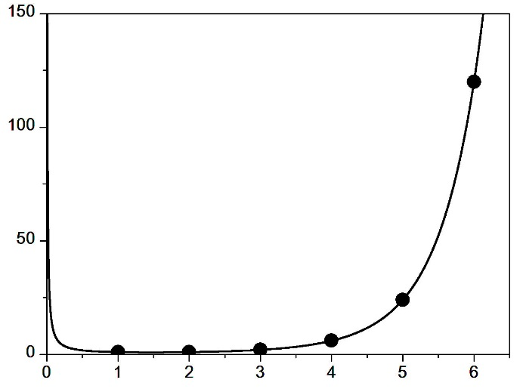

*x*

Г(*x*)

$$Γ\left(n\right)=\left(n-1\right)!$$

Для действительных х > 0 определяется равенством:

$$Γ\left(x\right)=\int_{0}^{∞}{t^{x-1}e^{-t}dt} .$$

И имеет единственный минимум при *xmin* ≈ 1.46, где $Γ\left(x_{min}\right)≈$ 0,886. При больших *х* справедлива асимптотическая формула Стирлинга:

$$Γ\left(x+1\right)\sim \sqrt{2πx}∙x^{x}∙e^{-x}.$$

Основные соотношения для Γ-функции:

* $Γ\left(x+1\right)=x∙Γ\left(x\right)$ (функциональное уравнение);
* $Γ\left(x\right)∙Γ\left(1-x\right)=π/{\sin\left(πx\right)}$ (формула дополнения);
* $Γ\left(x\right)∙Γ\left(x+\frac{1}{2}\right)=2^{1+2x}∙\sqrt{π}∙Γ\left(2x\right)$*.*

Частные значения:

* $Γ\left(1\right)=1$;
* $Γ\left(\frac{1}{2}\right)=\sqrt{π}$;

$Γ\left(\frac{3}{2}\right)=\frac{1}{2}\sqrt{π}=\frac{1}{2}∙Γ\left(\frac{1}{2}\right);$

$Γ\left(\frac{5}{2}\right)=\frac{3}{2}∙\frac{1}{2}\sqrt{π}=\frac{3}{2}∙Γ\left(\frac{3}{2}\right).$

Таким образом, для полуцелых степеней наблюдается рекуррентная формула. Для поиска значений гамма-функции при определенном аргументе имеются также таблицы в справочной литературе и разработаны компьютерные алгоритмы вычислений.

Γ-функция распространяется и на комплексные значения аргумента:

* + 1. Функция ошибок

Функция ошибок (интеграл вероятности) —возникает в теории вероятностей, статистике и при рассмотрении некоторых дифференциальных уравнений в частных производных. Например, она встречается при решении, например, уравнения теплопроводности с начальными условиями, описываемыми функцией Хевисайда (см. в п. 1.6.3). В системах цифровой оптической коммуникации, вероятность ошибки на бит также выражается формулой, использующей функцию ошибок. Определяется функция ошибок через определенный интеграл с переменным верхним пределом:

$$\operatorname{erf}\left(x\right)=\frac{2}{\sqrt{π}}\int_{0}^{x}{e^{-t^{2}}dt} .$$

Применяется также и дополнительная функция ошибок, обозначаемая «erfc» (иногда «Erf»):

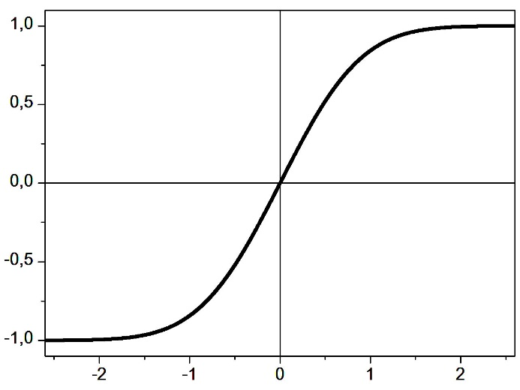

erf*(x)*

*x*

Рис. . Интеграл вероятности.

$$\text{erfc}\left(x\right)=1-\text{erf}\left(x\right)=\frac{2}{\sqrt{π}}\int_{x}^{∞}{e^{-t^{2}}dt.}$$

Функция ошибок:

* Нечётна:

$\operatorname{erf}\left(-x\right)=-\operatorname{erf}\left(x\right)$.

* Не может быть представлена через элементарные функции, но при этом, раскладывая интегрируемое выражение в ряд Тейлора и интегрируя почленно, можно получить её представление в виде ряда:

$$\operatorname{erf}\left(x\right)=\frac{2}{\sqrt{π}}\sum_{n=0}^{∞}{\frac{{\left(-1\right)}^{n}x^{2n+1}}{n!\left(2n+1\right)}}=\frac{2}{\sqrt{π}}\left(x-\frac{x^{3}}{3}+\frac{x^{5}}{10}-\frac{x^{7}}{42}+⋯\right).$$

При *x*, стремящемся к нулю, можно будет ограничиться несколькими первыми членами ряда.

* Для любого комплексного *x* выполняется:

$\operatorname{erf}\left(x^{*}\right)={\left(\operatorname{erf}\left(x\right)\right)}^{*}$.

где * обозначает комплексное сопряжение.

Существуют справочные таблицы с значениями функции ошибок в зависимости от аргумента.

* + 1. Интегралы Френеля

Интегралы Френеля *S*(*x*) и *C*(*x*) возникают в оптических задачах при расчёте дифракции Френеля и определяются как

$$S\left(x\right)=\int_{0}^{x}{\sin\left(t^{2}\right)dt}, C\left(x\right)=\int_{0}^{x}{\cos\left(t^{2}\right)dt}$$

Они могут быть представлены степенными рядами, сходящимися при всех x:

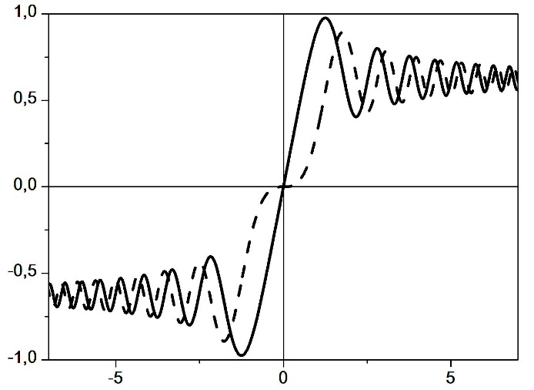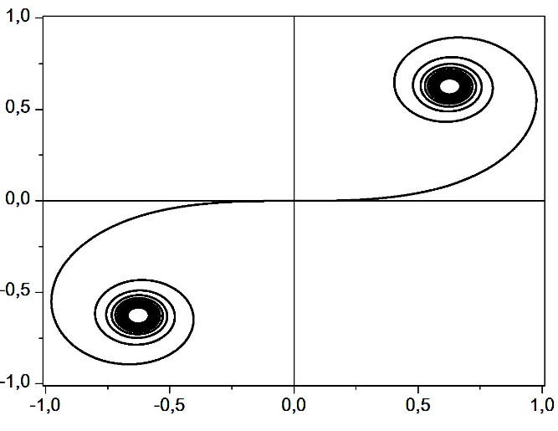

*C(x)*

*S(x)*

*S(x)*

*C(x)*

*x*

а)

б)

Рис. . (а) Интегралы Френеля: сплошная кривая – C(x), пунктир – S(x);

(б) Спираль Корню.

$$S\left(x\right)=\sum_{n=0}^{∞}{\frac{x^{4n+3}}{\left(4n+3\right)∙\left(2n+1\right)!}}=\frac{x^{3}}{3}-\frac{x^{7}}{42}+\frac{x^{11}}{1320}-⋯$$

$$C\left(x\right)=\sum_{n=0}^{∞}{\frac{x^{4n+1}}{\left(4n+1\right)∙\left(2n\right)!}}=x-\frac{x^{5}}{10}+\frac{x^{9}}{216}-⋯$$

В практических дифракционных расчетах часто используется клотоида (или спираль Корню), которую можно выразить параметрически через интегралы Френеля:

$$\left\{\begin{matrix}x=C\left(t\right) \\ y=S\left(t\right)\end{matrix}\right..$$

Кривизна этой кривой в любой точке пропорциональна длине дуги, заключённой между этой точкой и началом координат. Благодаря этому свойству важным является ее применение в строительстве дорог, так как угловое ускорение машины, движущейся по этой кривой с постоянной скоростью, будет оставаться постоянным.

* + 1. Некоторые специальные интегралы

При рассмотрении задач статистической физики, например, вырожденных квантовых газов, часто встречаются «специальные» интегралы следующих двух видов (устоявшихся специальных обозначений они не имеют):

* В случае вырожденного бозе-газа, обозначим его, например, как *Cx*. При $x>0$:
$$C_{x}=\int_{0}^{∞}{\frac{t^{x}dt}{e^{t}-1}}=Γ\left(x+1\right)∙ζ\left(x+1\right)$$

* В случае вырожденного ферми-газа, например, как *Dx*. При $x>-1$:

$$D_{x}=\int_{0}^{∞}{\frac{t^{x}dt}{e^{t}+1}}=\left(1-2^{-x}\right)∙Γ\left(x+1\right)∙ζ\left(x+1\right)$$

В случае $x=0$, данное выражение неприменимо, но

$$D_{0}=\int_{0}^{∞}{\frac{dt}{e^{t}+1}}=\ln{2}$$

Оба интеграла выражаются через табулированные функции. А именно, через рассмотренную нами выше (см. п. 9.6.1) гамма-функцию $Γ\left(x\right)$ и дзета-функцию Римана $ζ\left(x\right)$:

$$ζ\left(x\right)=\sum_{k=1}^{∞}{\frac{1}{k^{x}}}$$

Приведем несколько значений:

$$ζ\left(\frac{3}{2}\right)=2,612; ζ\left(\frac{5}{2}\right)=1,341; ζ\left(3\right)=1,202; ζ\left(5\right)=1,037$$

и, соответственно:

$$C_{1/2}=Γ\left(\frac{3}{2}\right)∙ζ\left(\frac{3}{2}\right)=\frac{\sqrt{π}}{2}∙2,612=1,306\sqrt{π}≈2,315$$

$$D_{1/2}=\left(1-2^{-1/2}\right)∙Γ\left(\frac{3}{2}\right)∙ζ\left(\frac{3}{2}\right)≈0,678$$

$$C_{3/2}=Γ\left(\frac{5}{2}\right)∙ζ\left(\frac{5}{2}\right)=\frac{3\sqrt{π}}{4}∙1,341=1,00575\sqrt{π}≈1,783$$

$$D_{3/2}=\left(1-2^{-3/2}\right)∙Γ\left(\frac{5}{2}\right)∙ζ\left(\frac{5}{2}\right)≈0,439.$$

# Сведения из теории дифференциальных уравнений

Большинство реальных физических задач сводится к составлению и последующему решению дифференциальных уравнений той или иной степени сложности. В данном пособии мы кратко рассмотрим основные из них, те, которые наиболее часто встречаются при изучении дисциплин в техническом ВУЗе. Для того же, чтобы серьезно разобраться в проблемах решения дифференциальных уравнений (в т.ч. дифференциальных уравнений математической физики), необходимо обратиться к специальной литературе и учебникам по данному разделу математики.

Любое уравнение, содержащее дифференциалы или производные, называется дифференциальным уравнением. Если уравнение содержит какие-либо частные производные, оно называется дифференциальным уравнением в частных производных. В противном случае оно называется обыкновенным дифференциальным уравнением. Порядком дифференциального уравнения называется наивысший порядок производной, входящей в уравнение. Степенью уравнения называется наибольший показатель степени наивысшей производной, если представить данное дифференциальное уравнение в виде полинома относительно всех имеющихся в нем производных. Мы ограничимся рассмотрением некоторых линейных дифференциальных уравнений, встречающихся в физических задачах.

При записи дифференциальных уравнений, принято приводить их к виду, когда коэффициент при высшей производной равен единице, низшая производная нулевого порядка (т.е. сама функция, в противном случае проводится замена переменной) и все члены, содержащие искомую функцию, располагались в левой части уравнения, а не содержащие ее – в правой. Далее мы рассматриваем дифференциальные уравнения именно в такой «стандартной» записи.

## Однородное и неоднородное дифференциальные уравнения

Дифференциальное уравнение, в котором все члены содержат искомую функцию или её производные, называется однородным дифференциальным уравнением:

$$a_{0}\left(x\right)y_{x}^{\left(n\right)}+a_{1}\left(x\right)y_{x}^{\left(n-1\right)}+⋯+a_{n-1}\left(x\right)y_{x}^{'}+a_{n}\left(x\right)y=0$$

здесь $y=y\left(x\right)$– искомая функция, $y_{x}^{\left(n\right)}={d^{n}y}/{{dx}^{n}}$– ее *n*-я производная.

Если же уравнение содержит слагаемые без искомой функции, в том числе и константы, то такое уравнение называется неоднородным:

$$a_{0}\left(x\right)y_{x}^{\left(n\right)}+a_{1}\left(x\right)y_{x}^{\left(n-1\right)}+⋯+a_{n-1}\left(x\right)y_{x}^{'}+a_{n}\left(x\right)y=F\left(x\right).$$

В частности,

$$a_{0}\left(x\right)y_{x}^{\left(n\right)}+a_{1}\left(x\right)y_{x}^{\left(n-1\right)}+⋯+a_{n-1}\left(x\right)y_{x}^{'}+a_{n}\left(x\right)y=\text{Const}\text{.}$$

Так, уравнение

$$\frac{dy}{dx}+\frac{1}{σ^{2}}∙x∙y=0$$

является однородным (σ = const). А уравнения

$$\frac{dy}{dx}-5∙y=25 и \frac{d^{2}y}{{dx}^{2}}+10∙y=2∙\sin\left(3x\right)$$

– неоднородные уравнения.

Полное решение неоднородного дифференциального уравнения представляет собой сумму общего решения однородного дифференциального уравнения, полученного из неоднородного путем обнуления правой части ($y_{0}$), и какого-либо частного решения неоднородного ($y_{ч}$):

$y=y_{0}+y_{ч}$.

Так, неоднородному уравнению

$$\frac{dy}{dx}+\frac{5∙y}{x}=\frac{125}{x}$$

будет соответствовать однородное уравнение

$$\frac{dy}{dx}+\frac{5∙y}{x}=0 ,$$

имеющее решение

$y_{0}=C∙x^{-5}$,

где *C* – некоторая постоянная. Частное решение можно взять, например, в виде yч = 25. Тогда полное решение будет иметь следующий вид:

* + 1. Нахождение частного решения

Существует несколько методов нахождения частных решений неоднородных дифференциальных уравнений. Одним из наиболее универсальных является метод вариации произвольных постоянных (метод Лагранжа). Он заключается в том, что коэффициенты общего решения соответствующего однородного уравнения представляются в виде функций, на которые накладываются некоторые ограничения, направленные на упрощение решения. Так, для нахождения методом вариации коэффициентов частного решения уравнения

$$y_{x}^{\left(n\right)}+a_{1}\left(x\right)y_{x}^{\left(n-1\right)}+⋯+a_{n-1}\left(x\right)y_{x}^{'}+a_{n}\left(x\right)y=F\left(x\right)$$

необходимо сначала найти общее решение соответствующего ему однородного уравнения, а затем заменить постоянные интегрирования на функции независимой переменной, тогда получится решение вида:

$$y_{0}=C_{1}\left(x\right)y_{1}+C_{2}\left(x\right)y_{2}+⋯+C_{n}\left(x\right)y_{n}.$$

Важно отметить, что для уравнений первой степени, число независимых решений равно порядку уравнения. Учитывая ограничения на функции $C_{k}\left(x\right)$, составляем систему уравнений:

$$\left\{\begin{matrix}\begin{matrix}C_{1}^{'}\left(x\right)y_{1}+C_{2}^{'}\left(x\right)y_{2}+⋯+C_{n}^{'}\left(x\right)y_{n}=0 \\ C_{1}^{'}\left(x\right)y_{1}^{'}+C_{2}^{'}\left(x\right)y_{2}^{'}+⋯+C_{n}^{'}\left(x\right)y_{n}^{'}=0\end{matrix} \\ \begin{matrix}\begin{matrix}⋯ \\ C_{1}^{'}\left(x\right)y_{1}^{\left(n-2\right)}+C_{2}^{'}\left(x\right)y_{2}^{\left(n-2\right)}+⋯+C_{n}^{'}\left(x\right)y_{n}^{\left(n-2\right)}=0\end{matrix} \\ C_{1}^{'}\left(x\right)y_{1}^{\left(n-1\right)}+C_{2}^{'}\left(x\right)y_{2}^{\left(n-1\right)}+⋯+C_{n}^{'}\left(x\right)y_{n}^{\left(n-1\right)}=F\left(x\right)\end{matrix}\end{matrix}\right.$$

и, решая ее, находим значения коэффициентов $C_{k}\left(x\right)$ и, соответственно, вид частного решения.

Рассмотрим, например, уравнение

$$\frac{d^{2}y}{{dx}^{2}}-25y=5x.$$

Общее решение соответствующего ему однородного уравнения (см. п. 10.4) будет иметь вид $y_{0}=C_{1}e^{5x}+C_{2}e^{-5x}$. Тогда система уравнений для варьирования коэффициентов запишется как:

$$\left\{\begin{matrix}C_{1}^{'}\left(x\right)∙e^{5x}+C_{2}^{'}\left(x\right)∙e^{-5x}=0 \\ 5∙C_{1}^{'}\left(x\right)∙e^{5x}-5∙C_{2}^{'}\left(x\right)∙e^{-5x}=5x.\end{matrix}\right.$$

Решая которую, получаем:

$$\left\{\begin{matrix}C_{1}\left(x\right)=-\frac{1+x}{10}e^{-5x} \\ C_{2}\left(x\right)=\frac{1-x}{10}e^{5x}\end{matrix}.\right.$$

Частное решение: $y_{ч}=-x/5$. Как уже отмечалось выше, полное решение есть сумма общего решения однородного уравнения и одного из частных решений:

$$y=y_{0}+y_{ч}=C_{1}e^{5x}+C_{2}e^{-5x}-\frac{x}{5.}$$

В некоторых случаях можно обойтись более простыми методами нахождения частных решений неоднородных дифференциальных уравнений. В частности, когда известен возможный вид такого частного решения, можно пользоваться методом подбора коэффициентов. Так, в рассмотренном выше уравнении, справа стоит полином первой степени $\left(5x+0\right)$. Попробуем поискать частное решение также в виде полинома $y_{ч}=A∙x+B$ (*A* и *B* – постоянные). Подставим это выражение в исходное уравнение и получим:

$$\frac{d^{2}\left(Ax+B\right)}{{dx}^{2}}-25\left(Ax+B\right)=0-25Ax-25B=5x.$$

Откуда $A={-1}/5$, $B=0$ и окончательно: $y_{ч}=-x/5$.

Очень часто в правой части неоднородных дифференциальных уравнений встречаются полиномы (в том числе константы), синусы, косинусы и экспоненты. В этих случаях удобнее пользоваться методом подбора. Важно отметить, что в случае совпадения частного решения с корнем (одним из корней) общего решения соответствующего однородного уравнения применяются те же методы, что и при совпадении корней однородных уравнений.

* В правой части постоянная величина (константа).

Частное решение ищется также в виде константы. Например:

$\left({d^{2}y}/{{dx}^{2}}\right)+5y=10$. Ищем решение в виде $y_{ч}=\text{const}$. Получаем $y_{ч}=2$.

* В правой части полином степени «*n*»

Частное решение ищется в виде полинома той же степени. Например:

$\left({dy}/{dx}\right)+y=x^{2}$. Ищем решение в виде $y_{ч}=Ax^{2}+Bx+C$. Получаем $y_{ч}=x^{2}-2x+2$ 
.

* В правой части синус или косинус.

Частное решение ищется в виде суперпозиции функций синус и косинус. Например:

$\left({dy}/{dx}\right)+2y=3\cos\left(5x\right)$. Ищем решение в виде $y_{ч}=A\cos\left(5x\right)+B\sin\left(5x\right)$. Получаем $y_{ч}=\frac{6}{29}\cos\left(5x\right)+\frac{15}{29}\sin\left(5x\right)$.

* В правой части экспоненциальная функция.

Частное решение ищется в виде экспоненциальной функции. Например:

а) $\left({dy}/{dx}\right)+2y=e^{5x}$. Ищем решение в виде $y_{ч}=\text{A}e^{5x}$. Получаем $y_{ч}=\frac{1}{6}e^{5x}$.

б) $\left({dy}/{dx}\right)+2y=e^{-2x}$. В данном случае решение в виде $y_{ч}=\text{A}e^{-2x}$ совпадает с решением соответствующего однородного уравнения, поэтому будем искать решение в виде $y_{ч}=\text{A}{xe}^{-2x}$. Получаем $y_{ч}=xe^{-2x}$.

в) $\left({d^{2}y}/{{dx}^{2}}\right)+4\left({dy}/{dx}\right)+4y=10e^{-2x}$. В данном случае и решение вида $y_{ч}=\text{A}e^{-2x}$ 
 , и решение вида $y_{ч}=\text{A}{xe}^{-2x}$– уже «использованы» при решении однородного уравнения. Поэтому ищем решение в виде $y_{ч}=\text{A}{x^{2}e}^{-2x}$. Получаем $y_{ч}=5{x^{2}e}^{-2x}$.

## Начальные и граничные условия

Из-за появления в ходе решения дифференциальных уравнений произвольных констант (постоянных интегрирования), число решений любого дифференциального уравнения бесконечно. В реальных физических задачах из них необходимо выбрать одно единственное решение. Для этого необходимо знать, какие дополнительные условия накладываются в рамках данной задачи на искомое решение. Таких условий должно быть не меньше, чем число различных постоянных интегрирования, появившихся в ходе решения. Так, в случае уравнения второго порядка от одной переменной (например, $\ddot{y}+a_{1}\dot{y}+a_{2}y=b\left(t\right)$ 
) таких условий должно быть два. Это могут быть известные значения искомой функции или (и) ее производных при соответствующем числе различных значений независимой переменной (переменных), требования к виду функции в точке или в некоторой области и так далее.

Если эти условия определяют значение искомой функции (или ее производных и т.д.) в некоторой точке и больше никаких ограничений на функцию по данной переменной не накладывается, то такие условия называются «начальными». Например, при решении задачи о малых колебаниях математического маятника можно задать начальные условия, указав в некоторый момент времени (обычно, *t0* = 0) значение координаты и скорости: $x\left(t_{0}\right)=x_{0}$, $v\left(t_{0}\right)=\dot{x}\left(t_{0}\right)=v_{0}$. Когда задаются начальные условия, то часто речь идет именно о начальном моменте времени, но это не всегда бывает так.

Если условия определяют значение искомой функции (или ее производных, требования к виду функции и т.д.) в двух или нескольких различных точках, в том числе, на кривых (поверхностях), то они называются «граничными». Так, при расчете колебаний закрепленной с обоих концов струны, граничными условиями будет равенство нулю амплитуды колебаний на концах струны в любой момент времени: $y\left(x_{1}\right)=y\left(x_{2}\right)=0$. А при рассмотрении квантовой частицы в потенциальной яме граничные условия будут выражаться в требовании непрерывности волновой функции и ее первой производной на границе ямы: $Ψ\left(x_{0}+0\right)=Ψ\left(x_{0}-0\right)$, $Ψ_{x}^{'}\left(x_{0}+0\right)=Ψ_{x}^{'}\left(x_{0}-0\right)$.

## Уравнения первого порядка

Среди уравнений первого порядка, возникающих при изучении общефизических и технических дисциплин, чаще других встречается случай, когда однородное уравнение допускает разделение переменных и приведение его к виду $f\left(y\right)dy=φ\left(x\right)dx$. В этом случае решение уравнения получается путем прямого интегрирования:

$$\int{f\left(y\right)dy}=\int{φ\left(x\right)dx.}$$

Рассмотрим несколько примеров.

* Пример 1.

В поле тяжести Земли тело массы *m* бросили вверх со скоростью *v0*. Учитывая силу сопротивления воздуха при малых скоростях как ${\vec{F}}_{возд}=-k\vec{v}$, необходимо найти время подъема тела на максимальную высоту.

Независимой переменной в задаче является время t. Запишем второй закон Ньютона:

$$m\vec{a}={\vec{F}}_{тяж}+{\vec{F}}_{возд},$$

где ${\vec{F}}_{тяж}=m\vec{g}$– сила тяжести, *g* – ускорение свободного падения. С учетом того, что скорость - это производная от скорости по времени, в проекции на вертикальную ось, направленную вверх, получаем:

$$m\frac{dv}{dt}=-mg-kv$$

или в «стандартном» виде

$$\frac{dv}{dt}+\frac{k}{m}v=-g.$$

В правой части получившегося неоднородного уравнения – константа. Ищем частное решение также в виде постоянной величины (см. п. 10.1.1): $y_{ч}=-{mg}/k$.

Найдем общее решение соответствующего однородного уравнения:

$$\frac{dv}{dt}+\frac{k}{m}v=0$$

Это уравнение с разделяющимися переменными, оно легко приводится к виду:

$$\frac{dv}{v}=-\frac{k}{m}dt,$$

интегрируя которое, получаем:

$$\int{\frac{dv}{v}}=-\frac{k}{m}\int{dt}$$

$$\ln{v}=-\frac{k}{m}t+C_{1}$$

и

$$v_{одн}=C∙e^{-\frac{k}{m}t}$$

где $C=e^{C_{1}}$.

Полное решение дается выражением

$$v=v_{одн}+v_{ч}=C∙e^{-\frac{k}{m}t}-\frac{mg}{k}.$$

Постоянная интегрирования *C* определяется из начальных условий, что в момент броска скорость тела была равна *v0*. Приняв, что в этот момент время *t* = 0, получаем $v\left(0\right)=v_{0}$. Тогда

$$v_{0}=C-\frac{mg}{k}$$

и

$$C=v_{0}+\frac{mg}{k}$$

и окончательно,

$$v=v_{0}∙e^{-\frac{k}{m}t}-\frac{mg}{k}\left(1-e^{-\frac{k}{m}t}\right) .$$

В верхней точке траектории скорость обращается в ноль. Из этого условия мы можем определить искомое время подъема:

$$t_{max}=\frac{m}{k}\ln\left(1+\frac{v_{0}k}{mg}\right)$$

При пренебрежимо малых значениях $k≪\frac{mg}{v_{0}}$, используя разложение логарифма в ряд Тейлора (см. п. 6.2.1), получим хорошо знакомое со школы значение:

$$t_{max}≈\frac{v_{0}}{g}$$

* Пример 2.

Груз массы *m*, прикреплённый невесомой нерастяжимой нитью к воздушному шару, накаченному воздухом под давлением, отпускают с ним на землю с нулевой начальной скоростью. На них действует сила сопротивления воздуха ${\vec{F}}_{возд}=-k\vec{v}$ и сила тяжести ${\vec{F}}_{тяж}=m\vec{g}$. Силой Архимеда пренебрегаем ввиду малых размеров груза и толщины оболочки шара. Непосредственно в начальный момент времени t = 0 происходит прокол шара, в результате из-за истекания части воздуха начинает меняться объем шара. Эти изменения приводят к изменению коэффициента сопротивления как:

$$k=\frac{α}{s+t} ,$$

где *α* и *s* – константы.

Взяв положительное направление вертикальной оси «к земле», аналогично предыдущему примеру можно составить уравнение:

$$\frac{dv}{dt}+\frac{α}{m}∙\frac{v}{s+t}=g.$$

Для его решения лучше сделать замену

$$y=s+t$$

$$z=\frac{v}{s+t}=\frac{v}{y} ,$$

тогда уравнение примет вид:

$$y\frac{dz}{dy}+\left(\frac{α}{m}+1\right)z=g .$$

Как и в первом примере, в правой части постоянная величина – поэтому ищем частное решение в виде константы:

$$z_{ч}=\frac{mg}{α+m}.$$

Однородное уравнение

$$y\frac{dz}{dy}+\left(\frac{α}{m}+1\right)z=0$$

приводится к виду

$$\frac{dz}{z}=-\left(\frac{α}{m}+1\right)\frac{dy}{y}.$$

Интегрируя, а затем потенцируя получаем общее решение однородного уравнения:

$$z_{0}=C∙y^{-\frac{α+m}{m}} .$$

Полное решение дается выражением:

$$z=z_{0}+z_{ч}=C∙y^{-\frac{α+m}{m}}+\frac{mg}{α+m}.$$

Делая обратную замену переменных и подставляя начальные условия $v\left(0\right)=0$, определяем постоянную интегрирования:

$$C=-\frac{mg}{α+m}s^{\frac{α+m}{m}}$$

и окончательно:

$$v=\frac{mg}{α+m}\left(s+t\right)\left\{1-{\left(\frac{s}{s+t}\right)}^{\frac{α+m}{m}}\right\} .$$

В случае, если сопротивление воздуха можно не учитывать ($α≪m$), получаем хорошо знакомое равенство:

$$v≈gt.$$

* Пример 3.

Снаряд вылетает из пушки горизонтально с большой скоростью *v*0. Учитывая сопротивление воздуха при больших скоростях как

$${\vec{F}}_{возд}=-k\vec{v}-σv^{2}\frac{\vec{v}}{\left|v\right|} ,$$

где *k* и *σ* – постоянные, определить зависимость горизонтальной скорости снаряда от времени.

Выбирая положительное направление горизонтальной оси по направлению полета снаряда, согласно второму закону Ньютона, можно записать:

$$\frac{dv}{dt}=-\frac{k}{m}v-\frac{σ}{m}v^{2}.$$

Мы получили уравнение вида $\frac{dy}{dx}=a\left(x\right)y+b\left(x\right)y^{n}$ с $n≠0;1$ (так называемое, уравнение Бернулли), которое подстановкой $z=y^{1-n}$ приводится к виду $\frac{dz}{dx}=\left(1-n\right)∙a\left(x\right)∙z+\left(1-n\right)∙b\left(x\right)$, допускающему разделение переменных. Проведем в нашем уравнении замену $z=1/v$. Перепишем:

$$\frac{dz}{dt}-\frac{k}{m}z=\frac{σ}{m}.$$

Решаем это уравнение аналогично рассмотренному в первом примере:

$$z=C∙e^{\frac{k}{m}t}-\frac{σ}{k}.$$

Затем также, как во втором примере, производим обратную подстановку, с учетом начальных условий $v\left(0\right)=v_{0}$ определяем постоянную интегрирования C и записываем ответ:

$$v=\frac{v_{0}}{e^{\frac{k}{m}t}+v_{0}\frac{σ}{k}\left(e^{\frac{k}{m}t}-1\right)} .$$

На больших временах ($e^{\frac{k}{m}t}≫1$) его можно упростить:

$$v\left(t≫m/k\right)≈\frac{v_{0}e^{-\frac{k}{m}t}}{1+v_{0}\frac{σ}{k}} .$$

При малых начальных скоростях (малость определяется критерием Рейнольдса) можно считать σ ≈ 0 и зависимость примет вид:

$$v≈v_{0}e^{-\frac{k}{m}t}$$

(сравните с первым примером, учитывая, что в горизонтальном направлении сила тяжести не действует). Если же пренебрегать сопротивлением воздуха (σ ≈ 0, k ≈ 0), то, как и ожидалось, $v≈v_{0}=const$.

## Уравнения второго порядка

Колебательные процессы крайне распространены в физике и технике. Не важно, идёт ли речь об астрономии, где некоторые звёзды периодически меняют свою яркость, о тепловых колебаниях атомов в узлах кристаллической решётки, либо же речь идёт о колебании мембраны в датчике давления. Самыми распространенными колебаниями являются гармонические колебания. Поэтому при изучении многих инженерных дисциплин часто встречаются уравнения второго порядка с постоянными коэффициентами. Они имеют простой алгоритм решения однородного уравнения. Он заключается в следующем.

* Решение ищется в виде пробной функции $y\left(x\right)=C∙e^{λx}$, где *C* и *λ* – постоянные.
* В этом случае дифференциальному уравнению

$$\frac{d^{2}y}{{dx}^{2}}+a_{1}∙\frac{dy}{dx}+a_{2}∙y=0$$

будет соответствовать характеристическое уравнение, получаемое в результате подстановки в него пробной функции:

$$λ^{2}+a_{1}λ+a_{2}=0$$

* Решается характеристическое уравнение относительно неизвестного *λ*.
$$D=a_{1}^{2}-4a_{2}$$

$$λ_{1,2}=\frac{-a_{1}±\sqrt{D}}{2}.$$

* Если дискриминант характеристического уравнения не равен нулю ($D≠0$), то его корни различные. При *D* > 0 действительные, а при *D* < 0 – комплексные. В этом случае общее решение однородного уравнения

где *C*1 и *C*2 – произвольные постоянные.

* Если же *D* = 0, то корни характеристического уравнения совпадают $λ_{1}=λ_{2}=λ$. Поэтому одно решение берется в том же виде, что и в случае различных корней, а второе как $y\left(x\right)=C∙x∙e^{λx}$. Тогда:

$y_{0}=\left(C_{1}+C_{2}x\right)e^{λx}$.

Рассмотрим два примера физических задач, приводящих к уравнениям второго порядка с постоянными коэффициентами.

* Пример 1. Колебательный контур.

В схеме, изображенной на Рис. 10.1, зарядили полностью конденсатор *C*, а затем ключ *K* перевели из положения «***1***» в положение «***2***». Определить временную зависимость силы тока *j*, протекающего в контуре.

*E*

*L*

*C*

*R*

*K*

***1***

***2***

Рис. . Электрический колебательный контур

Запишем уравнение Кирхгофа для контура, получившегося после переключения ключа «*K*». При этом учтем, что $j={dq}/{dt}$, где *q* – величина электрического заряда.

$$\frac{q}{C}+\frac{dq}{dt}R=-L\frac{d^{2}q}{{dt}^{2}}$$

Или в «стандартном» виде, используя обозначения $ω_{0}^{2}=1/{LC}$ и $2β=R/L$:

$$\frac{d^{2}q}{{dt}^{2}}+2β\frac{dq}{dt}+ω_{0}^{2}q=0.$$

Это однородное дифференциальное уравнение второго порядка с постоянными коэффициентами. Поэтому сразу запишем характеристическое уравнение:

$$λ^{2}+2βλ+ω_{0}^{2}=0.$$

Знак дискриминанта этого квадратного уравнения зависит от соотношения величин элементов, составляющих цепь. Возможны три случая.

А). $R^{2}>{4L}/C$, соответственно $β^{2}>ω_{0}^{2}$ и дискриминант положителен, корни уравнения различные и действительные.

$$λ_{1,2}=-β±\sqrt{β^{2}-ω_{0}^{2}}$$

и

$$q=A_{1}e^{\left(-β+\sqrt{β^{2}-ω_{0}^{2}}\right)∙t}+A_{2}e^{\left(-β-\sqrt{β^{2}-ω_{0}^{2}}\right)∙t}$$

Постоянные интегрирования *A*1,2 находим из начальных условий $q\left(0\right)=q_{0}=C∙E$ 
 и $j\left(0\right)={\left({dq}/{dt}\right)}_{t=0}=0$.

$$A_{1}=q_{0}\frac{λ_{2}}{λ_{2}-λ_{1}}, A_{2}=-q_{0}\frac{λ_{1}}{λ_{2}-λ_{1}}$$

И искомое изменение тока в этом случае:

$$j=\frac{dq}{dt}=-q_{0}\frac{ω_{0}^{2}}{\sqrt{β^{2}-ω_{0}^{2}}}∙e^{-βt}∙\operatorname{sh}\left(\sqrt{β^{2}-ω_{0}^{2}}∙t\right).$$

Вид зависимости показан на Рис. 10.2 а. Проанализировав эту зависимость на экстремум (см. п. 8.5), можно определить время достижения максимального значения силы тока:

$$t_{max}=\frac{1}{\sqrt{β^{2}-ω_{0}^{2}}}\operatorname{arth}\left(\frac{\sqrt{β^{2}-ω_{0}^{2}}}{β}\right).$$

Б). $R^{2}={4L}/C$, соответственно $β^{2}=ω_{0}^{2}$ и дискриминант равен нулю, корни уравнения действительные и совпадающие:

$λ_{1,2}=λ=-β$.

В случае совпадающих корней, решение ищем в виде:

$$q=\left(A_{1}+A_{2}t\right)∙e^{-βt}.$$

Аналогично случаю предыдущему случаю из начальных условий находим постоянные интегрирования $A_{1}=q_{0}, A_{2}=βq_{0}$. И для тока в контуре получаем:

$$j=\frac{dq}{dt}=-q_{0}∙β^{2}∙t∙e^{-βt}.$$

Общий характер зависимости силы тока от времени – относительно быстрый рост, а затем экспоненциальный спад, совпадает с предыдущим случаем больших потерь (см. Рис. 10.2 а).

В). $R^{2}<{4L}/C$, соответственно $β^{2}<ω_{0}^{2}$ и дискриминант отрицательный, корни уравнения различные, но комплексные:

$$λ_{1,2}=-β±i\sqrt{ω_{0}^{2}-β^{2}}$$

и

$$q=A_{1}e^{\left(-β+i\sqrt{ω_{0}^{2}-β^{2}}\right)∙t}+A_{2}e^{\left(-β-i\sqrt{ω_{0}^{2}-β^{2}}\right)∙t}.$$

Постоянные интегрирования *A*1,2, выраженные через λ, будут такими же, как в первом рассмотренном случае:

$$A_{1}=q_{0}\frac{λ_{2}}{λ_{2}-λ_{1}}, A_{2}=-q_{0}\frac{λ_{1}}{λ_{2}-λ_{1}}$$

и искомое изменение тока в этом случае:

$$j=\frac{dq}{dt}=-q_{0}\frac{ω_{0}^{2}}{\sqrt{ω_{0}^{2}-β^{2}}}∙e^{-βt}∙\left(\frac{e^{i\sqrt{ω_{0}^{2}-β^{2}}∙t}-e^{-i\sqrt{ω_{0}^{2}-β^{2}}∙t}}{2i}\right).$$

Выражение в скобках, используя формулу Эйлера (см. п. 2.4), можно записать как синус, и тогда

0

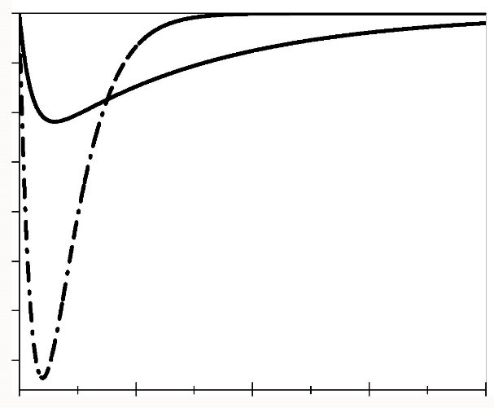

0

1

2

***j***

***t***

0

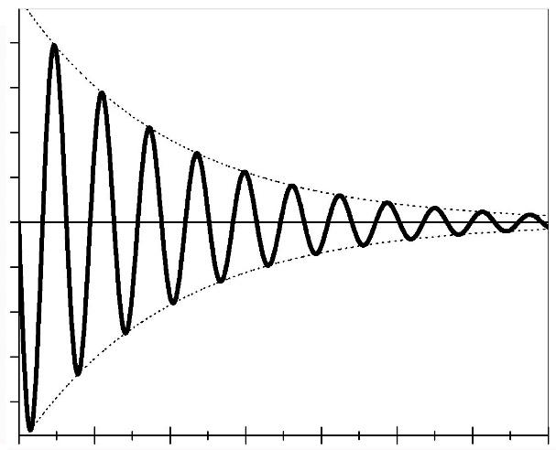

0

***j***

***t***

а)

б)

Рис. . Зависимость силы тока в колебательном контуре от времени в случаях:  
а) больших потерь (1 - *β*>*ω*0 и 2 - *β* = *ω*0), б) малых потерь (*β* << *ω*0).

(Это выражение можно было получить и используя результат первого случая, рассмотренного для данной задачи, если учесть связь между функциями синуса и синуса гиперболического, см. п. 2.4.2).

Обратите внимание, что характер изменения тока со временем кардинально изменился – вместо «всплеска» и плавного уменьшения, возникли затухающие колебания (см. Рис. 10.2 б). Которые в случае пренебрежимо малых потерь  
($R≪2L, R^{2}≪{4L}/C$) можно рассматривать как слабо затухающие гармонические:

$$j≈-q_{0}∙ω_{0}∙e^{-βt}∙\sin\left(ω_{0}∙t\right) .$$

* Пример 2. Вынужденные колебания.

Заряженное зарядом *q* тело массой *m* закреплено на пружине жесткостью *k* между обкладок конденсатора (см. рис. 10.3). Пружина изолирована от обкладок, влиянием пружины и тела на искажение поля конденсатора можно пренебречь. Конденсатор заполнен маслом, вследствие чего тело при движении испытывает сопротивление, силу которого можно записать как ${\vec{F}}_{с}=-α\vec{v}$, *α* = const. Сначала конденсатор был не заряжен, затем к его обкладкам прикладывают изменяющееся напряжение, так, что напряженность электрического поля изменяется во времени по закону $E=E_{0}\cos{ωt}$. Найти зависимость координаты груза от времени, если в начальный момент времени тело покоилось.

Обозначим $A=E_{0}q$. Выберем положительное направление оси вправо с нулем в положении равновесия и запишем второй закон Ньютона для данной задачи:

$$ma=-kx-αv+A\cos{ωt}$$

или

$$\frac{d^{2}x}{{dt}^{2}}+2β\frac{dx}{dt}+ω_{0}^{2}x=\frac{A}{m}\cos{ωt,}$$

где введены обозначения $ω_{0}^{2}=k/m$ и $2β=α/m$.

Получилось дифференциальное уравнение второго порядка с постоянными коэффициентами. Сначала найдем частное решение (см. п. 10.1.1) в виде

Рис. . Вынужденные колебания груза на пружине

*F* = - *kx*

*F* = A cos(ωt)

*x*

0

$$x_{ч}=B_{1}\sin{ωt}+B_{2}\cos{ωt}$$

$$x_{ч}=\frac{A}{m}∙\frac{1}{{\left(ω_{0}^{2}-ω^{2}\right)}^{2}+4β^{2}ω^{2}}\left[2βω\sin{ωt}+\left(ω_{0}^{2}-ω^{2}\right)\cos{ωt}\right]$$

(В отсутствие потерь на сопротивление $β=0$ и $x_{ч}=\frac{A}{m\left(ω_{0}^{2}-ω^{2}\right)}\cos{ωt}$).

Для однородного уравнения записываем характеристическое уравнение:

$$λ^{2}+2βλ+ω_{0}^{2}=0.$$

Для определенности положим $β^{2}<ω_{0}^{2}$, тогда дискриминант характеристического уравнения будет отрицательным и его корни будут иметь вид

$$λ_{1,2}=-β±i\sqrt{\left|ω_{0}^{2}-β^{2}\right|}$$

(В отсутствие потерь на сопротивление $β=0$ и $λ_{1,2}=±iω_{0}$).

Тогда общее решение однородного уравнения:

$$x_{0}=C_{1}e^{-βt}e^{it\sqrt{\left|ω_{0}^{2}-β^{2}\right|}}+C_{2}e^{-βt}e^{-it\sqrt{\left|ω_{0}^{2}-β^{2}\right|}}.$$

Полное решение $x=x_{0}+x_{ч}$. С учетом начальных условий $x\left(0\right)=0, v\left(0\right)=0$ находим постоянные интегрирования. Для сокращения записи введем еще одно обозначение: $γ=i\sqrt{\left|ω_{0}^{2}-β^{2}\right|}$. Тогда:

$$C_{1}=-\frac{A}{2m}∙\frac{ω_{0}^{2}\left(1+\frac{β}{γ}\right)-ω^{2}}{{\left(ω_{0}^{2}-ω^{2}\right)}^{2}+4β^{2}ω^{2}}, C_{2}=-\frac{A}{2m}∙\frac{ω_{0}^{2}\left(1-\frac{β}{γ}\right)-ω^{2}}{{\left(ω_{0}^{2}-ω^{2}\right)}^{2}+4β^{2}ω^{2}}.$$

Наибольший интерес представляет случай малых потерь $β≪ω_{0}$, соответственно: $γ≈iω_{0}$ и $β/γ→0$:

$$C_{1}=C_{2}≈-\frac{A}{2m}∙\frac{ω_{0}^{2}-ω^{2}}{{\left(ω_{0}^{2}-ω^{2}\right)}^{2}+4β^{2}ω^{2}}.$$

Используя возможность представления суммы мнимых экспонент через косинус (см. п. 2.4) и формулы преобразования сумм тригонометрических функций (см. п. 1.6.2) полное решение для случая малых потерь можно записать как

$$x≈\frac{2A}{m}∙\frac{ω_{0}^{2}-ω^{2}}{{\left(ω_{0}^{2}-ω^{2}\right)}^{2}+4β^{2}ω^{2}}\left[\sin\left(\frac{ω_{0}+ω}{2}t\right)\sin\left(\frac{ω_{0}-ω}{2}t\right)+\frac{βω}{ω_{0}^{2}-ω^{2}}\sin{ωt}\right]$$

Из графика функции (см. рис. 10.4 а) видно, что в общем случае колебания не являются гармоническими, несмотря на гармонический характер вынуждающей силы. И только если частота вынуждающей силы будет совпадать с собственной частотой ω0, они становятся также гармоническими:

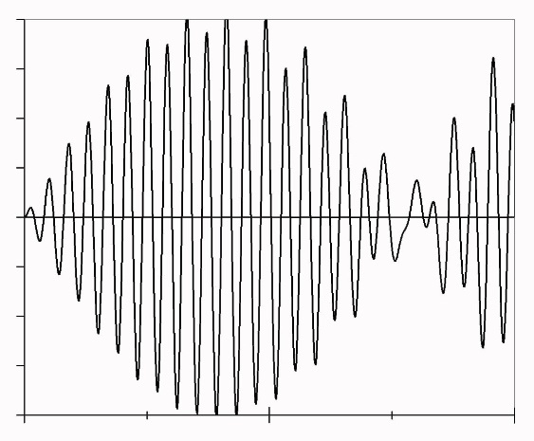

0

t

x

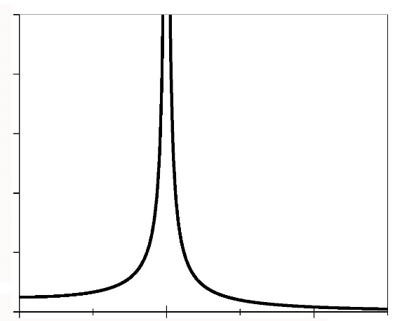

0

xm

ω

ω0

а)

б)

Рис. . Характеристики вынужденных колебаний: а) зависимость координаты тела от времени при частоте воздействия, далекой от ω0, б) зависимость максимальной амплитуды колебаний от частоты воздействия.

$$x_{рез}≈\frac{A}{2m}∙\frac{1}{βω_{0}}\sin\left(ω_{0}t\right).$$

При этом амплитуда колебаний на собственной частоте резко возрастает (см. Рис. 10.4 б) – это явление называют «резонанс», стремясь к бесконечности при отсутствии потерь в системе (в идеальном случае).

## Некоторые уравнения математической физики

Уравнениями математической физики называются дифференциальные уравнения с частными производными, а также некоторые родственные уравнения иных типов (интегральные, интегро-дифференциальные и т.д.), к которым приводит математический анализ различных физических явлений. В пособии мы лишь покажем вид некоторых наиболее часто встречающихся уравнений в частных производных, чтобы Вы могли при необходимости их узнать и обратиться к соответствующей специальной литературе.

* + 1. Волновое уравнение

Описание волновых процессов различной природы – это сложная модель описания движения реальных систем, состояние которых зависит не только от времени, но и от пространственных переменных. В качестве волн различной физической природы можно рассматривать упругие волны, электромагнитные волны, спиновые волны и т.д. Общий вид волнового уравнения:

$$\frac{∂^{2}u}{∂t^{2}}=c^{2}∆u+f ,$$

где *u* = *u* (*r*,*t*) и *f* = *f* (*r*,*t*) – функции координат и времени, Δ – оператор Лапласа (см. п. 5.3.7). Функция «*f*»– заданная функция внешнего воздействия, а искомая функция «*u*» описывает изменение давления или плотности в случае рассмотрения упругих волн в газах, плотность заряда в плазме и т.д. А коэффициент «*c*» имеет смысл скорости волн в рассматриваемой среде. В распространенном случае, когда *f* (*r*,*t*) = 0, в декартовой системе координат (*u* = *u* (*x,y,z*,*t*)) уравнение принимает вид:

$$\frac{∂^{2}u}{∂t^{2}}=c^{2}\left(\frac{∂^{2}u}{∂x^{2}}+\frac{∂^{2}u}{∂y^{2}}+\frac{∂^{2}u}{∂z^{2}}\right)$$

Например, волновые уравнения для составляющих плоской электромагнитной волны в изотропной однородной среде запишутся как:

$$\frac{∂^{2}E}{∂x^{2}}-\frac{εμ}{c^{2}}\frac{∂^{2}E}{∂t^{2}}=0; \frac{∂^{2}H}{∂x^{2}}-\frac{εμ}{c^{2}}\frac{∂^{2}H}{∂t^{2}}=0,$$

и имеют решения вида $E=E_{0}\sin\left(ωt+kx\right)$, где $k^{2}=\left({εμ}/{c^{2}}\right)∙ω^{2}$ и аналогично для *H*.

* + 1. Уравнение теплопроводности

К таким уравнениям приводит рассмотрение процессов распространения тепла, фильтрации жидкости и газа в пористой среде и многие другие:

$$\frac{∂u}{∂t}=a^{2}∆u+f.$$

Здесь функция «*u*» имеет смысл температуры или концентрации, «*a*» – коэффициент теплопроводности (диффузии). Остальные обозначения те же, что и при рассмотрении волнового уравнения (см. п. 10.5.1). В случае, когда *f* (*r*,*t*) = 0, в декартовой системе координат (*u* = *u* (*x,y,z*,*t*)) уравнение принимает вид:

$$\frac{∂u}{∂t}=a^{2}\left(\frac{∂^{2}u}{∂x^{2}}+\frac{∂^{2}u}{∂y^{2}}+\frac{∂^{2}u}{∂z^{2}}\right).$$

Для однородного изотропного стержня уравнение для определения изменения его температуры *T* запишется как:

* + 1. Уравнение Пуассона

Уравнение Пуассона можно рассматривать как частный случай уравнения теплопроводности (см. п. 10.5.2) для стационарных процессов (${∂u}/{∂t}=0$):

$$a^{2}∆u=-f.$$

В декартовой системе координат (*u* = *u* (*x,y,z*)):

$$a^{2}\left(\frac{∂^{2}u}{∂x^{2}}+\frac{∂^{2}u}{∂y^{2}}+\frac{∂^{2}u}{∂z^{2}}\right)=-f\left(x,y,z\right).$$

Если и *f* (*x,y,z*) = 0, то получим уравнение Лапласа ($a^{2}∆u=0$). И распределение температуры вдоль однородного изотропного стержня в стационарном режиме:

$$a^{2}\frac{∂^{2}T}{∂x^{2}}=0$$

имеет вид

$$T\left(x\right)=\frac{T_{2}-T_{1}}{L}∙x+T_{1}$$

и не зависит от коэффициента теплопроводности материала. Здесь *T*1, *T*2 – поддерживаемые температуры начала и конца стержня, *L* – его длина.

* + 1. Уравнение Шредингера

Как известно, в квантовой механике состояние частицы можно математически описать при помощи волновой функции *Ψ*($\vec{r}$, *t*), где $\vec{r}$–радиус-вектор, а *t* – время. Если известен вид волновой функции в начальный момент времени *t*0 и вид потенциальной энергии *U*($\vec{r}$, *t*), тогда можно предсказать состояние частицы в любой момент времени. Общее уравнение Шредингера является основным уравнением квантовой динамики и в случае одной частицы имеет следующий вид:

$$iℏ\frac{∂Ψ}{∂t}=\hat{H}Ψ$$

где $\hat{H}$– оператор Гамильтона (см. п. 5.3.7). Если в гамильтониане учитывается только потенциальная энергия, то в декартовой системе координат ($Ψ$ = $Ψ\left(x,y,z,t\right)$ ) уравнение примет вид:

$$iℏ\frac{∂Ψ}{∂t}=-\frac{ℏ^{2}}{2m}\left(\frac{∂^{2}Ψ}{∂x^{2}}+\frac{∂^{2}Ψ}{∂y^{2}}+\frac{∂^{2}Ψ}{∂z^{2}}\right)+U\left(x,y,z,t\right)∙Ψ$$

В стационарном случае, когда потенциальная энергия не зависит от времени, уравнение допускает разделение переменных и получение решения в виде:

$$Ψ\left(\vec{r},t\right)=ψ\left(\vec{r}\right)∙φ\left(t\right)$$

где функции $ψ\left(\vec{r}\right)$ и $φ\left(t\right)$ определяются каждая из своего уравнения:

$$-\frac{ℏ^{2}}{2m}∆ψ\left(\vec{r}\right)+\left\{U\left(\vec{r}\right)-E\right\}∙ψ\left(\vec{r}\right)=0, iℏ\frac{∂φ\left(t\right)}{∂t}=Eφ\left(t\right)$$

здесь Δ – оператор Лапласа (см. п. 5.3.7), *E* = const.

## Специальные функции, являющиеся решением дифференциальных уравнений

* + 1. Сферические функции

Сферические функции – это специальные функции, которые широко используются для описания физических явлений в пространственных областях, ограниченных сферическими поверхностями и при решении физических задач, обладающих сферической симметрией. Сферические функции встречаются, например, при рассмотрении задач на собственные функции момента импульса и квадрата момента импульса в сферической системе координат. Они возникают при поиске ограниченных решений уравнения Лапласа в сферической системе координат методом разделения переменных, то есть являются решением уравнения:

$$\left\{\frac{∂^{2}}{{∂θ}^{2}}+\operatorname{ctg}{θ}\frac{∂}{∂θ}+\frac{1}{\sin^{2}{θ}}\frac{∂^{2}}{{∂φ}^{2}}+l\left(l+1\right)\right\}Y\left(θ,φ\right)=0 .$$

Здесь *l*= const, *θ* и *ϕ* – углы в сферической системе координат (см. п. 3.3).

Ограниченные решения уравнения имеются только при неотрицательных целых значениях постоянной «*l*» и связанной с ней постоянной «*m*»:  
*l* = 0, 1, 2, …; *m* =  -*l*, -*l* + 1, …, 0, …*l* - 1, *l* (в квантовой механике «*l*» и «*m*» называют орбитальным и магнитным квантовым числом, соответственно). Общий вид сферических функций:

$$Y_{lm}={\left(-1\right)}^{m}\sqrt{\frac{\left(2l+1\right)∙\left(l-m\right)!}{4π∙\left(l+m\right)!}}∙P_{l}^{m}\left(\cos{θ}\right)∙e^{imφ} .$$

Здесь $P_{l}^{m}\left(\cos{θ}\right)$– присоединенные функции Лежандра.

Приведём несколько первых сферических функций:

* + 1. Функции Бесселя

Уравнение Бесселя возникает при решении физических задач в цилиндрических и полярных координатах методом разделения переменных. Например, таких, как распространение электромагнитных волн в цилиндрическом волноводе, теплопроводности цилиндрических объектов, колебания круглой мембраны и других. Оно имеет вид:

$$\frac{d^{2}f}{{dx}^{2}}+\frac{1}{x}\frac{df}{dx}+\left(1-\frac{α^{2}}{x^{2}}\right)f=0$$

Где *α* – произвольное действительное число, называемое порядком.

Решением являются следующие функции:

* Функции Бесселя 1-го рода (при действительных α определена для всех неотрицательных и целых отрицательных)

$$J_{α}\left(x\right)=\sum_{k=0}^{∞}{{\left(-1\right)}^{k}\frac{{\left(x/2\right)}^{α+2k}}{k!Γ\left(1+α+k\right)}}$$

Здесь $Γ\left(1+α+k\right)$– гамма-функция (см. п. 9.6.1).

* Функции Бесселя 2-го рода

$$Y_{α}\left(x\right)=\lim_{μ→α}{\frac{J_{μ}\left(x\right)\cos{μπ}-J_{-μ}\left(x\right)}{\sin{μπ}},}$$

где $J_{μ}\left(x\right)$– функции Бесселя 1-го рода, порядка *μ*.

Важно отметить, что наиболее часто используемые функции Бесселя – функции целых порядков. Для функций Бесселя составлены таблицы и алгоритмы расчета на компьютере.

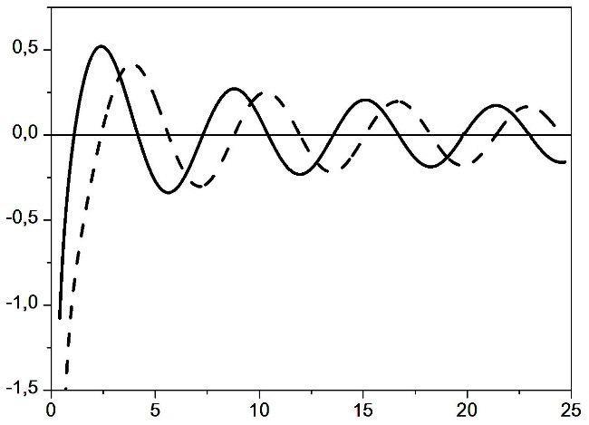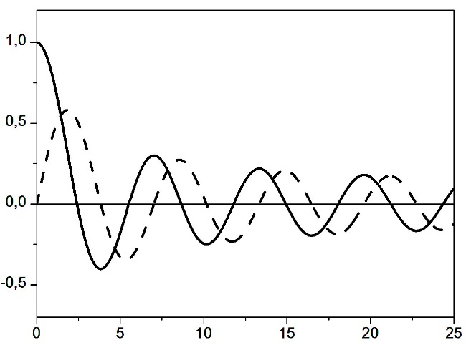

*Jn(x)*

*Yn(x)*

*x*

*x*

а)

б)

Рис. . Функции Бесселя первого (а) и второго (б) рода. Сплошные кривые – функции нулевого порядка, пунктирные – первого.

# Сведения из теории вероятностей и математической статистики

Понятие вероятности вошло в физику во времена становления кинетической теории газов и с тех пор прочно в ней закрепилось. Как в классической, так и в квантовой физике активно применяются сведения из теории вероятности и математической статистики, в первую очередь, конечно, в таких разделах, как квантовая механика и статистическая физика. Глобально можно сказать, что все мы живем в вероятностном пространстве. Все на бытовом уровне сталкивались со случайными событиями. В учебниках по теории вероятностей и математической статистике и в другой специальной математической литературе можно найти ответы на многие вопросы, связанные с этим очень важным и поистине безграничным разделом математической теории. Мы же, как и в других разделах пособия, коснемся самых основных вопросов данных математических дисциплин, необходимых для лучшего понимания задач и теории при изучении физики и технических предметов.

## Основные понятия теории вероятностей

Для начала рассмотрим основную терминологию.

* + 1. Событие

Под термином «событие» (элементарное событие, исход, элементарный исход) в теории вероятностей подразумевается любой результат опыта или наблюдения. На экзамене попался счастливый билет, пошел снег, взошло солнце и так далее. Можно сказать, что под событием понимается всякое явление, о котором можно говорить, что оно происходит или не происходит. Иногда вводят различия и под событием подразумевают результат эксперимента (наблюдения) в целом, а под элементарными событиями (элементарными исходами) – результаты его составляющих. Например, событие заключается в том, что при 10 бросаниях кубика выпадет в сумме10 очков, а элементарные события – число очков при каждом бросании кубика. Все события можно разделить на три группы:

* Достоверные события. Достоверным называется событие, которое при данных условиях (в условиях данного опыта) обязательно произойдет. Например, в нашем календаре после января обязательно наступит февраль. В рамках физических законов нашей Вселенной разноименные заряды притягиваются. Реже вводят также понятие «абсолютно достоверного события» – некоторого гипотетического события, которое обязательно произойдет при любых условиях и «практически достоверного события» – события, вероятность которого не ниже определенного значения в рамках данной задачи
* Невозможные события. Невозможное событие – событие, которое заведомо не может произойти при данных условиях (в условиях данного опыта). Например, что при бросании двух кубиков, на гранях каждого от 1 до 6 очков, в сумме выпадет 150 очков. Пока Земля не начнет вращаться в другую сторону, восход Солнца в Калининграде раньше, чем в Москве – тоже невозможное событие. По аналогии с достоверными событиями, также иногда вводятся понятия «абсолютно невозможного» (невозможного ни при каких условиях) и «практически невозможного» (с вероятностью не выше некоторого порогового значения) событий.
* Случайные события. Случайные события - это такие события, про которые, при данных условиях, до их совершения мы не можем сказать что-то совершенно определенное – они могут произойти, а могут не произойти. Среди них есть события, которые при других условиях могут стать вполне определенными (достоверными или невозможными) – например, есть шанс, что развитие теории, вычислительной техники, оборудования метеостанций позволит нам когда-нибудь точно предсказывать заранее будет ли дождь в городе через месяц или нет. А есть величины, случайные (вероятностные) принципиально, например, в квантовой механике и статистической физике.

В свою очередь, среди случайных событий можно выделить:

* Совместные. Совместными событиями называются такие события, которые могут происходить одновременно. Например, вытащить на экзамене билет с нечетным номером и вытащить билет номер 13. Или, идет дождь, и светит солнце («грибной» дождь).
* Несовместные. Несовместные события являются взаимоисключающими. Если произошло одно из них, то второе становится невозможным в данном опыте. Например, чтобы на рулетке выпало «5, четное». Или, если команде за выигрыш дается 3 очка, за ничью – 1 и за проигрыш – 0, то для одной и той же команды проигрыш и получение за игру 3 очков будут события несовместные.
* Равновозможные (равновероятные). Для равновозможных событий не существует никаких причин, в связи с которыми одно из них появлялось бы чаще, чем остальные, иначе говорят, что вероятности их наступления равны. Например, для идеально сделанного куба из однородного материала нет «предпочтительной» грани, на которую он упадет при броске. Поэтому события, определяемые его падением на конкретную грань, будут равновозможными.
* Единственно возможные. Единственно возможные – это события, одно из которых обязательно наступит. Если эти события еще и несовместные, то тогда они образуют полную группу событий. Забегая вперед, отметим, что сумма вероятностей наступления событий, составляющих полную группу равна вероятности достоверного события.
* Противоположные. Если два несовместных события являются единственно возможными (иными словами, два события, составляющих полную группу), то они называются противоположными. Попал стрелок в мишень или не попал, при подбрасывании монеты выпал «орел» или «решка», сдал студент экзамен или не сдал (в том числе, не пришел на него) – это примеры различных противоположных событий.
* Независимые. Случайные события называются независимыми, если одно из них никак не влияет на другое. Классический пример, бросаем несколько раз кубик (без соревнований). Кубик остается прежним, условия броска не меняются и невозможно отличить первый бросок от второго или сотого, полученные результаты предыдущих бросков никак не влияют на результаты следующих. Или на соревновании по стрельбе стрелку не сообщают результаты предыдущих выстрелов, и он каждый раз стреляет как в первый.
* Зависимые. Если результат одного события изменяет вероятность другого события, то такие события являются зависимыми. Пусть, среди 10 экзаменационных билетов есть два «счастливых» (например, без задач). Шансы угадать один из них у первого, второго и далее студентов будут различаться, так как изменяются условия – число билетов с каждым входящим уменьшается, а еще кто-то из них мог уже забрать «счастливый» билет. Так же и на соревнованиях, если спортсмен знает результаты предыдущих, то нервничает сильнее.
  + 1. Случайная величина.

Случайной величиной называется переменная, которая может принимать те или иные значения в зависимости от случайных обстоятельств (реализации случайного события). Так, например, при рассмотрении бросания кубика случайному событию падения его определенной гранью вверх, обычно сопоставляют число очков, отмеченное на этой грани. Случайному событию «дует ветер скоростью *v*» – скорость ветра «*v*».

Случайные величины можно разделить на:

* Дискретные, если они принимают конечный (счетный) набор значений. Например, число очков, выпавших при подбрасывании кубика (игральной кости) в серии из N испытаний, число попаданий в мишень, число пассажиров поезда, число линий в спектре излучения атома и др.
* Непрерывные, если они могут принимать любые значения из какого-либо ограниченного или неограниченного интервала. Такие, как диаметр детали, обтачиваемой до заданного размера, рост человека, дальность полёта снаряда и др. Для непрерывных случайных величин невозможно указать все допустимые значения, поэтому обозначают интервалы этих значений.
  + 1. Вероятность

Вероятностью называется некоторая количественная оценка возможности наступления того или иного события. Вообще, вероятность есть относительная величина: одно событие наступает чаще, чем другое. Для того, чтобы можно было сравнивать вероятности различных событий, определенные в различных опытах (наблюдениях), должно быть какое-то «общее» событие, с которым ведется сравнение. В качестве такового выбирается «достоверное событие» вероятность наступления которого принимается равной единице, тогда вероятность «невозможного события» будет равна нулю. Отсюда можно сделать вывод, что вероятность любого события может принимать значения только от нуля до единицы. Научимся теперь вычислять вероятности.

* Классическое определение вероятности

Классическое определение вероятности является краеугольным камнем теории вероятностей. Его можно сформулировать, если в результате случайного эксперимента (наблюдения) может реализоваться одно из нескольких (счетное число) равновозможных (равновероятных) образующих полную группу единственно возможных событий. Так как возможные события образуют полную группу (см. определение выше), то сумма вероятностей их наступления равна вероятности достоверного события. А вероятность каждого определяется как отношение числа возможных реализаций данного события к общему числу возможных реализаций всех событий, составляющих полную группу.

Рассмотрим давно ставший стандартным пример бросания двух кубиков. При броске могут выпасть следующие сочетания очков: 1+1, 1+2, 1+3 … 6+6. Всего 36 вариантов. Число 5 при этом может быть получено в 4 случаях: 1+4, 2+3, 3+2, 4+1. И вероятность выпадения 5 очков при бросании двух кубиков составит:

$$P_{5}=\frac{4}{36}≈0,11$$

Ещё один пример. Из 30 экзаменационных билетов, перемешанных случайным образом и лежащих текстом вниз (неразличимых), есть только 2, ответы на вопросы которых знает студент. Какова вероятность того, что ему попадет такой «счастливый» билет? Всего вариантов – тридцать, «благоприятных» – только два. Тогда вероятность будет равна:

$$P_{сч}=\frac{2}{30}≈0,067$$

* Геометрическое определение вероятности

Классическое определение не может быть применено в случае, когда количество равновозможных элементарных событий бесконечно. Для определения вероятности, когда элементарные события в случайных экспериментах также являются равновозможными и целиком заполняют отрезок прямой линии, фигуру на плоскости или область в пространстве, применяется геометрическое определение вероятности. Оно заключается в вычислении отношения соответствующих размеров (длины, площади, объема) области, в которой ожидается событие к размерам всей области, где это событие может произойти.

Например, в находящемся в невесомости запаянном кубическом сосуде (длина ребра *l*) с газом, малая частица совершает броуновское движение. Необходимо определить вероятность ее нахождения на расстоянии не далее, чем $r≤l/2$ 
 от геометрического центра сосуда. В данном случае рассматривается трехмерная задача, т.ч. характерными размерами будут объемы областей. Частица не может покинуть сосуда, поэтому полный объем области, где она вообще может находиться, равен объему сосуда $V_{0}=l^{3}$. А объем интересующей нас области равен объему шара радиуса «*r*», $V_{x}=\left(4/3\right)πr^{3}$. И соответствующая вероятность обнаружения там частицы будет равна:

$$P_{ч}=\frac{4πr^{3}}{3l^{3}}$$

и в случае $r=l/2$

$$P_{ч}=\frac{π}{6}≈0,52.$$

* Статистическое определение вероятности

К сожалению, часто выявить равновозможные случаи бывает невозможно. Ведь даже в совершенно классическом случае подбрасывания монеты существует малая, и совершенно не равновероятная двум другим, возможность, что монета окажется на «ребре». Хотя ее обычно отбрасывают как «практически невозможное» событие, но теоретически обосновать такое отбрасывание невозможно. Это приводит к появлению статистического или частотного определения вероятности. По сути, оно близко к классическому, только в данном случае не требуется условия равновероятности для составляющих полную группу событий, и в результате нельзя заранее просчитать сколькими способами реализуется данное событие (как в примере с кубиками в классическом определении вероятности). Но зато рассматривается ряд многократно повторяемых при неизменных условиях экспериментов. Вероятность в этом случае определяется как отношение числа экспериментов, в которых реализовалось данное событие к общему числу проведенных экспериментов при неограниченном числе проводимых экспериментов:

$$P_{e}=\lim_{N→∞}{\frac{n}{N}} ,$$

где N – полное число проведенных экспериментов, а n – число экспериментов, в которых реализовалось данное событие.

* + 1. Функция распределения случайной величины

Функция распределения случайной величины (или интегральная функция распределения) – функция, определяющая для каждого значения своего аргумента x вероятность того, что случайная величина *X* примет значение, меньшее или равное *х*: $F(x) = P(X < x)$.

Для дискретной случайной величины это будет некоторая ступенчатая(кусочно-непрерывная) функция:

$$F_{д}\left(x\right)=\sum_{x≤x_{k}}{p_{k}}$$

Здесь $p_{k}$– вероятности событий. Так, можно рассмотреть функцию распределения вероятности выпадения некоторого количества очков при одновременном бросании двух кубиков из однородного материала, грани которых пронумерованы числами 1, 2, 3, 4, 5, 6 (обычно, при помощи нанесенных на грани точек):

|  |  |  |  |  |  |  |  |  |  |  |  |  |  |  |
| --- | --- | --- | --- | --- | --- | --- | --- | --- | --- | --- | --- | --- | --- | --- |
| *xk* | 0 | 1 | 2 | 3 | 4 | 5 | 6 | 7 | 8 | 9 | 10 | 11 | 12 | 13 |
| *pk* | 0 | 0 | 1/36 | 2/36 | 3/36 | 4/36 | 5/36 | 6/36 | 5/36 | 4/36 | 3/36 | 2/36 | 1/36 | 0 |
| *F*д | 0 | 0 | 1/36 | 3/36 | 6/36 | 10/36 | 15/36 | 21/36 | 26/36 | 30/36 | 33/36 | 35/36 | 1 | 1 |

Для непрерывной случайной величины бессмысленно говорить о распределении вероятностей между её значениями: каждое из них имеет практически нулевую вероятность. Поэтому в этом случае от суммирования переходят к интегрированию:

$$F_{н}\left(x\right)=\int_{-∞}^{x}{f\left(t\right)dt,}$$

где $f\left(t\right)$– называется плотностью вероятности (см. п. 11.1.6). Необходимо иметь ввиду, что очень часто, например, в статистической физике, под функцией распределения подразумевают не интегральную функцию, а именно функцию распределения плотности вероятности непрерывной случайной величины.

* + 1. Закон распределения вероятности дискретной случайной величины

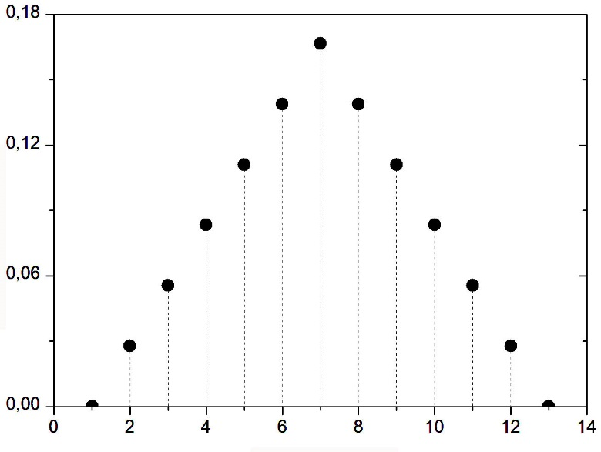

*f*(*x*)

*x*

Рис. . Распределение вероятности выпадения очков при бросании двух кубиков

Закон распределения вероятности (функция вероятности) – это понятие, относящееся только к дискретным случайным величинам. Значение функция вероятности равно вероятности того, что дискретная случайная величина *X* примет определённое значение. Значение функции распределения дискретной случайной величины (см. п. 11.1.4) равно сумме значений ее функции вероятности для всех аргументов функции, меньших данного. Сумма всех вероятностей равна вероятности достоверного события, т.е. «1».

* + 1. Плотность вероятности непрерывной случайной величины

По аналогии с плотностью вещества как массы бесконечно малого элемента объема, можно ввести понятие «плотности вероятности» как вероятность того, что случайная величина принимает значение в пределах бесконечно малого интервала. По сути, это производная интегральной функции распределения вероятности непрерывной случайной величины (см. п. 11.1.4):

$$f\left(x\right)=\lim_{∆x→0}{\frac{F\left(x+∆x\right)-F\left(x\right)}{∆x}}=F_{x}^{'}\left(x\right)$$

Соответственно, вероятность того, что непрерывная случайная величина *X* примет какое-либо значение из интервала [*a*; *b*], будет равна определённому интегралу от её плотности вероятности в пределах от *a* до *b*:

Рис. . Плотность вероятности непрерыв­ной случайной величины

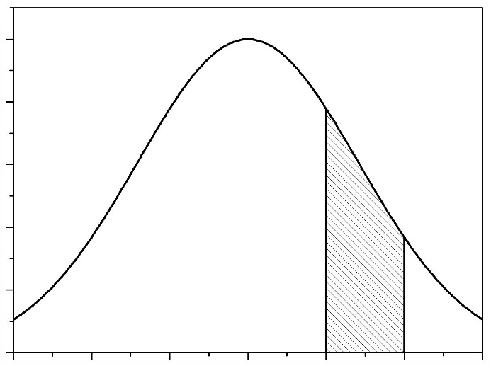

*f*(*x*)

*x*

0

***a***

***b***

$$P\left(a≤X≤b\right)=\int_{a}^{b}{f\left(x\right)dx}.$$

Геометрически можно интерпретировать, что площадь фигуры (на Рис. 11.2 заштрихована), ограниченной кривой $f\left(x\right)$ и прямыми, проведёнными из точек *a* и *b* перпендикулярно оси абсцисс, и осью *Ох*, соответствует вероятности того, что значение непрерывной случайной величины *Х* находится в пределах от *a* до *b*.

Из определения плотности вероятности следуют ее основные свойства:

* Функция плотности вероятности не может принимать отрицательные значения:
$$f\left(x\right)≥0.$$

* Условие нормировки:

$$\int_{-∞}^{∞}{f\left(x\right)dx}=1.$$

## Вероятность нескольких событий

В п. 11.1.3 было рассмотрено определение вероятности какого-либо элементарного события. А как определить вероятность более сложных событий, являющихся некоторой комбинацией элементарных событий? Чтобы ответить на этот вопрос, необходимо знать, как эти элементарные события соотносятся друг с другом.

* Если речь идет о вероятности случайных событий, реализующихся в ходе одного элементарного опыта (испытания, эксперимента), например, однократного бросания одного игрального кубика, однократного подбрасывания одной монеты и т.д. – то в этом случае:

**A**

**B**

Рис. . Вероятности несов­местных событий складываются

* Вероятности несовместных событий (см. п. 11.1.1) складываются, что можно проиллюстрировать Рис. 11.3, как объединение областей *A* и *B*.

$$P_{Σ}=P\left(A\right)+P\left(B\right).$$

Например, при однократном бросании одного игрального кубика, события выпадения значений 1, 2 ,3, 4, 5 и 6 являются несовместными. Поэтому, для определения вероятности того, что при броске выпадет значение от 2 до 4 мы должны просуммировать вероятности выпадения значений 2, 3 и 4:

$$P_{2-4}=P_{2}+P_{3}+P_{4}=\frac{1}{6}+\frac{1}{6}+\frac{1}{6}=0,5.$$

Для противоположных событий, соответственно:

$$P\left(A\right)+P\left(\overline{A}\right)=1.$$

Поэтому, если, например, для подсчета вероятности, что из 20 экзаменационных билетов с номерами 1-20, попадется любой, кроме номера 13, можно просуммировать вероятности получения каждого из 19 билетов. А можно наоборот посчитать вероятность получения билета №13 и вычесть ее из вероятности достоверного события (получения любого из билетов):

$$P_{\overline{13}}=1-P_{13}=1-\frac{1}{20}=0,95.$$

* Вероятности совместных событий (см. п. 11.1.1) складываются, но во избежание двойного учета реализации обоих событий одновременно, из этой суммы вычитается такая вероятность. Это можно проиллюстрировать Рис. 11.4, как объединение областей *C* и *D* с учетом того, что при суммировании область пересечения $C∩D$, учитывается дважды.

$$P_{Σ}=P\left(C\right)+P\left(D\right)-P\left(C∩D\right).$$

Например, также при однократном бросании одного игрального кубика вычислим вероятность того, что выпавшее значение будет четным или больше трех. Это совместные события, т.к., в частности, «4» и четное, и больше трех. Но эти события независимые и вероятность их одновременной реализации будет равна произведению их вероятностей – см. далее. Поэтому:

**C**

**D**

Рис. . Вероятность совместных событий

**C ∩ D**

**C**

**D**

$$P_{чет или >3}=P_{чет}+P_{>3}-P_{чет И >3}=\frac{1}{2}+\frac{1}{2}-\frac{1}{4}=0,75.$$

* Рассмотрим вероятность случайных событий, реализующихся в ходе различных элементарных опытов (испытаний, экспериментов), либо одного элементарного опыта, но который можно рассматривать как несколько. Например, приведенный выше случай выпадения на игральном кубике значения больше трех или четного, можно рассматривать как два независимых опыта. В одном из которых ставится вопрос о значении больше трех, а в другом – о его четности.
* Вероятности независимых событий (см. п. 11.1.1) перемножаются. Интуитивно это понятно, так как прежде, чем говорить о вероятности «второго» события, должно реализоваться «первое». Поэтому даже в случае, если «второе» событие является достоверным, что вероятность реализации обоих событий не будет превышать вероятности реализации первого из них. При этом, для независимых событий порядок проведения опытов (испытаний, экспериментов) роли не играет.

$P\left(A,B\right)=P\left(A\right)∙P\left(B\right)$.

Снова рассмотрим классическую задачу с игральным кубиком. Какова вероятность, что при двух бросках в сумме выпадет 12 очков? Данное событие может реализоваться только если оба раза выпадет по 6 очков. Эти события независимые – результат одного броска никак не влияет на результат второго (можно бросить два кубика одновременно, например). Поэтому:

$$P_{12}=P_{6}∙P_{6}=\frac{1}{6}∙\frac{1}{6}=\frac{1}{36}$$

Или какова вероятность, что при четырех бросках (броске четырех кубиков) «6» выпадет только один раз? Все эти события независимые, для определения вероятности того, что «6» при броске не выпадет воспользуемся правилом определения вероятности несовместных событий, в частности $P_{\overline{6}}=1-P_{6}$.

$$P=P_{6}∙P_{\overline{6}}∙P_{\overline{6}}∙P_{\overline{6}}=\frac{1}{6}∙\frac{5}{6}∙\frac{5}{6}∙\frac{5}{6}=\frac{125}{1296}≈0,096$$

* При рассмотрении вероятности зависимых событий, вероятности их также перемножаются. Однако, они не остаются постоянными, а зависят от того, какие события произошли до проведения опыта (испытания, эксперимента). Для зависимых событий порядок проведения опытов (испытаний, экспериментов), равно как и их результаты, играет существенную роль. Вероятность совместной реализации зависимых событий равна произведению вероятности реализации первого события на вероятность реализации второго при условии появления первого (условную вероятность):

$$P\left(A,B\right)=P\left(A\right)∙P\left(B\left|A\right.\right).$$

Например, в коробке лежат десять шаров: шесть красных и четыре зеленых. Достающий шары уносит их с собой. Какова вероятность того, что вторым из коробки достанут красный шар? Вероятность достать красный шар при втором опыте будет существенно зависеть от того, какой шар достали первым. Обозначим через P(A) вероятность достать из коробки красный шар, тогда вероятность достать красный шар и в первом, и во втором опыте:

$$P_{2}\left(A\right)=P_{1}\left(A\right)∙P\left(A\left|A\right.\right)=\frac{6}{10}∙\frac{5}{9}=\frac{1}{3}≈0,33$$

(если бы шары возвращали на место, то от опыта к опыту ничего бы не менялось – это были бы независимые события, и соответствующая вероятность достать два одинаковых шара была бы равна: $6/{10}∙6/{10}=0,36$).

Сначала зеленый, затем красный:

$$P_{2}\left(A\right)=P_{1}\left(\overline{A}\right)∙P\left(\overline{A}\left|A\right.\right)=\frac{4}{10}∙\frac{6}{9}≈0,27$$

(если бы шары возвращали на место $4/{10}∙6/{10}=0,24).$

## Основные характеристики случайных величин

* + 1. Среднее значение

Среднее значение – числовая характеристика множества чисел или функций некоторое число, заключённое между наименьшим и наибольшим из их значений. Наиболее употребительными средними значениями дискретных величин *x*1, *x*2, … *x*n являются:

* Среднее арифметическое
$$〈x〉=\frac{x_{1}+x_{2}+⋯+x_{n}}{n}=\frac{\sum_{i=1}^{n}{x_{i}}}{n}.$$

* Среднее квадратичное
$$s=\sqrt{\frac{x_{1}^{2}+x_{2}^{2}+⋯+x_{n}^{2}}{n}}=\sqrt{\frac{\sum_{i=1}^{n}{x_{i}^{2}}}{n}}.$$

* Среднее геометрическое
$$g=\sqrt[n]{x_{1}∙x_{2}∙⋯∙x_{n}}=\sqrt[n]{\prod_{i=1}^{n}{x_{i.}}}$$

* Среднее гармоническое

$$h=\frac{n}{\frac{1}{x_{1}}+\frac{1}{x_{2}}+⋯\frac{1}{x_{n}}}={\left(\frac{\sum_{i=1}^{n}{1/{x_{i}}}}{n}\right)}^{-1}.$$

Между этими средними выполняются следующие неравенства:

$$s≥〈x〉≥g≥h.$$

* Среднее непрерывной величины
  + 1. Мода и медиана

При работе со случайными величинами также используются такие числовые характеристики, как мода и медиана.

* Мода. Модой называется значение случайной величины, при котором плотность вероятности имеет максимум (в том числе, локальный). Иными словами, это наиболее вероятное значение.
* Медиана. Медианой случайной величины является такое число, что вероятность получить значение меньше и больше него одинаковы и равны 0,5. Т.е., интегральная функция распределения (см. п. 11.1.4) в этой точке равна  
  .
  + 1. Математическое ожидание

Рис. . Среднее арифметическое (*xср*), наиболее вероятное (мода, *xв*) и медиана (*М*) в случае нормального (а) и смещенного (б) распределений плотности вероятности.

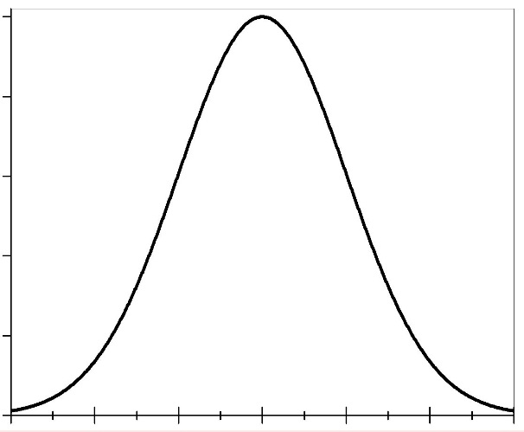

*x*

*f*(*x*)

*0*

*xср, xв, М*

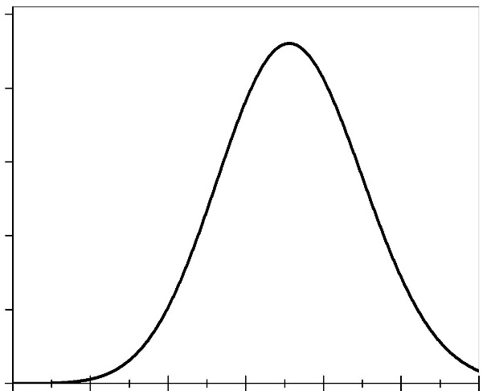

*x*

*f*(*x*)

*0*

*xв*

*xср*

*М*

а)

б)

Математическое ожидание часто называют просто средним значением случайной величины. В физических задачах математическое ожидание часто соответствует наиболее вероятному значению, например, расстояния или скорости.

Математическое ожидание приближенно равно среднему значению случайной величины. Можно наглядно пояснить математическое ожидание, исходя из механической интерпретации распределения дискретной случайной величины. Пусть единичная масса распределена между точками оси абсцисс *x*1, *x*2, …, *x*n, причём каждая материальная точка имеет соответствующую ей массу *p*1, *p*2, …, *p*n. Требуется выбрать одну точку на оси абсцисс, характеризующую положение всей системы материальных точек, с учётом их масс. Естественно, в качестве такой точки взять центр массы $〈x〉$ системы материальных точек, координата которого будет определяться из равенства:

$$〈x〉=\frac{\sum_{i}{x_{i}p_{i}}}{\sum_{i}{p_{i}}}$$

Аналогично можно определить среднее взвешенное значение случайной величины *X*, где каждое ее значение («координата» *x*i) входит с «весом», равным соответствующей вероятности *p*i. Полученное таким образом среднее значение случайной величины *X* называется её математическим ожиданием. При этом необходимо учесть, что сумма всех вероятностей появления того или иного значения случайной величины равна вероятности достоверного события, т.е. $\sum_{i}{p_{i}}=1$  
. Соответственно, математическим ожиданием дискретной случайной величины называется сумма произведений всех возможных её значений на вероятности этих значений:

$$μ_{x}=\sum_{i}{x_{i}p_{i}}$$

В качестве математического ожидания некоторой случайной величины обычно берут ее среднее арифметическое значение, которое при увеличении числа опытов приближается к математическому ожиданию (см. определение вероятности, п. 11.1.3). Однако, необходимо помнить, что это не одно и то же и с уменьшением числа произведенных опытов это различие становится сильнее.

Для непрерывной случайной величины математическое ожидание дается формулой:

$$μ_{x}=\int_{-∞}^{∞}{xp\left(x\right)dx,}$$

где $p\left(x\right)$– плотность вероятности случайной величины.

Приведем основные свойства математического ожидания:

* Математическое ожидание постоянной величины равно этой постоянной
$$μ\left(C\right)=C.$$

* Постоянный множитель можно выносить за знак математического ожидания
$$μ\left(kX\right)=k∙μ\left(X\right).$$

* Математическое ожидание суммы (разности) случайных величин равно сумме (разности) их математических ожиданий
$$μ\left(X±Y\right)=μ\left(X\right)±μ\left(Y\right).$$

* Математическое ожидание произведения независимых случайных величин равно произведению их математических ожиданий
  + 1. Дисперсия

Дисперсией дискретной случайной величины X называется математическое ожидание квадрата отклонения ее от математического ожидания. Это характеристика рассеивания, разбросанности случайной величины.

$$D\left(X\right)=\sum_{i=1}^{∞}{{\left(x_{i}-μ\right)}^{2}∙p_{i}}$$

Здесь *μ* – математическое ожидание, *p*i – вероятность значения *x*i.

Для непрерывной случайной величины дисперсия определяется, соответственно, как:

$$D\left(X\right)=\int_{-∞}^{∞}{{\left(x-μ\right)}^{2}∙p\left(x\right)dx,}$$

где $p\left(x\right)$– плотность вероятности.

В качестве оценки дисперсии часто используют выборочную дисперсию –среднее арифметическое квадратов отклонения случайной величины от ее арифметического среднего значения:

$$D_{В}=\frac{\sum_{i=1}^{n}{{\left(x_{i}-〈x〉\right)}^{2}}}{n}.$$

Приведем основные свойства дисперсии.

* Дисперсия постоянной величины равна нулю:
$$D\left(C\right)=0.$$

* Постоянный множитель можно выносить за знак дисперсии, возводя его при этом в квадрат:
$$D\left(kX\right)=k^{2}∙D\left(X\right).$$

* Дисперсия случайной величины равна математическому ожиданию квадрата этой величины, из которого вычтен квадрат математического ожидания самой величины:

$$D\left(X\right)=μ\left(X^{2}\right)-{\left[μ\left(X\right)\right]}^{2},$$

где $μ\left(X^{2}\right)=\sum_{i}{x_{i}^{2}p_{i}}$ в случае дискретной случайной величины и $μ\left(X^{2}\right)=\int_{-∞}^{∞}{x^{2}p\left(x\right)dx}$ 
 – в случае непрерывной.

* Дисперсия суммы (разности) случайных величин равна сумме (разности) их дисперсий:
  + 1. Среднеквадратическое отклонение.

Среднеквадратичное отклонение случайной величины обычно определяется как арифметическое значение квадратного корня из дисперсии. В теории измерений его величина имеет смысл случайной ошибки. Она может быть уменьшена при увеличении количества измерений, а при их стремлении к бесконечности данный вид ошибки стремится к нулю.

$$σ\left(X\right)=\sqrt{D\left(X\right)}$$

## Основные распределения случайных величин

**В этом параграфе под функциями распределения если нет уточняющих слов («интегральная», «плотности вероятности») мы, как это иногда бывает в физике, подразумеваем** не интегральную функцию распределения (см. п. 11.1.4), а закон распределения вероятности дискретной случайной величины (см. п. 11.1.5) или функцию распределения плотности вероятности непрерывной случайной величины (см. п. 11.1.6).

* + 1. ****Биномиальное распределение****

**Биномиальное распределение – одно из важнейших распределений вероятностей дискретно изменяющейся случайной величины. Оно применяется в теории стрельбы, в теории и практике статистического контроля качества продукции, в теории массового обслуживания, в теории надежности и т.д. Этот закон может применяться во всех случаях, когда имеет место последовательность независимых испытаний.**

**Биномиальным распределением называется распределение вероятностей числа *m* наступления события *А* в *n* взаимно независимых наблюдениях. Часто событие *А* называют "успехом" наблюдения, а противоположное ему событие $\overline{A}$ – "неуспехом", но такая терминология весьма условная.**

**Условия применения биномиального распределения:**

* **в общей сложности проведено n испытаний, в которых событие *A* может наступить или не наступить;**
* **событие *A* в каждом из испытаний может наступить с одной и той же вероятностью *p*;**
* **испытания являются взаимно независимыми.**

**Вероятность того, что в n испытаниях событие *А* наступит именно *m* раз, можно вычислить по формуле Бернулли:**

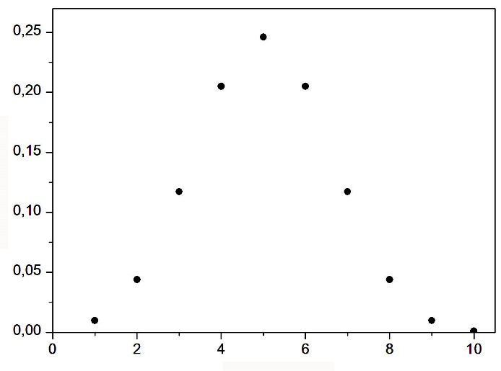

Рис. . Биномиальное распределение.

(число испытаний – 10, вероятность успеха – 0,5)

*x*

*f*(*x*)

$$P_{n}\left(m\right)=\frac{n!}{m!\left(n-m\right)!}∙p^{m}∙q^{n-m},$$

**где *p* - вероятность наступления события *А*;**

***q* = 1 - *p* - вероятность наступления противоположного события $\overline{A}$.**

**Интегральную функцию *F*(*m*) (в n наблюдениях событие А наступит не более m раз) можно вычислить по формуле:**

$$F\left(m\right)=P_{n}\left(0\right)+P_{n}\left(1\right)+⋯+P_{n}\left(m\right).$$

**В свою очередь вероятность *F*(≥*m*) того, что в n наблюдениях событие *А* наступит не менее *m* раз, вычисляется по формуле:**

$$F\left(≥m\right)=P_{n}\left(m\right)+P_{n}\left(m+1\right)+⋯+P_{n}\left(n\right).$$

**Иногда бывает удобнее вычислять вероятность того, что в n наблюдениях событие А наступит не более m раз, через вероятность противоположного события:**

$$F\left(m\right)=1-F\left(≥m\right).$$

**Какой из формул пользоваться, зависит от того, в какой из них сумма содержит меньше слагаемых.**

**Характеристики биномиального распределения вычисляются по следующим формулам:**

* **Математическое ожидание: $μ=n∙p$.**
* **Дисперсия: $D=σ^{2}=n∙p∙q$.**
* **Среднеквадратичное отклонение: .**
  + 1. ****Равномерное распределение****

**Если функция плотности распределения *f*(*x*) непрерывной случайной величины в некотором конечном интервале [*a*; b] принимает постоянное значение *C*, а за пределами интервала принимает значение, равное нулю, то такое распределение называется равномерным. Оно встречается, например, при снятии показаний измерительных приборов. Ошибка при округлении отсчёта до ближайшего целого деления шкалы является случайной величиной, которая может с постоянной плотностью вероятности принимать любые значения между двумя соседними делениями. Также одинаковая вероятность появления той или иной частоты в спектре «белого шума» и т.д.**

**Таким образом, при равномерном распределении плотность вероятности имеет вид:**

$$f\left(x\right)=\left\{\begin{matrix}\frac{1}{\left|b-a\right|}, & x∈\left(a,b\right) \\ 0 & x∉\left(a,b\right)\end{matrix}\right.$$

**Значения *f*(*x*) в крайних точках *a* и *b* участка [*a*, *b*] не указываются, так как вероятность попадания в любую из этих точек для непрерывной случайной величины равна нулю. Кривая равномерного распределения имеет вид прямоугольника, опирающегося на участок [*a*, *b*], в связи с чем равномерное распределение иногда называют "прямоугольным".**

**Вероятность попадания случайной величины *X*, равномерно распределённой на участке (a, b), на любую его часть (α, β) находится по формуле:**

$$P\left(X∈\left[α,β\right]\right)=\left|\frac{β-α}{b-a}\right|.$$

**Интегральная функция распределения *F*(*x*) непрерывной случайной величины при равномерном распределении имеет вид:**

$$F\left(x\right)=\left\{\begin{matrix}0, & x<a \\ \frac{x-a}{b-a}, & x∈\left(a,b\right) \\ 1, & x>b.\end{matrix}\right.$$

**Характеристики равномерного распределения вычисляются по следующим формулам:**

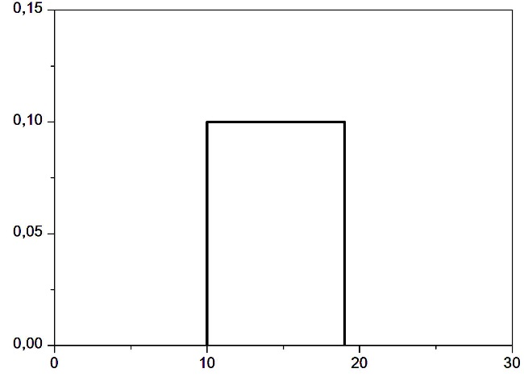

*f*(*x*)

*x*

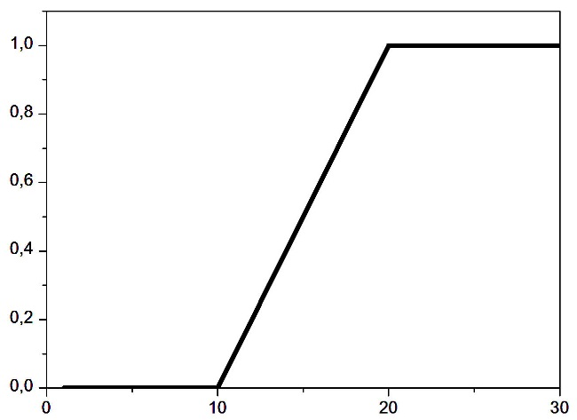

*F*(*x*)

*x*

а)

б)

Рис. . Равномерное распределение. Функция распределения плотности вероятности (а) и интегральная функция распределения (б).

* **Математическое ожидание: $μ=\frac{a+b}{2}$.**
* **Дисперсия: $D=σ^{2}=\frac{{\left(b-a\right)}^{2}}{12}$.**
* **Среднеквадратичное отклонение: .**
  + 1. ****Нормальное распределение****

**Если некая величина образуется в результате сложения многих случайных, практически независимых величин, каждая из которых вносит малый вклад относительно общей суммы, то при достаточно большом числе наблюдений распределение такой величины стремится к «нормальному распределению». Поэтому нормальное распределение активно используют, как в классической физике (например, распределение Максвелла и др.), так и в квантовой физике (например, плотность вероятности для 1s состояния атома водорода и т.д.).**

**Нормальное распределение вероятностей непрерывной случайной величины (распределение Гаусса) можно назвать колоколообразным из-за того, что симметричная относительно среднего функция плотности этого распределения очень похожа на разрез колокола.**

**Функцию плотности нормального распределения непрерывной случайной величины можно найти по формуле:**

$$f\left(x\right)=\frac{1}{σ\sqrt{2π}}e^{-\frac{{\left(x-μ\right)}^{2}}{2σ^{2}}}$$

**где *x* – значение изменяющейся величины, *μ* – среднее значение, *σ* – стандартное отклонение. Можно доказать, что среднее значение – это математическое ожидание, а стандартное отклонение – это среднеквадратическое отклонение.**

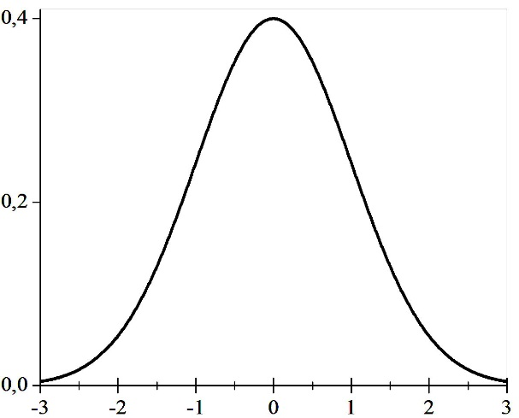

*f*(*x*)

*x*

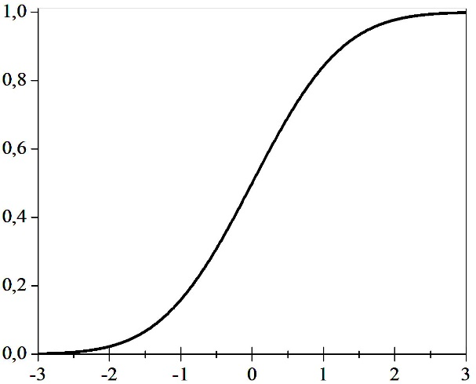

*F*(*x*) 

*x*

а)

б)

Рис. . Нормальное распределение. Функция распределения плотности вероятности (а) и интегральная функция распределения (б).

**Важно отметить следующие свойства функции плотности нормального распределения:**

* **для всех значений аргумента функция плотности положительна;**
* **если аргумент стремится к бесконечности, то функция плотности стремится к нулю;**
* **функция плотности симметрична относительно среднего значения: $f\left(μ-x\right)=f\left(μ+x\right)$;**
* **наибольшее значение функции плотности – у среднего значения: $f_{max}\left(x\right)=f\left(μ\right)=\frac{1}{σ\sqrt{2π}}$;**
* **кривая функции плотности выпукла в интервале $\left(μ-σ,μ+σ\right)$ и вогнута на остальной части;**

**Изменения среднего значения *μ* перемещают кривую функции плотности нормального распределения в направлении оси *Ox*. Если *μ* возрастает, то кривая перемещается вправо, если - уменьшается, то влево.**

**Если меняется стандартное отклонение *σ*, то меняется высота вершины кривой. При увеличении стандартного отклонения вершина кривой находится выше, при уменьшении – ниже.**

**Стандартизованным или нормированным называется нормальное распределение, среднее значение которого равно нулю (*μ* = 0), а стандартное отклонение – единице (*σ* =1 ):**

$$f_{ст}\left(x\right)=\frac{1}{\sqrt{2π}}e^{-\frac{x^{2}}{2}}$$

**Нормирование распределения ведет просто к перенесению начала координат в центр распределения («центрированию»), и к масштабированию оси абсцисс в долях *σ*.**

**Интегральное нормальное распределение дается формулой:**

$$F\left(x\right)=\frac{1}{2}\left\{1+\text{erf}\left(\frac{x-μ}{σ\sqrt{2}}\right)\right\}$$

**где $\text{erf}\left(\frac{x-μ}{σ\sqrt{2}}\right)$– интеграл ошибок (см. п. 9.6.2).**

## Метод наименьших квадратов

Из-за влияния различных случайных факторов, экспериментальные результаты всегда имеют некоторый разброс. Поэтому экспериментальные точки не укладываются строго в некоторую зависимость и для определения ее параметров приходится проводить дополнительную статистическую обработку данных. Одним из наиболее распространенных методов такой обработки является метод наименьших квадратов (МНК). Он позволяет по экспериментальным данным подобрать такую аналитическую функцию, которая проходит настолько близко к экспериментальным точкам, насколько это возможно. Метод наименьших квадратов является наиболее простым, но при этом достаточно универсальным и одним из самых эффективных статистическим методом, служащим для выравнивания динамических рядов, выявления формы корреляционной связи между случайными величинами и т.д. Отметим, что все компьютерные программы по обработке, сглаживанию функций основаны на методе наименьших квадратов.

Суть метода состоит в том, что функция, описывающая данное явление, аппроксимируется наиболее простой функцией, наивероятнейшими значениями аргументов которой будут такие, при которых сумма квадратов отклонений экспериментальных значений функции $f_{i}$ от значений самой функции *f*, для каждого значения аргумента будет наименьшей: $\sum_{i}{{\left(f-f_{i}\right)}^{2}}=\text{min}$. Или иначе, если при каждом значении аргумента (для определенности ограничимся функцией одного аргумента) сначала определяется математическое ожидание μ измеряемой величины, то:

$$\sum_{i=1}^{n}{{\left(f\left(x_{i}\right)-μ\left(x_{i}\right)\right)}^{2}}=\text{min}$$

Здесь *n* – число значений *xi*, при которых проводились измерения. В качестве аппроксимирующих функций *f*(*x*) применяются как линейные, так и параболические, гиперболические, экспоненциальные и др. Но наиболее просто продемонстрировать его, естественно, в случае линейной зависимости:

$$f\left(x\right)=a∙x+b.$$

Для нахождения минимума функции (см. п. 8.5) необходимо знать знак ее второй производной. Однако, с учетом того, что величина ошибки для реальных экспериментов не должна превышать 0,1 (10%), а возведенная в квадрат даст ещё меньшее число, достаточно приравнять к нулю первую производную – соответствующая ордината и будет точкой минимума. Переменными дифференцирования в данном случае будут искомые параметры функции (для рассматриваемой линейной функции – ее коэффициенты «*a*» и «*b*»). Можно переписать:

$$\sum_{i=1}^{n}{{\left(a∙x_{i}+b-μ_{i}\right)}^{2}}=\text{min}$$

Тогда *a* и *b* ищем из совместного выполнения условий:

$$\frac{∂}{∂a}\sum_{i=1}^{n}{{\left(a∙x_{i}+b-μ_{i}\right)}^{2}}=2a\sum_{i=1}^{n}{x_{i}^{2}}+2b\sum_{i=1}^{n}{x_{i}}-2\sum_{i=1}^{n}{x_{i}∙μ_{i}}=0$$

и

$$\frac{∂}{∂b}\sum_{i=1}^{n}{{\left(a∙x_{i}+b-μ_{i}\right)}^{2}}=2a\sum_{i=1}^{n}{x_{i}}+2b∙n-2\sum_{i=1}^{n}{μ_{i}}=0$$

Решая получившуюся систему уравнений (см. п. 1.7.4), можно получить выражения для коэффициентов «*a*» и «*b*».

$$a=\frac{n∙\sum_{i=1}^{n}{x_{i}μ_{i}}-\sum_{i=1}^{n}{x_{i}}∙\sum_{i=1}^{n}{μ_{i}}}{n∙\sum_{i=1}^{n}{x_{i}^{2}}-{\left(\sum_{i=1}^{n}{x_{i}}\right)}^{2}}$$

$$b=\frac{\sum_{i=1}^{n}{x_{i}^{2}}∙\sum_{i=1}^{n}{μ_{i}}-\sum_{i=1}^{n}{x_{i}}∙\sum_{i=1}^{n}{x_{i}μ_{i}}}{n∙\sum_{i=1}^{n}{x_{i}^{2}}-{\left(\sum_{i=1}^{n}{x_{i}}\right)}^{2}}$$

В случае, когда точно известно, что исследуемая зависимость должна проходить через ноль, аппроксимирующая функция имеет вид:

$$f\left(x\right)=\tilde{a}∙x$$

и, минимизируя $\sum_{i=1}^{n}{{\left(\tilde{a}∙x_{i}-μ_{i}\right)}^{2}}$ по « $\tilde{a}$», получаем:

$$\tilde{a}=\frac{\sum_{i=1}^{n}{x_{i}μ_{i}}}{\sum_{i=1}^{n}{x_{i}^{2}}}.$$

Используя метод наименьших квадратов при обработке экспериментальных данных, необходимо помнить, что у него есть и ограничения: во-первых, погрешность отдельного измерения никак не учитывается в МНК, во-вторых, он не способен учитывать возможную систематическую ошибку, а в-третьих, применение его обосновано лишь при достаточно большом количестве точек. Поэтому при его применении следует быть осторожным, когда количество точек мало, а погрешность измерения каждой точки велика или имеет преимущественно систематический характер.

Проиллюстрируем применение метода наименьших квадратов на примерах. И хотя при малом количестве экспериментальных точек метод дает значительную погрешность, для сокращения записей и более четкого выделения принципа, в примерах мы ограничимся пятью экспериментальными значениями.

* Пример 1.

Конденсатор разрядили через некоторое сопротивление. В процессе разрядки, измеряли силу тока и получили следующие значения:

|  |  |  |  |  |  |
| --- | --- | --- | --- | --- | --- |
| t, мс | 100 | 200 | 300 | 400 | 500 |
| j, мА | 303 | 190 | 110 | 68 | 40 |

Необходимо определить постоянную времени цепи ($τ=RC$).

Зависимость силы тока от времени при разрядке конденсатора носит экспоненциальный характер: $j=\frac{q_{0}}{τ}e^{-t/τ}$ (стремление силы тока к бесконечности при *t* = 0 связано с тем, что индуктивность цепи в данной модели принята равной нулю, чего в реальности не бывает). Ее можно линеаризовать как

$$y=\ln{j}=\ln\left(\frac{q_{0}}{τ}e^{-t/τ}\right)=-\frac{1}{τ}t+\ln{\frac{q_{0}}{τ}}$$

или

$$y=a∙t+b,$$

т.е. уравнение линейной зависимости, коэффициент пропорциональности которой определяется искомой постоянной времени цепи ($a=-1/τ$). Для его определения из экспериментальных данных, воспользуемся методом наименьших квадратов:

|  |  |  |  |  |  |  |
| --- | --- | --- | --- | --- | --- | --- |
| *i* | 1 | 2 | 3 | 4 | 5 | $$Σ$$ |
| *ti*,с | 0,1 | 0,2 | 0,3 | 0,4 | 0,5 | 1,5 |
| *ji*, А | 0,303 | 0,19 | 0,11 | 0,068 | 0,04 | --- |
| *yi* | -1,194 | -1,661 | -2,207 | -2,703 | -3,219 | -10,984 |
| *ti*.*yi* | -0,119 | -0,332 | -0,662 | -1,081 | -1,61 | -3,804 |
| *ti*2 | 0,01 | 0,04 | 0,09 | 0,16 | 0,25 | 0,55 |

Вычисляя по приведенным выше в данном параграфе формулам, получаем:

$$a≈\frac{5∙\left(-3,804\right)-\left(1,5\right)∙\left(-10,984\right)}{5∙\left(0,55\right)-{\left(1,5\right)}^{2}};b≈\frac{\left(0,55\right)∙\left(-10,984\right)-\left(1,5\right)∙\left(-3,804\right)}{5∙\left(0,55\right)-{\left(1,5\right)}^{2}}$$

соответственно:

$$a≈-5,088; b≈-0,6704.$$

Окончательный результат:

$$τ=-\frac{1}{a}≈0,2 с.$$

* Пример 2.

Изменяя напряжение на сопротивлении, измеряли силу протекающего электрического тока:

|  |  |  |  |  |  |
| --- | --- | --- | --- | --- | --- |
| U, В | 20 | 50 | 127 | 180 | 220 |
| j, мА | 13 | 32 | 85 | 115 | 135 |

Необходимо определить величину данного сопротивления *R*.

Из физики известно, что в отсутствие напряжения на сопротивлении, ток через него не проходит. В данной задаче речь идет о законе Ома $j=U/R$. Он имеет вид $y=\tilde{a}∙x$ и $\tilde{a}=1/R$.

|  |  |  |  |  |  |  |
| --- | --- | --- | --- | --- | --- | --- |
| *i* | 1 | 2 | 3 | 4 | 5 | $$Σ$$ |
| *Ui*,В | 20 | 50 | 127 | 180 | 220 | 597 |
| *ji*, А | 0,013 | 0,032 | 0,085 | 0,115 | 0,135 | 0,380 |
| *Ui*.*ji* | 0,26 | 1,6 | 10,795 | 20,7 | 29,7 | 63,055 |
| *Ui*2 | 400 | 2500 | 16129 | 32400 | 48400 | 99829 |

Согласно уравнению $\tilde{a}=\frac{\sum_{i=1}^{n}{x_{i}μ_{i}}}{\sum_{i=1}^{n}{x_{i}^{2}}}$, получаем:

$$\tilde{a}≈\frac{63,055}{99829}≈6,316∙{10}^{-4}$$

$$R=\frac{1}{\tilde{a}}≈1 583 Ом$$

## Коэффициент корреляции

Одним из важнейших терминов математической статистики является корреляция – степень линейной зависимости между двумя случайными явлениями. Числовым выражением этой взаимосвязи является коэффициент корреляции, который может быть парным и множественным. В рамках данного пособия рассмотрим наиболее часто используемый парный коэффициент корреляции. Коэффициент корреляции (или парный коэффициент корреляции) в теории вероятностей и статистике – это численный показатель характера изменения двух случайных величин. Коэффициент корреляции обычно обозначается латинской буквой *R* и может принимать значения между -1 и +1. Если значение по модулю находится ближе к 1, то это означает наличие сильной связи (при коэффициенте корреляции равном единице говорят о функциональной связи), а если ближе к 0, то слабой, во всех остальных случаях – это средняя (умеренная) корреляция. В случае положительного *R* говорят о прямой взаимосвязи величин, а в случае отрицательного *R* – об обратной. Иногда показателям тесноты связи можно дать качественную оценку (так называемая, шкала Чеддока):

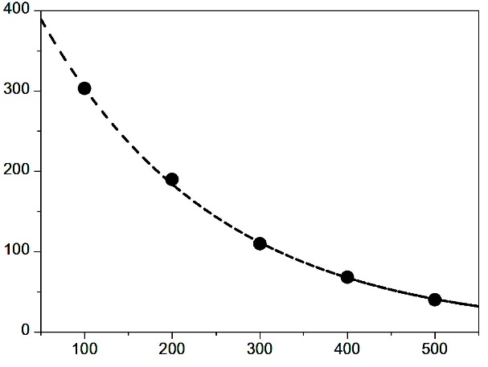

*t, мс*

*j,*

*мА*

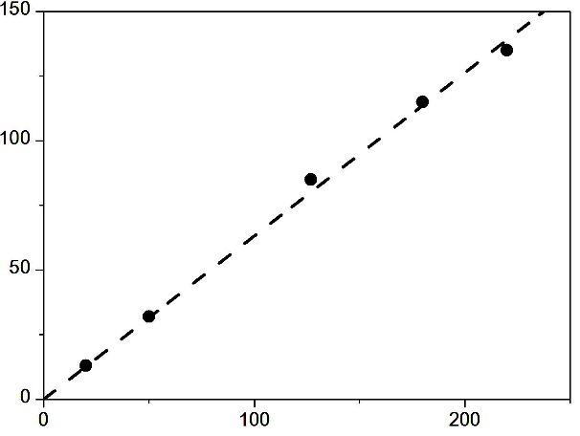

*U, В*

*j,*

*мА*

а)

б)

Рис. . Применение метода наименьших квадратов. Точки – «эксперимент», пунктирные кривые – расчет по МНК. (а) пример 1, (б) пример 2.

|  |  |  |  |  |  |
| --- | --- | --- | --- | --- | --- |
| Показатели тесноты связи | 0,1-0,3 | 0,3-0,5 | 0,5-0,7 | 0,7-0,9 | 0,9-0,99 |
| Характеристика силы связи | слабая | умеренная | заметная | высокая | Весьма высокая |

Однако, такое использование коэффициента корреляции в качестве меры взаимозависимости возможно лишь когда распределение исследуемых случайных величин нормально (см. п. 11.4.3) или близко к нормальному. Так как *R* может равняться нулю даже когда исследуемые величины связаны строгой функциональной зависимостью, но отличной от линейной. В случаях других распределений случайных величин существуют свои формулы и методики для определения степени их взаимосвязи (ранговая корреляция Спирмена и др.). При рассмотрении множественного коэффициента корреляции удобнее всего использовать кластерный метод, который полностью реализуется численно на компьютере. При расчетах чаще всего применяется коэффициент корреляции Пирсона. Пусть есть две случайные величины X и Y, определённые на одном вероятностном пространстве. Тогда их коэффициент корреляции можно вычислить по формуле:

$$R_{X,Y}=\frac{\text{cov}\left(X,Y\right)}{σ\left(X\right)∙σ\left(Y\right)}$$

Здесь $σ\left(X\right)$ и $σ\left(Y\right)$– среднеквадратические отклонения (см. п. 11.3.5), а $\text{cov}\left(X,Y\right)$– ковариация, определяемая как

$$\text{cov}\left(X,Y\right)=μ\left(\left(X-μ\left(X\right)\right)∙\left(Y-μ\left(Y\right)\right)\right)$$

где $μ$– математическое ожидание (см. п. 11.3.3). Поэтому, используя свойства математического ожидания, можно записать:

$$\text{cov}\left(X,Y\right)=μ\left(X∙Y\right)-μ\left(X\right)∙μ\left(Y\right)$$

* Пример.

Так как целью нашего примера является не обоснование достоверности результатов, а демонстрация метода определения коэффициента корреляции Пирсона, то примем на веру уверения поколений студентов, что рассматриваемые нами величины абсолютно случайны, и попробуем определить, связаны ли как-то между собой успехи студента в прошедших семестрах и его посещение занятий в текущем. Поправок на ограниченность выборки также не вносим. Математическое ожидание оцениваем по среднему значению. Для начала данные распределим по таблице следующего вида:

|  |  |  |  |  |  |  |
| --- | --- | --- | --- | --- | --- | --- |
|  | *X*1 | *X*2 | … | *X*i | … | *X*k |
| *Y*1 | *n*11 | *n*12 | … | *n*1i | … | *n*1k |
| *Y*2 | *n*21 | *n*22 | … | *n*2i | … | *n*2k |
| … | … | … | … | … | … | … |
| *Y*j | *n*j1 | *n*j2 | … | *n*ji | … | *n*jk |
| … | … | … | … | … | … | … |
| *Y*m | *n*m1 | *n*m2 | … | *n*mi | … | *n*mk |

В которой *n*ji – число событий, соответствующих критериям *X*i и *Y*j одновременно. Затем проводим оценку математического ожидания:

$$μ\left(X\right)≈〈X〉=\frac{\sum_{j=1}^{m}{\sum_{i=1}^{k}{X_{i}n_{ji}}}}{\sum_{j=1}^{m}{\sum_{i=1}^{k}{n_{ji}}}}; μ\left(X^{2}\right)≈〈X^{2}〉=\frac{\sum_{j=1}^{m}{\sum_{i=1}^{k}{X_{i}^{2}n_{ji}}}}{\sum_{j=1}^{m}{\sum_{i=1}^{k}{n_{ji}}}}$$

$$μ\left(Y\right)≈〈Y〉=\frac{\sum_{i=1}^{k}{\sum_{j=1}^{m}{Y_{j}n_{ji}}}}{\sum_{j=1}^{m}{\sum_{i=1}^{k}{n_{ji}}}}; μ\left(Y^{2}\right)≈〈Y^{2}〉=\frac{\sum_{i=1}^{k}{\sum_{j=1}^{m}{Y_{j}^{2}n_{ji}}}}{\sum_{j=1}^{m}{\sum_{i=1}^{k}{n_{ji}}}}$$

$$μ\left(X∙Y\right)≈〈X∙Y〉=\frac{\sum_{i=1}^{k}{\sum_{j=1}^{m}{\left({X_{i}∙Y}_{j}∙n_{ji}\right)}}}{\sum_{j=1}^{m}{\sum_{i=1}^{k}{n_{ji}}}}$$

После чего, используя данное в этом параграфе определение коэффициента корреляции и связь математического ожидания и среднеквадратического отклонения (см. п.п. 11.3.3 – 11.3.5), вычисляем:

$$R_{X,Y}=\frac{μ\left(X∙Y\right)-μ\left(X\right)∙μ\left(Y\right)}{\sqrt{ μ\left(X^{2}\right)-{\left(μ\left(X\right)\right)}^{2}}∙\sqrt{μ\left(Y^{2}\right)-{\left(μ\left(Y\right)\right)}^{2}}}$$

Итак, при заполнении таблицы правая граница диапазона не включалась, за исключением последних столбца и строки.

|  |  |  |  |  |  |  |  |  |  |  |  |  |
| --- | --- | --- | --- | --- | --- | --- | --- | --- | --- | --- | --- | --- |
|  |  |  | Процент задолженностей за прошлые семестры | | | | | | | |  |  |
|  |  | | 0 - 12,5 | 12,5 - 25 | 25 - 37,5 | 37,5 - 50 | 50 - 62,5 | 62,5 - 75 | 75 - 87,5 | 87,5 - 100 | Всего | Средний «хвост» |
| Процент «прогулов»  в текущем семестре | 6,25 | 18,75 | 31,25 | 43,75 | 56,25 | 68,75 | 81,25 | 93,75 |
| 0 - 20 | 10 | 30 | 7 | 6 |  | 1 |  |  |  | 44 | 12,78 |
| 20 - 40 | 30 | 12 | 7 | 1 | 2 |  |  |  |  | 22 | 14,77 |
| 40 - 60 | 50 | 6 | 8 | 3 | 2 | 2 |  | 1 |  | 22 | 25,57 |
| 60 - 80 | 70 | 3 | 5 | 3 | 1 | 2 | 2 |  |  | 16 | 31,25 |
| 80 - 100 | 90 |  | 1 |  | 3 | 1 | 1 | 4 |  | 10 | 60 |
| Всего: | | 51 | 28 | 13 | 8 | 6 | 3 | 5 | 0 | **114** | *22,37* |
|  | Средний «прогул»: | | 22,94 | 40 | 34,62 | 62,5 | 56,67 | 76,67 | 82 | 0 | *37,02* |  |

Тогда:

$$〈X〉=\frac{2550}{114}≈22,37; 〈X^{2}〉=\frac{106015,6}{114}≈929,96$$

$$〈Y〉=\frac{4220}{114}≈37,02; 〈Y^{2}〉=\frac{238600}{114}≈2092,98$$

$$〈X∙Y〉=\frac{143000}{114}≈1254,39$$

и

$$R_{X,Y}≈\frac{1254,39-22,37∙37,02}{\sqrt{ 929,96-{\left(22,37\right)}^{2}}∙\sqrt{2092,98-{\left(37,02\right)}^{2}}}≈0,77$$

В результате мы выяснили, что между «неуспеваемостью» студента и его любовью к «прогулам» существует прямая взаимосвязь с «высокой» силой связи.

# Ограничения, накладываемые физикой на математические решения

## Физическое бесконечно малое

При применении математических подходов для решения физических задач необходимо помнить, что мы все-таки имеем дело с моделями реальных объектов.

В математике используется, например, понятие бесконечно малой величины. Но для реальных физических объектов это понятие в строгом математическом понимании не всегда приемлемо. Так, при устремлении элемента объема к нулю $dV→0$ мы можем оказаться в «межатомном пространстве» или наоборот внутри ядра атома и так далее. Понятно, что «плотность» вещества в этих точках будет различаться на многие порядки. А главное, мы не знаем, в какой точке мы находимся каждый раз при выполнении, в частности, интегрирования по большому объему. Поэтому мы либо рассматриваем задачи, в которых учитываем отдельные атомы и их взаимодействие друг с другом и интегрирование по объему в этом случае неприемлемо, либо работаем с моделью однородной «эффективной» среды, в которой любой бесконечно малый объем не разбивается на атомы, а обладает «усредненными» свойствами среды. Для «усреднения» в окрестностях рассматриваемой «точки» берется объем, достаточный для статистического описания поведения атомов и молекул и в то же время очень небольшой по сравнению с областью заметного изменения макроскопических параметров среды, с учетом имеющихся физических полей. Подобный подход применяется и при введении бесконечно малого отрезка времени *dτ*. Это время достаточно большое для усреднения быстропротекающих хаотических процессов, не изменяющих макроскопические параметры среды, с одной стороны. И весьма малое по сравнению со временем изменения макроскопических параметров. В частности, при рассмотрении движения твердого тела как целого в пространстве («материальной точки») – это время достаточно большое по сравнению с периодом колебаний атомов (молекул) у положения равновесия, но малое по отношению ко времени равномерного прямолинейного движения центра масс. Таким образом, при решении, требующем использования математического понятия о «бесконечно малом» (интегрирования, дифференцирования и т.д.) необходимо сначала определить, возможно ли применение для данной физической задачи понятия «физическое бесконечно малое» или необходимо искать другие пути решения.

## Проверка размерности

Нельзя забывать, что в физике практически все величины имеют размерность. Это дает дополнительный инструмент для проверки правильности составления математических выражений и полученного результата. Более того, в физике существует метод анализа размерностей, позволяющий строить обоснованные гипотезы о взаимосвязи различных параметров сложной системы.

При составлении уравнений для решения физической задачи, в ходе их решения и анализа результатов нельзя забывать о следующих моментах:

* размерности левой и правой частей уравнения должны совпадать;
* складывать и вычитать можно только величины одинаковой размерности;
* умножать и делить друг на друга можно как величины одинаковой, так и разных размерностей. В результате получается величина новой размерности, являющаяся «суперпозицией» исходных размерностей;
* аргументы математических функций – показательных (в том числе, экспоненциальной), логарифмических, тригонометрических и других – должны быть безразмерными величинами.

Это не значит, что никакая размерная величина ни при каких условиях не может оказаться среди аргументов функции. Требование предъявляется только к «полному» аргументу функции. Например, хорошо известное уравнение гармонических колебаний $y=A∙\sin\left(ωτ+φ_{0}\right)$, казалось бы, содержит размерные величины *ω* и *τ*: [*ω*] = 1/с, [*τ*] = с. Но их произведение дает безразмерную величину [*ωτ*] = (1/с).с = 1. Начальная фаза *ϕ0* также величина безразмерная. В итоге «полный» аргумент функции синуса $\left(ωτ+φ_{0}\right)$ есть величина безразмерная, в полном соответствии с требованиями.

*На всякий случай напомним, что «радиан» – величина безразмерная(!), т.к. определяется как отношение длины дуги окружности (м), вырезаемой данным углом к радиусу этой окружности (м), то есть м/м=1. Также «безразмерен» и угловой градус, т.к. это тоже относительная величина. Уточнения «радиан» или «градус» используются чтобы правильно посчитать соответствующую тригонометрическую функцию.*

В качестве примера также полезно рассмотреть функцию Ферми-Дирака $F={\left\{\exp\left(\frac{ε-E_{F}}{kT}\right)+1\right\}}^{-1}$. Здесь в показателе экспоненты четыре размерные величины. Но в числителе дроби разность энергий, т.е. размерность Джоули (Дж), а в знаменателе произведение постоянной Больцмана на абсолютную температуру, также имеющее результирующую размерность Джоули: [*kT*] = (Дж/К).К = Дж. В результате получаем Дж/Дж = 1, т.е. снова безразмерную величину.

* получившаяся в итоге размерность должна соответствовать размерности искомой физической величины в используемой при решении задачи системе единиц.

Необходимо помнить, что при решении физических задач выполнение требований по размерностям есть **необходимое**, но не достаточное условие! То есть, если при решении задачи у Вас не выполняются требования к размерностям, то это значит, что Ваше решение заведомо неверное. Однако, с другой стороны, выполнение всех требований размерности еще не говорит о правильности решения (например, может быть потерян безразмерный множитель).

## Физический смысл решения

Еще одна подсказка при анализе решений физических задач – это физический смысл («физичность») решения. Так, при решении уравнений могут появляться абсолютно правильные с точки зрения математики, но абсурдные с точки зрения физики решения, приводящие к нарушению физических законов. Подобные противоречия встречаются не только при решении квантово-механической задачи о частице, налетающей на потенциальную стенку, но и во многих других случаях.

К «нефизичным» стоит отнести также решения, в результате которых получаются нереальные, невозможные численные значения какой-либо физической величины, противоречие хорошо известным экспериментальным фактам. Например, если получилась температура плавления льда при нормальных условиях равной сотням миллионов кельвин или вес школьного портфеля в пару миллиардов тонн и тому подобное. Появление «нефизичного» решения – повод проверить всё решение задачи от начала до конца. Конечно, всегда остается небольшой шанс, что это начало долгого пути к Нобелевской премии за открытие нового закона физики. Но в подавляющем числе случаев, увы, говорит о том, что Вы что-то еще не доделали (не учли все граничные условия, например) или сделали где-то грубейшую ошибку. Также очень важно понимать границы применимости моделей и формул и знать предельные случаи, которые всегда должны получаться при значительном уменьшении или увеличении параметров (например, квазиклассическое приближение или квантовый предел).

## Фундаментальные физические постоянные

При решении физических задач необходимо знать значения физических постоянных. Их можно найти в многочисленных справочниках, но некоторые из них хорошо всегда иметь «под рукой». С этой целью мы приводим таблицу с приближенными значениями ряда величин в единицах СИ:

|  |  |  |
| --- | --- | --- |
| Постоянная | Наиболее употребительное обозначение | Приближенное числовое значение |
| Гравитационная постоянная | *G* | 6,67.10-11 Нм2кг-2 |
| Квант магнитного потока | *Ф0* | 2,07.10-15 Вб |
| Классический радиус электрона | *re* | 2,82.10-15 м |
| Магнетон Бора | *μB* | 9,27.10-24 ДжТл-1 |
| Магнитная постоянная | *μ0* | 1,26.10-11 Гн м-1 |
| Масса покоя нейтрона | *mn* | 1,67.10-27 кг |
| Масса покоя протона | *mp* | 1,67.10-27 кг |
| Масса покоя электрона | *me* | 9,11.10-31 кг |
| Молярная газовая постоянная | *R* | 8,31.Дж моль-1 К-1 |
| Отношение заряда электрона к его массе | *e/me* | 1,76.1011 Кл кг-1 |
| Отношение массы протона к массе электрона | *mp/me* | 1,836.103 |
| Постоянная Авогадро | *NA* | 6,022.1023 моль-1 |
| Постоянная Больцмана | *k* | 1,38.10-23 Дж К-1 |
| Постоянная Планка | *h* | 6,63.10-34 Дж с |
| Постоянная Планка (с чертой) |  | 1,05.10-34 Дж с |
| Постоянная Ридберга |  | 1,097.108 м-1 |
| Постоянная тонкой структуры | *α* | 7,297.10-3 |
| Радиус первой боровской орбиты | *a0* | 5,29.10-11 м |
| Скорость света в вакууме | *c* | 2,998.108 м с-1 |
| Ускорение свободного падения на Земле (усредненное) | *g* | 9,81 м с-1 |
| Электрическая постоянная | *ε0* | 8,85.10-12 Ф м-1 |
| Элементарный заряд | *e* | 1,6.10-19 Кл |
| Энергия покоя нейтрона | *mnc2* | 1,505.10-10 Дж |
| Энергия покоя протона | *mpc2* | 1,503.10-10 Дж |
| Энергия покоя электрона | *mec2* | 8,19.10-14 Дж |
| Ядерный магнетон | *μN* | 5,05.10-27 ДжТл-1 |

Однако, в отдельных разделах физики очень распространены и внесистемные единицы, поэтому приведем связь некоторых из них с единицами СИ:

|  |  |  |
| --- | --- | --- |
| Внесистемные единицы | | Значение в СИ  (приближенное) |
| Название | Обозначение |
| Ангстрем | 1 | 10-10 м |
| Атмосфера | 1 атм | 1,01.105 Па |
| Атомная единица массы | 1 а.е.м. | 1,66.10-27 кг |
| Градус (угловой) | 1o | 0,017 рад |
| Градус Цельсия  (ноль по шкале Цельсия) | 1 oC  (0 oC) | 1 К  (273,16 К) |
| Миллиметр ртутного столба | 1 мм рт. ст. | 1,33.102 Па |
| Световой год | 1 св. год | 9,46.1015 м |
| Электронвольт | 1 эВ | 1,6.10-19 Дж |
| Эрг | 1 эрг | 10-7 Дж |

Список литературы

1. Алиев И.И. Краткий справочник по математике для студентов и инженеров. – М.: РадиоСофт, 2006. – 192 с.
2. Бахвалов Н.С., Жидков Н.П., Кобельков Г.М. Численные методы. – М.: Лаборатория Базовых Знаний, 2001. – 632 с.
3. Белоусов Ю.М., Кузнецов В.П., Смилга В.П. Практическая математика. Руководство для начинающих изучать теоретическую физику. – Долгопрудный: Интеллект, 2014. – 176 с.
4. Бёрд Дж. Инженерная математика. Карманный справочник. – М.: ДМК Пресс, 2017. – 542 с.
5. Берзин А.А., Морозов В.Г. Основы квантовой механики: Учебное пособие. – М.: МИРЭА, 2005. – 268 с.
6. Боголюбов А.Н., Кравцов В.В. Задачи по математической физике. – М.: Издательство МГУ, 1998. – 350 с.
7. Босс В. Лекции по математике. – М.: Едиториал УРСС, 2004. – 208 с.
8. Бриджмен П. Анализ размерностей. – Ижевск: НИЦ «Регулярная и хаотическая механика», 2001. – 148 с.
9. Бронштейн И.Н., Семендяев К.А. Математика. Справочник для инженеров и учащихся втузов. – СПб.: Лань, 2010. – 608 с.
10. Брычков Ю. А., Маричев О. И., Прудников А. П. Таблицы неопределенных интегралов. – М.: Физматлит, 2003. – 200 с.
11. Векторное, матричное и тензорное исчисление: Справочник для технических университетов: Учебное пособие / Г.А. Шаров. – Долгопрудный: Интеллект, 2014. – 368 с.
12. Владимиров В.С. Уравнения математической физики. – М.: Наука, 1988. – 512 с.
13. Власова Е.А., Марчевский И.К. Элементы функционального анализа. Учебное пособие. – СПб.: Лань, 2015. – 400 с.
14. Гантмахер Ф.Р. Теория матриц. – М.: Физматлит, 2010. – 560 с.
15. Горлач Б.А. Тензорная алгебра и тензорный анализ. Учебное пособие. – СПб.: Лань, 2015 . – 160 с.
16. Двайт Г.Б. Таблицы неопределенных интегралов и другие математические формулы. – СПб. Лань, 2009. – 232 с.
17. Димитриенко Ю.И. Тензорное исчисление. – М.: Высшая школа, 2001. – 575 с.
18. Диткин В.А., Прудников А.П. Справочник по операционному исчислению. – М.: Высшая школа, 1965. – 468 с.
19. Задачи по математическим методам физики. – М.: КомКнига, 2007. – 288 с.
20. Зельдович Я.Б., Яглом И.М. Высшая математика для начинающих физиков и техников. – М.: URSS Ленанд, 2018. – 512 с.
21. Зорич В.А. Математический анализ. Часть 1. – М.: МЦНМО, 2018. – 564 с.
22. Келлер И.Э. Тензорное исчисление. – СПб.: Лань, 2012 . – 176 с.
23. Корн Г., Корн Т. Справочник по математике для научных работников и инженеров. – М.: Наука, 1984. – 832 с.
24. Ландау Л.Д., Лифшиц Е.М. Теоретическая физика. В 10 томах. – М.: Физматлит, 2017.
25. Ландау Э. Основы анализа. Действия над целыми, рациональными, иррациональными, комплексными числами. – М.: Ленанд, 2019. – 184 с.
26. Луговая Г.Д., Шерстнев А.Н. Функциональный анализ: Специальные курсы. – М.: URSS, 2018. – 256 с.
27. Маркус М., Минк Х. Обзор по теории матриц и матричных неравенств. – М.: Либроком, 2009. – 234 с.
28. Математический энциклопедический словарь / Ред. Ю. В. Прохоров. – М.: Большая Российская энциклопедия, 1995. – 845 с.
29. Микусинский Ян Операторное исчисление. – М.: Издательство иностранной литературы, 1956. – 368 с.
30. Морозов В.Г. Термодинамика и статистическая физика: Учебное пособие. – М.: МИРЭА, 2011. – 204 с.
31. Ольховский И.И. Курс теоретической механики для физиков. – СПб.: Лань, 2009. – 576 с.
32. Пантелеев А.В., Якимова А.С. Теория функций комплексного переменного и операционное исчисление в примерах и задачах. Учебное пособие. – СПб.: Лань, 2015. – 448 с.
33. Пикулин В.П., Похожаев С.И. Практический курс по уравнениям математической физики. – М.: МЦНМО, 2004. – 208 с.
34. Пределы [Электронный ресурс]. Ч.I / Е. В. Абрамова, С. А. Унучек. – М.: МИРЭА, 2014. – Электрон. опт. диск (ISO)
35. Пределы, производные, графики, экстремумы. Контрольные задания по математическому анализу 1 семестр [Электронный ресурс]: учебно–метод. пособие / И. М. Аксененкова [и др.]. – М.: МИРЭА, 2015. – Электрон. опт. диск (ISO)
36. Прошкин С.С. Математика для решения физических задач. – СПб.: Лань, 2014. – 384 с.
37. Пытьев Ю.П. Математические методы интерпретации эксперимента. – М.: Высшая школа, 1989. – 351 с.
38. Садовничая И.В., Фоменко Т.Н. Математический анализ. Предел и непрерывность функции одной переменной. Учебное пособие. – М.: Юрайт, 2018. – 116 с.
39. Самойленко А.М., Кривошея С.А., Перестюк Н.А. Дифференциальные уравнения: примеры и задачи. – М.: Высшая школа, 1989. – 383 с.
40. Свешников А.Г., Тихонов А.Н. Теория функций комплексной переменной. – М.: Наука, 1998. – 320 с.
41. Сивухин Д.В. Общий курс физики. Том 1. Механика. – М.: Физматлит, 2014. – 560 с.
42. Сканави М.И. Элементарная математика. – М.: «Т8 Издательские Технологии», 2012. – 610 с.
43. Схоутен Я.А. Тензорный анализ для физиков. – М.: Наука, 1965 . – 456 с.
44. Третьякова О.Н., Липовцев Ю.В. Основы высшей математики для инженеров. – М.: Вузовская книга, 2009. – 484 с.
45. Тыртышников Е.Е. Матричный анализ и линейная алгебра. – М.: Физматлит, 2007. – 480 с.
46. Федоренко Р.П. Введение в вычислительную физику. – М.: Издательство МФТИ, 1994. – 528 с.
47. Федорюк М.В. Метод перевала. – М.: Наука, 1977. – 368 с.
48. Физический энциклопедический словарь / под ред. А.М. Прохорова. – М.: Советская энциклопедия, 1995. – 928 с.
49. Фихтенгольц Г.М. Курс дифференциального и интегрального исчисления. Том 1. – М.: «Т8 Издательские Технологии», 2012. – 608 с.
50. Фихтенгольц Г.М. Курс дифференциального и интегрального исчисления. Том 2. – М.: «Т8 Издательские Технологии», 2012. – 800 с.
51. Фихтенгольц Г.М. Курс дифференциального и интегрального исчисления. Том 3. – М.: «Т8 Издательские Технологии», 2012. – 656 с.
52. Фихтенгольц Г.М. Основы математического анализа. Том 1. – М.: «Т8 Издательские Технологии», 2013. – 440 с.
53. Фихтенгольц Г.М. Основы математического анализа. Том 2. – М.: ФМЛ, 1970. – 800 с.
54. Халилов З.И. Основы функционального анализа. – М.: Ленанд, 2018. – 256 с.
55. Шубин М.А. Математический анализ для решения физических задач. – М.: МЦНМО, 2003. – 40 с.
56. Янке Е., Эмде Ф. Таблицы функций с формулами и кривыми. – М.: Физматлит, 1959. – 420 с.
57. Янке Е., Эмде Ф., Лёш Ф. Специальные функции: Формулы, графики, таблицы. – М.: Наука, 1964. – 344 с.

_________________________

*Учебное издание*

**Гладышев** Игорь Васильевич

**Фетисов** Леонид Юрьевич

**Юрасов** Алексей Николаевич

*Учебное пособие*

Печатается в авторской редакции

Подписано в печать ___.___.2020. Формат 60×84 1/16.

Физ. печ. л. ___. Тираж 200 экз. Изд. № ___. Заказ № ___.

МИРЭА – Российский технологический университет,

119454, Москва, пр. Вернадского, д. 78